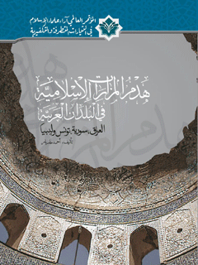

هدم الجزارات الأسلامیة فی البلدان العربیة العراق سوریة تونس و لیبیا


ghaemiyeh.com

فهرست مطالب
هوية الکتاب 5
اشارة 5
الفهرس 18
مقدمة: 21
الفصل الأول : العراق 25
اشارة 25
مدخل: 27
العتبة العسكرية المقدسة في سامراء 28
مزار إبراهيم بن مالك الأشتر في قضاء الدجيل 32
مرقد ابن الأثير في الموصل 35
مقبرة الشيخ فتحي (فتح الموصلي) في الموصل 36
مزار السلطان عبد الله بن عمر في محافظة نينوى 38
مزارات تلعفر 39
مزارات المحلبية 41
مزار فرج الله بن محمد عابد في اللطيفية 46
حوادث تخريب واعتداءات أخرى على المزارات 46
الفصل الثاني : سورية 54
اشارة 54
مدخل: 56
نبش قبر حجر بن عدي (الواقع في ريف عدرا في ضواحي دمشق) 57
مزار السيدة سكينة بنت الإمام علي علیهماالسلام في مدينة داريا 59
مزار محسن بن الإمام الحسين علیه السلام 62
مزار شهداء صفين في مدينة الرقة 64
مزار وابصة بن معبد في مدينة الرقه 68
مقام النبي إبراهيم علیه السلام في عين العروس قرب تل أبيض 69
مزار ستي رحمة زوجة النبي أيوب علیه السلام 70
مزارات مدينة الباب 70
مزار عز الدين أبو حمرا في محافظة حمص 72
مزار الشيخ نبهان 73
مسجد الشيخ هلال 75
مسجد و مزار الشيخ عقيل المنبجي في منبج 76
مسجد ومقبرة شيوخ الطريقة الخزنويه في تل معروف بمحافظة الحسكة 78
مزار الشيخ نامس 79
مزار أبو العيش في محافظة الرقة 81
مزار الشيخ عيسى في البصيره 83
مزار الشيخ شبلي في الحلبية 83
تدمير مزارات أخرى 83
الفصل الثالث : تونس 88
اشارة 88
مدخل: 90
مزار سيدي بوسعيد (أبو سعيد الباجي) في منطقة «سيدي بوسعيد» 91
مزار عائشة المنوبية في مدينة منوبة 92
مزار سيدي أحمد الورفلي في مدينة أكوده 94
حوادث تدمير وحرق أخرى 95
الفصل الرابع : ليبيا 100
اشارة 100
مدخل 102
زاوية ومزار عبد السلام الأسمر الفيتوري في زليطين 103
مسجد و مزار شعاب الدهماني في طرابلس 106
نبش قبر الشيخ أحمد تروق في مصراته 108
مسجد الصحابة و مزار زهیر بن قيس البلوي في درنه 109
مزار سيدي عزيز و زاوية عبد السلام الأسمر في درنه 112
نبش قبر «منيذر الأسلمي»و عدد من العلماء في مقبرة سيدي منيذر»في طرابلس 114
مزار ابو سجيف بن قيس في مصراته 116
مزار سيدي عمران في الشحات 117
مزار عبد الرحمان بن مالك النخعي في البيضاء 117
مقابر بني الخطاب في زويله 118
مقبرة «مراد آغا» في تاجورا 120
مزار أبو حاتم المازوزي في الجبل الغربي 122
مزار سليمان الجزولي في مصراته 123
زاوية و مزار أحمد البكر في مصراته 123
مزار سيد عز الدين في زليطين. 124
مزار عائشة الدرعية في تاورغاء 124
مزار حامد الحضيري في سبها 124
سائر حوادث التدمير و التفجير 125
الحوادث الأخرى في نبش القبور 139
كلمة أخيرة حول نبش القبور 142
خلاصة البحث 144
المصادر 148

هوية الکتاب
بطاقة تعريف: خامه یار، احمد 1358-
عنوان العقد: تخریب زیارتگاه های اسلامی در کشورهای عربی (عراق، سوریه، تونس و لیبی) عربی
العنوان والمبدع: هدم الجزارات الأسلامية في البلدان العربية (العراق، سورية، تونس و ليبیا)/ المؤلف احمد خامه یار بطلب من المؤتمر العالمي آراء علماء الإسلام في التيارات المتطرفة و التكفيرية، ترجمة حسين صافي
مواصفات النشر: قم: دارالإعلام لمدرسة اهل البيت (علیهم السلام)، 1393
مواصفات المظهر: 132 ص
ISBN: 8 - 4- 94805- 600- 978
حالة الاستماع: فيپا
ملاحظات: العربية
ملاحظات: ببليوغرافيا: ص. 129 - 132.
عنوان: المزارات الإسلامية - الدول العربية
عنوان: المعالم التاريخية الإسلامية - الدول العربية
عنوان: سلفية - عقاید
عنوان: وهابية - عقاید
المعرف المضاف: المؤتمر العالمي للتيارات المتطرفة والتكفيرية من منظور علماء الإسلام قم: الأول: 1393)
المعرف المضاف: صافی، حسین، 1340 -، مترجم.
ترتيب الكونجرس: 1393 3043ت 2خ/ 38 DS
تصنيف ديوي: 043497/ 939
رقم الببليوغرافيا: 93904347
الأعمال الخيرية الرقمية: جمعية الإمام زمان (عج) إصفهان المساعدة

اشارة

هدم المزارات الإسلامية في البلدان العربية
( العراق، سورية، تونس و ليبيا)
تأليف: احمد خامه یار
ترجمة: حسین صافي
المؤتمر العالمي «أراء علماء الإسلام في التيارات المتطرفة والتكفيرية»
قم/2014 م
المؤتمر العالمي «آراء علماء الإسلام في التيارات المتطرفة والتكفيرية»
قم، شارع الشهداء ناصية زقاق 22، رقم البناية 618
هاتف: 37842141-025
البريد الالكتروني: inf@makhateraltakfir. com
الموقع الالکتروني: www.makhateraltakfir.com
هدم المزارات الاسلامیة في البلدان العربیة (العراق، سوریة، تونس و لیبیا)
بطلب من: المؤتمر العالمي «آراء علماء الإسلام في التيارات المتطرفة والتكفيرية»
تأليف: احمد خامه یار
ترجمة: حسین صافي
الناشر: دار الإعلام لمدرسة اهل البيت علیهم السلام
الإخراج لفني: محبوب محسنی
الطبعة: الأولی، 2014م
الكمية:
الطباعة والتجليد: سلیمان زاده
السعر: 140000 ریال
ردمك: 8-4-94805- 600-978
قم، شارع الشهيد فاطمي، زقاق 2، رقم البناية 31
هاتف: 37740729-025 البريد الالكتروني: info@dar ol el ann.ir
الموقع الالكتروني: dar olelam.ir
جميع الحقوق محفوظة للمؤتمر
بسم الله الرحمن الرحيم
كلمة سماحة آية الله العظمی مکارم الشيرازي (دام ظله)
الرئيس الأعلى للمؤتمر:
لا غرو أن عصرنا هو عصر الوقائع المريرة و المعقدة و الفتن الخطيرة التي تعصف بالإسلام و المسلمین و تستقي من مؤامرات أعداء الإسلام الأجانب بالتواطؤ مع منافقي الداخل
إن فتنة التكفيريين و المتطرفين لهي من أعظم الفتن التي ابتلينا بها، و التي ظهرت لنا في الآونة الأخيرة في صورة الجماعة المسماة «داعش» و أخواتها
فمن أين أطلت علينا فتنة التكفير هذه؟ و كيف نشأت وترعرعت؟ و ما هي أسباب انتشارها؟ و اني السبيل لإطفاء نائرتها؟ يحتاج كل من هذه الأسئلة إلى بحث مفصل و دقیق، و يقينا أن الخطط السياسية و العسكرية، مهما كانت ذات مصداقية، فلن تكون، بمفردها، فعالة في دفع هذه الفتن. إذ لا بد لكبار علماء الإسلام أن يهبوا لاقتلاع جذور هذا الفكر المنحرف بالموعظة الحسنة و المنطق السليم، ليحولوا دون انجذاب الشباب نحوه
من هذا المنطلق، اتخذ القرار و بمساعدة نخبة من العلماء الواعين و المشفقين من جميع المذاهب الإسلامية لعقد مؤتمر عالمي تحت عنوان «آراء علماء الإسلام في التيارات المتطرفة و التكفيرية» ليتدارسوا خلاله الموضوع بعمق و دقة، و يضعوا نتائج دراساتهم و أبحاثهم في متناول الجميع، أملا في توعية الرأي العام الإسلامي و إطفاء نار هذه الفتنة العمياء
و هذا الذي بين يديك عزيزي القارئ هو جانب من تلك الدراسات .
«رَبَّنَا افْتَحْ بَيْنَنَا وَ بَيْنَ قَوْمِنَا بِالْحَقِّ وَ أَنْتَ خَيْرُ الْفَاتِحِينَ»
قم - الحوزة العلمية
ناصر مکارم الشيرازي
ذو الحجة 1435 ه
مقدمة المشرف العلمي سماحة آية الله العظمی سبحانی (دام ظله)
جذور ظاهرة التكفير والدوافع وراء عقد مؤتمر
«آراء علماء الإسلام في التيارات المتطرفة والتكفيرية»
الإيمان والكفر مفهومان متضايفان، فعندما نذكر أحدهما يتداعى الثاني إلى ذهننا، ويطلق على هذه الحالة في الفلسفة «التضایف»
إن مصطلح «الإيمان» يعني التصديق والاعتقاد، ولفظ «الكفر» يقصد به الستر وأحيانا يفيد الإنكار، و بحسب ما اصطلح عليه المتكلمون فإن المقصود بالإيمان هو التصديق بنبوة النبي وبرسالته. أما «الكفره فيراد به تجاهل دعوة هذا النبي وتكذيبه.
ولا شك في أن دعوة معلمي السماء تشي أنه في كل عصر بعث فيه الأنبياء وجاؤوا بالأدلة والبراهين التي تؤكد على صدق دعوتهم، انشطرت مجتمعاتهم إلى فئتين: فئة آمنت بالدعوة وأخرى كفرت بها، فالذين آمن بالدعوة وصدقها يسمى «مؤمنا» والذي قلب ظهر المجن لها وكذب بها يقال له «کافر».
ومن المعلوم أن منهج جميع الأنبياء في الدعوة إلى الأصول واحد، ولا يوجد أي اختلاف بينهم، ففي جميع الدعوات كان أفراد الفئة المؤمنة إنما يؤمنون بالله الخالق المدبر والحكيم الذي لا معبود سواه، ويصدقون رسالة نبي عصرهم بكل جوارحهم
وحين قضت إرادة الله تعالى ببعث النبي الخاتم صلی الله علیه و آله و سلم كانت علامة إيمان الناس بالدعوة النطق بعبارتين تفصحان عن الإيمان الذي في مكنونهم، أعني، كل من كان ينطق بالشهادتين «لا اله الا الله محمد رسول الله» أفرادا أو جماعات، كان يدخل في حظيرة الإسلام، وينفصل عن دائرة الكفر
من جهة أخرى، فإن الإقرار بكلمة الإخلاص - التي تنطوي على سلب الألوهية من كل موجود إلا الله - تتضمن الإقرار بثلاثة أنواع للتوحيد: 1. توحيد الخالقية، 2. توحید
التدبير، 3. توحيد العبادة لأن هذه الأنواع الثلاثة هي من خصوصيات إله العالمين لا خانقة
ناهيك عن أن الأساس الذي تقوم عليه أي دعوة إلهية هو الإيمان بالآخرة، طبعا الإقرار بالحياة الأخروية كما التوحيد والرسالة، يعد من العناصر الإيجابية في الإيمان الذي يستكنه أعماق كلمة الإخلاص
لو رجعنا إلى السيرة النبوية المعطرة سوف نطالع صفحة باسم «عام الوفود» وهو العام الذي تقاطرت فيه الوفرد على المدينة من كل حدب وصوب، زرافات ووحدانا، لتبايع الرسول الأكرم صلی الله علیه و آله و سلم، ولتستظل بخيمة الإسلام من خلال النطق بالعبارتين المذكورتين اللتين تختزلان الإيمان الحقيقي، وفي هذا الشأن نزلت سورة النصر المباركة لتصدح بالآيات الكريمة «إِذَا جَاءَ نَصْرُ اللَّهِ وَالْفَتْحُ * وَ رَأَيْتَ النَّاسَ يَدْخُلُونَ فِي دِينِ اللَّهِ أَفْوَاجًا * فَسَبِّحْ بِحَمْدِ رَبِّكَ وَ اسْتَغْفِرْهُ إِنَّهُ كَانَ تَوَّابًا»
إذن مفتاح دخول هذه الأفواج في الإسلام كان النطق بالشهادتين فحسب، ولم تكن ثمة مسائل کلامية أو فقهية تشترط قبول إسلامهم مثلا، لم يكن هؤلاء يساءلوا عن مكان الله أو رؤيته في يوم البعث أو خلق القرآن وقدمه، وغير ذلك من الأسئلة، وإنما إيمانهم الكلي برسالة خاتم الأنبياء صلى الله عليه و آله و سلم كان يغنيهم عن كل هذه المسائل كما لم يساءلوا عن مسألة جواز التوسل بالأنبياء والأولياء أو الصلاة إلى جانب القبور أو زیارت قبور الأولياء
في العصر الراهن، ثمة فرقة متطرفة وجاهلة بأصول الشريعة المحمدية وقواعدها، صارت تحتكر الإسلام والإيمان، فتعتبر فئة قليلة هي المؤمنة وسائر المسلمين كفارا ومهدوري الدم. وتعود جذور هذا النمط من التكفير إلى عصر ابن تيمية (ت 728ه) والوهابيين المتطرفين من بعده، بل إن الرهابيين ذهبوا في تطرفهم إلى مديات أبعد، ذلک أن ابن تيمية كان في أغلب الأحيان يستخدم كلمة البدعة، بينما الفرقة الوهابية استعاضت عنها بكلمة الكفر، فأصبح معيار التكفير عندها هو مخالفة أفكارها في المسائل المذكورة آنفً.
وتعارض هذه الفرقة بشدة بناء أضرحة الأنبياء وأولياء الله وتعتبر ذلک من مظاهر عبادة الأوثان!! بينما شهد الإسلام عبر تاريخه الطويل بناء أضرحة الأنبياء والمحافظة عليها في فلسطين والأردن والشام والعراق، وكان المسلمون يأتون إلى زيارتها أفواجا أفواجا، ولم يخرج علينا أحد ليصف هذا العمل بأنه مخالف للتوحيد.
وحتى عندما فتح الخليفة عمر بن الخطاب بیت المقدس لم يأمر أبدأ بهدم تلک المزارات و المقامات المقدسة، وإنما واصل نهج الماضين في المحافظة عليها و تزيينها
وطيلة الفترة التي تلت رحلة النبي الأكرم صلی الله علیه و آله و سلم كان جميع الموحدين يتوسلون بمقام النبي الأعظم صلی الله علیه و آله و سلم ليشفع لهم في قضاء حوائجهم، غير أن هذه الفرقة تساوي بين هذا التوسل وبين توسل المشركين بالأصنام، في حين أن جوهر كل منهما متمایز عن الآخر والمسافة بينهما كالمسافة بين الأرض والسماء
التكفير العنيف
كان التكفير عند أسلاف هذه الفرقة بالقلم واللسان، لكنه أخذ طابع عنيفة في عهد الوهابيين المتطرفين، حيث كان أتباعهم يغيرون على القرى والقصبات والقرى المحيطة بمنطقة نجد» وينهبون ما أمكنهم وبذلك أصبحت لديهم قوة مالية كبيرة |
وللاطلاع على الجرائم التي ارتكبها مؤسسوا هذه الفرقة ومن جاء بعدهم ينصح بمراجعة مصدرين معتبرين في تاريخ الوهابية هما: «تاریخ ابن غنام» و «تاریخ ابن بشر»، وقد صدرا منذ فترة وأصبحا موضع اهتمام العلماء والمفكرين
وأخيرا، لا نريد الإطالة في هذا المقام، لذا، سوف نختم كلمتنا بهذا البيت الشعري:
شرح این هجران و این خون جگر *** این زمان بگذار تا وقت دگر
(دع سرد قصة هذا الهجران وهذا الزمان وهذه المصائب لوقت آخر)
يشار إلى أنه بعد احتلال أفغانستان من قبل الجيش الأحمر السوفيتي اتخذ قرار بتوظيف الروح الجهادية للشباب المسلم في المنطقة لدحر قوى الكفر وطرد الأعداء من الأراضي الإسلامية، فكان قرارا رائعا وفيه مرضاة الله، بيد أن عدم وجود عالم ورع وقيادة واعية بأصول الجهاد في أوساط هؤلاء الجهاديين لتقودهم وفق النهج السليم،
حرفت هؤلاء المقاتلين باتجاه آخر، فتأثر بعضهم بالأفكار الوهابية وراحوا يكفرون جميع البلدان الإسلامية وشعوبها
ولسوء الطالع، انطلقت هذه الحملة أولا ضد دول المقاومة والممانعة الصامدة بوجه الصهاينة، وبدلا من تحرير القدس، راح هؤلاء يدمرون البنى التحتية في سورية والعراق. وقد بلغ عنفهم وإرهابهم ضد الأطفال والنساء والشيوخ والعجزة والأبرياء مبلغا شاهت معه صورة الإسلام في العالم، ولم يعد في الغرب من يتعاطف مع هذا الدين فأين الأعمال المروعة لهذه الجماعات من كلمات الوحي الإلهي حين يقول الباري عز و جل: «فَبِمَا رَحْمَةٍ مِنَ اللَّهِ لِنْتَ لَهُمْ ۖ وَ لَوْ كُنْتَ فَظًّا غَلِيظَ الْقَلْبِ لَانْفَضُّوا مِنْ حَوْلِكَ ۖ فَاعْفُ عَنْهُمْ وَاسْتَغْفِرْ لَهُمْ». (آل عمران: 159) ويقول النبي الأكرم صلی الله علیه و آله و سلم في حديث شریف: «إِنَّ اَلرِّفْقَ لَمْ يُوضَعْ عَلَى شَيْءٍ إِلاَّ زَانَهُ وَ لاَ نُزِعَ مِنْ شَيْءٍ إِلاَّ شَانَهُ»
في ظل هذه الظروف المفجعة، قررت المرجعية الرشيدة في الحوزة العلمية بقم عقد مؤتمر عالمي تحت عنوان: «آراء علماء الإسلام في التيارات المتطرفة والتكفيرية» وذلک لتسليط الضوء على هذه الفرقة وما يترتب على أعمالها من نتائج و عواقب وخيمة، وفي هذا الإطار تم توجيه نداء إلى العلماء والباحثين في العالم الإسلامي من أجل سبر جذور التكفير وتعرية جوهره الشرير، والسبل الكفيلة بالخلاص من هذا الوضع. وقد لاقى النداء استجابة طيبة من لدن العلماء انعكس في إرسال العديد من الآثار إلى الأمانة العامة للمؤتمر، وكانت مضامین معظمها على درجة عالية من الجودة والقيمة، وبناء عليه قررت الأمانة المذكورة أن تأخذ على عاتقها طبع و نشر هذه الآثار ووضعها في متناول أصحاب الرأي وضيوف المؤتمر الأعزاء من داخل البلاد وخارجها، لتكون خطرة على طريق الحؤول دون استفحال خطر هذه الغدة السرطانية المدمرة وانتشار هذا الفيروس المرعب
في الختام، لا يسعني إلا أن أثني على الجهود المضنية لأعضاء الأمانة العامة المحترمين الذين واصلوا الليل بالنهار، وأقدر عاليا ما بذلوه خلال الفترة الماضية، كما وأشكر جميع الذين ساهموا في خلق هذه الأجواء الروحانية والعلمية
قم - جعفر سبحانی
2014/9/10 م
ديباجة:
«يَا أَيُّهَا الَّذِينَ آمَنُوا ادْخُلُوا فِي السِّلْمِ كَافَّةً وَ لَا تَتَّبِعُوا خُطُوَاتِ الشَّيْطَانِ ۚ إِنَّهُ لَكُمْ عَدُوٌّ مُبِينٌ» (البقرة: 208)
لقد شهد الإسلام في محطات كثيرة من تاريخه اقتتالا بين المسلمين، ولكن عدا الخوارج والتيارات التكفيرية، من النادر أن تجد فرقة إسلامية في القرون الأخيرة قامت بتكفير سائر المسلمين واستحلت دماء أهل القبلة وأموالهم وأعراضهم. لقد سجل الخوارج أنهم كانوا في طليعة المكفرين للمسلمين، حيث سفن التيار التكفيري في القرون الثلاثة الأخيرة، بدعوى التوحيد، دماء الكثير من المسلمين ودمر العديد من الأماكن والآثار الإسلامية المقدسة التي تجسد الهوية الحضارية للمسلمين
وعلى الرغم من الجهود الحثيثة لكبار العلماء المسلمين في مواجهة التكفير، لكننا، وللأسف، نشهد في العصر الراهن تنامي التيارات التكفيرية وانتشارها في كل زاوية من زوايا العالم الإسلامي. تيارات ارتكبت من الجرائم والمجازر ما ليس له نظير في التاريخ الإسلامي. حر الرقاب وإشعال الحرائق والتمثيل بالجثث وانتهاك الأعراض ونهب الأموال وتدمير الأبنية المقدسة، وغيرها من الجرائم تمثل جانبا من الأعمال المروعة التي ترتكبها هذه الجماعات باسم الإسلام
على صعيد آخر، فإن إغتيال كبار علماء المسلمين، وتهديم البقاع المقدسة التي ترمز إلى الهوية الإسلامية، وارتكاب أفظع الأعمال المحرمة باسم الإسلام مثل جهاد النكاح... إلخ كلها طعنات أصابت الجسد الإسلامي في الصميم
إننا إذا ما تأملنا خريطة البلدان الإسلامية سنجد آثار خطوات هذه الجماعات في جميع البلاد الإسلامية تقريبا، وهي من قبيل: جبهة النصرة، داعش، تنظيم القاعدة، جند العدل حزب التحرير في آسيا، جماعة بوكو حرام في نيجيريا، حركة الشباب الصومالية، جماعة أنصار السنة وأنصار الشريعة في أفريقيا وغيرهما من الجماعات المتعددة، والتي تؤشر بمجموعها وجرد أزمة كبرى في العالم الإسلامي
أما ما هي الأسباب والعوامل التي آلت إلى هذه الوضعية فذلك يستدعي منا بحوثا ودراسات معمقة سوف ننوه إليها بالتفصيل في مجموعة المقالات، ولكن إجمالا نقول أنه لا ينبغي هنا التغاضي عن دور الغرب في مشروع الإسلاموفوبيا، وبالتبع، محاربة الإسلام. ذلك أنه ارتأى، في ظل النمو السريع للإسلام في العالم، أن يشتغل على مشروع الإسلام ضد الإسلام، و أن يعمل عبر مساندة الجماعات المتطرفة وتوظيف الاختلافات الطائفية والمذهبية، على تحریک بعض الجماعات المنبثقة من رحم الإسلام لإضعاف قوة المسلمين وقدراتهم، وليرسم في المقابل صورة مشوهة عن المسلمين أمام أنظار العالم
كما أن القراءات المنحرفة والضالة لبعض المفاهيم مثل التوحيد والشرك والإيمان والكفر والبدع وأمثال ذلك دفعت المسلمين إلى مستنقع التكفير
ومع ذلك، يبدو أن الجرائم وأعمال التدمير التي ترتكبها التيارات التكفيرية من السعة والصلف بحيث أحدثت موجة من الاشمئزاز والإدانة لهذه الممارسات في العالم الإسلامي
وبناء عليه، فإن التصدي العلمي و التنويري لهذا التيار يضع على عاتق العلماء والمفكرين مسؤولية سبر جذور هذه الظاهرة واجتراح الحلول اللازمة للفكاك منها، من هنا انبرى المؤتمر الدولي « آراء علماء الإسلام في التيارات المتطرفة و التكفيرية» بحسب إمكاناته وباشراف و توجیه کریمین من لدن سماحة المرجع الديني الكبير آية الله العظمی مکارم الشيرازي دام ظله الوارف» إلى توظيف الطاقات العلمية في العالم الإسلامي من أجل التصدي لظاهرة التكفير وقد تشكلت لهذا الغرض أربع لجان علمية هي كالتالي:
1.
نسابية التيارات التكفيرية
2.
سبر عقائد التيارات التكفيرية؛
3.
التيارات التكفيرية والسياسة
4.
سبل الخلاص والتصدي للتيارات التكفيرية .
يتناول المحور الأول نسابية التيارات التكفيرية، وتبحث اللجنة المعنية في منطلقات التكفير ومنابعه وأمثلته على مدى التاريخ الإسلامي
يخوض المحور الثاني في جذور الضلالات العقدية والقراءات التكفيرية للمعتقدات الإسلامية. هنا تبحث اللجنة المعنية في نقد أصول ومعتقدات هذه الجماعات والتيارات، وتسبر ضلالاتها و انحرافها عن العقيدة الإسلامية
أما المحور الثالث فيعالج الأسباب السياسية وراء تنامي التيارات التكفيرية وانتشارها، و تحلیل تبعيتها وعمالتها وأهدافها
وفي المحور الرابع مقترحات ببعض الحلول السياسية والاجتماعية والثقافية والدينية للخلاص من ظاهرة التكفير
ولا بد من التذكير بأن مجموعة المقالات التي بين أيدينا هي حصيلة ما جادت به قريحة العلماء ومفكري العالم الإسلامي حول المحاور المذكورة أعلاه
مضافة إلى ذلك، ثمة بحوث مستقلة تقدم بها بعض الباحتين تهدف إلى إثراء المؤتمر وإغنائه، وهي كما يلي:
1.التكفير من منظار علماء الإسلام: يستعرض هذا البحث آراء كبار علماء المذاهب و الفرق الإسلامية حول رفض التكفير، وتشمل آراء علماء القرون السابقة والمعاصرة حول حرمة تكفير أهل القبلة
2.
هدم المزارات الإسلامية في البلدان العربية: يسلط البحث الضوء على السجل الأسود للتيارات التكفيرية في تهديم الأماكن المقدسة والحضارية في العالم الإسلامي، وهو موثق بصور المزارات قبل الهدم وبعدها
3.
فتاوى التيارات التكفيرية في جواز قتل المسلمين: أحيانا تصدر عن التيارات التكفيرية، بسبب انحرافها وضلالها، فتاوى لا تنسجم مع أي من القواعد الفقهية، وتتنافى تماما مع التعاليم الإسلامية، وقد جمع هذا الكتاب الفتاوى التكفيرية لتلك التيارات
4.
ببليوغرافيا التكفير: إذا ما ألقينا نظرة على المصنفات والكتب المدونة في موضوع التكفير سنجد أن الحصيلة جمهرة كبيرة من الآثار العلمية. هذه الببليوغرافيا تقدم سردا وصفيا لهذه الآثار في موضوع التكفير والرد عليه
5.
الوهابية المتطرفة: موسوعة نقدية: ثمة في الفكر الرهابي تيارات تعتبر المسلمين كفارا، وتجمع هذه الموسوعة النقدية باقة من مصنفات العلماء المسلمين في نقد مبادئ وأسس هذا التيار منذ ظهوره وحتى اليوم.
في الختام، يلزمنا التنويه إلى أن كل ما من شأنه إثراء مجموعة المقالات وكذا البحوث المستقلة الخاصة بالمؤتمر الدولي «آراء علماء الإسلام في التيارات المتطرفة والتكفيرية» يعود الفضل فيه إلى الإشراف العلمي لسماحة آية الله العظمی جعفر سبحاني (أدام الله ظله) وتوجيهاته السديدة المصوبة التي فتحت مغاليق المسائل أمام اللجان العلمية في المؤتمر وكانت عونا لها على إنجاز مهمتها
كما لا يفوتنا أن نشيد بالدور المضني الذي اضطلع به حجة الإسلام والمسلمین الدكتور فرمانیان - مسؤول اللجان العلمية - من خلال المتابعة الحثيثة والتنظيم الدقيق للمقالات، بمعية مسؤولي اللجان المحترمين: حجة الإسلام قزویني وحجة الإسلام میر أحمدي وحجة الإسلام فرمانیان وسعادة الدكتور أميني، فلهم منا جزيل الشكر والعرفان
وأخيرا، نأمل أن تثمر الجهود المباركة لمراجع الدين العظام وعلماء الإسلام عن التقريب بين أجزاء العالم الإسلامي والوحدة بين أوصاله، واجتثاث فتنة التكفير من ربوعه إن شاء الله
رئيس الهيئة ونائب المشرف العلمي للمؤتمر
السيد مهدی علی زاده الموسوی
في 2014/9/13 م

الفهرس
مقدنة...17
الفصل الأول: العراق
مدخل...23
العتبة العسكرية المقدسة في سامراء...24
مزار إبراهيم بن مالك الأشتر في قضاء الدجيل...28
مرقد ابن الأثير في الموصل...30
مقبرة الشيخ فتحي (فتح الموصلي) في الموصل...31
مزار السلطان عبد الله بن عمر في محافظة نينوی...33
مزارات تلعفر...34
مزارات المحلبية...36
حوادث تخريب واعتداءات أخرى على المزارات...39
الفصل الثاني: سورية
مدخل...49
نبش قبر حجر بن عدي (الواقع في ريف عدرا في ضواحي دمشق)...50
مزار السيدة سكينة بنت الإمام علي علیهماالسلام في مدينة داريا...52
مزار محسن بن الإمام الحسين علیه السلام...55
مزار شهداء صفين في مدينة الرقة...57
مزار وابصة بن معبد في مدينة الرقه...61
مقام النبي إبراهيم علیه السلام في عين العروس قرب تل أبيض...62
مزار ستي رحمة زوجة النبي أيوب علیه السلام...63
مزارات مدينة الباب...63
مزار عز الدين أبو حمرا في محافظة حمص...65
مزار الشيخ نبهان...66
مسجد الشيخ هلال...67
مسجد و مزار الشيخ عقيل المنبجي في منبج...68
مسجد و مقبرة شيوخ الطريقة الخزنويه في تل معروف بمحافظة الحسكة...70
مزار الشيخ نامس...71
مزار أبو العيش في محافظة الرقة...72
مزار الشيخ عيسى في البصيره...73
مزار الشيخ شبلي في الحلبية...73
تدمير مزارات أخرى...73
الفصل الثالث: تونس
مدخل...79
مزار سيدي بوسعيد (أبو سعيد الباجي) في منطقة «سيدي بوسعيد»...80
مزار عائشة المنوبية في مدینة منوبة...81
مزار سيدي أحمد الورفلي في مدينة اكوده...83
حوادث تدمير وحرق أخرى...84
الفصل الرابع: ليبيا
مدخل...91
زاوية ومزار عبد السلام الأسمر الفيتوري في زليطين...92
مسجد و مزار شعاب الدهماني في طرابلس...95
نبش قبر الشيخ أحمد زروق في مصراته...97
مسجد الصحابة ومزار زهیر بن قیس البلوي في درنه...98
مزار سيدي عزيز و زاوية عبد السلام الأسمر في درنه...100
نبش قبر «منیذر الأسلمي» و عدد من العلماء في مقبرة «سيدي منیذر» فی طرابلس...101
مزار ابو سجيف بن قيس في مصراته...102
مزار سيدي عمران في الشحات...103
مزار عبد الرحمان بن مالک النخعي في البيضاء...103
مقابر بني الخطاب في زويله...104
مقبرة «مراد آغا» في تاجورا...105
مزار سيدي عبد الجليل والزاوية المجاورة له في جنزور...106
مزار أبو حاتم الملزوزي في الجبل الغربي...107
مزار سليمان الجزولي في مصراته...108
زاوية ومزار أحمد البكر في مصراته...108
مزار سيد عز الدين في زليطلين...109
مزار عائشة الدرعية في تاورغاء...109
مزار حامد الحضيري في سبها...109
سائر حوادث التدمير والتفجير...110
الحوادث الأخرى في نبش القبور...120
كلمة أخيرة حول نبش القبور...123
خلاصة البحث...125
المصادر...129

مقدمة:
لقد أفرزت تحولات العقد الأخير في العالم والشرق الأوسط خصوصا بعد حوادث الحادي عشر من أيلول/ سبتمبر 2001م، بدءا بغزو العراق وأفغانستان، مرورا بالموجة الثورية والانتفاضات الشعبية في العالم العربي وخاصة في تونس ومصر وليبيا، وانتهاء بالأزمة السورية، أقول لقد أفرزت ظروفا جديدة أتاحت للسلفيين التكفيريين الدخول وبقوة في معترك النشاط السياسي والعسكري في هذه البلدان، ليصبحوا عاملا مؤثرا ومصدرا للتطورات المصيرية في تاريخ العالم الإسلامي المعاصر
لقد وجد السلفيون التكفيريون في التطورات المذكورة فرصة لتطبيق الأحكام الإسلامية وفقا لقناعاتهم الدينية وأصولهم العقائدية وبمساندة داعميهم العرب والغربيين، وتطهير الإسلام، بزعمهم، من البدع ومظاهر الشرک، وهذه البدع بحسب مفهومهم بناء الأضرحة والمراقد والمزارات، وزيارة القبور والتوسل بالأولياء وطلب شفاعتهم. ولهذا السبب شرع هؤلاء طوال هذه الفترة بهدم الكثير من المزارات والمقدسات الدينية الإسلامية في عدد من البلدان العربية والإسلامية
وفي ضوء هذه المقدمة، نستعرض فيما يلي الأسئلة التي سنطرحها خلال هذه الورقة ومن ثم نجيب عليها: ما هي أهم المزارات التي استطاع التكفيريون هدمها في البلدان الإسلامية في العقد الأخير؟ لأي المذاهب تعود هذه المزارات وأين تقع؟
نظرة للجغرافية الواسعة التي تنتشر فيها المزارات في البلدان الإسلامية والعربية والتي طالتها يد التخريب التكفيري، فإننا سنكتفي هنا باستعراض أربعة بلدان فقط في العراق وسورية وتونس وليبيا، والتي شهدت أوسع أعمال الهدم والتخريب.
جدير بالذكر أن دولا أخرى ذاقت نفس المصير مثل البلدان الإسلامية في شمال أفريقيا مثل مالي ومصر والسودان والجزائر حيث هدمت فيها مزارات ومراقد كثيرة، بيد أن حجم الدمار فيها كان أقل بكثير قياسا بالبلدان الأربعة التي ذكرنا، أو لنقل أننا لا نملک المعلومات الكافية عن تلك الحوادث.
كان هدف مؤلف الكتاب أن يقدم، ما أمكنه ذلک، معلومات حول تلك المزارات المهدمة مثل مواقعها الجغرافية الدقيقة، ونبذة عن تاريخها وعمارتها، والشخصيات المدفونة فيها، ولكن للأسف، بسبب نقص البحوث والدراسات الوافية المتعلقة بمزارات معظم البلدان الإسلامية، لم ينجح المؤلف في الحصول على معلومات عن كثير من تلک التي تعرضت للهدم
المشكلة الأخرى المهمة فيما يخص البحث الحالي هي أن الأخبار والتقارير المنشورة لم تتضمن تفاصيل وافية عن الكثير من حالات هدم البقاع المقدسة والمزارات، وأحيانا لم يحظ بعضها بالتغطية الخيرية ولم تنعكس في وسائل الإعلام مطلقا. وكما سنرى فإن هذه المسألة هي أكثر لمسة بالنسبة للمزارات في العراق. بناء عليه، سوف نقتصر في هذا البحث على استعراض المزارات التي حظي هدمها بالتغطية من قبل وكالات الأنباء أو شبكات التواصل الاجتماعي على الإنترنيت، مع علمنا أن الكثير من تلك الحوادث خفيت عن مؤلف الكتاب بسبب عدم تسليط الضوء عليها ولهذا السبب لم نأت على ذكرها هنا
ولا بد أن نعترف أنه من أجل إنجاز هذا البحث أو البحوث المشابهة كان ينبغي السفر إلى البلدان المعنية والقيام بدراسات ميدانية واسعة. ولكن في ضوء حالة انعدام الأمن السائدة في تلك البلدان بالإضافة إلى ضيق الوقت المخصص لتدوين هذا البحث، تعذر على المؤلف السفر إلى مواقع الحدث وإنجاز الدراسات الدراسات الميدانية
كما أنه نظرا لضيق الوقت لم تسنح الفرصة الكافية للقيام بدراسات مكتبية أو حتى الحصول على بعض المصادر المهمة التي يحتاجها البحث
ونظرا لجدة الموضوع والافتقاد إلى دراسات وبحوث في هذا المجال، يمكن القول أن البحث الحاضر لا يخلو من نواقص، وعلى هذا الأساس، يتمنى المؤلف على الباحثين
وأصحاب الرأي الأعزاء في هذا الميدان أن ينظروا بعين التسامح إلى هذه النواقص، وأن لا يحرموه آراءهم وتوجيهاتهم السديدة
وفي الختام، أجد لزاما أن أوجه شكري إلى جميع المسؤولين والقائمين على المؤتمر الدولي حول مخاطر التيار التكفيري الذين كان لهم دور كبير في جميع مراحل إعداد هذا الكتاب وطبعه ونشره، لا سيما حجة الإسلام والمسلمين الدكتور السيد مهدي علي زاده الموسوي الأمين العام للمؤتمر وحجة الإسلام والمسلمين الدكتور السيد مهدي فرمانیان المشرف على المشروع، والأخ العزيز السيد محمد حسن بهشتي، وكذلك الدكتور السيد محمد الله أكبري مقوم الكتاب .
احمد خامه یار
تموز/ يوليو 2014
المصادف لشهر رمضان الكريم 1435ه

الفصل الأول : العراق

اشارة

مدخل:
لا شك في أن حوادث الحادي عشر من أيلول/ سبتمبر عام 2001م شكلت نقطة تحول في التاريخ السياسي لمنطقة الشرق الأوسط وذلك نظرا للأبعاد الواسعة التي ترتبت عليها مثل شن الحرب على العراق وأفغانستان وبعد سقوط النظام السابق في العراق في عام 2003م واحتلال هذا البلد من قبل الولايات المتحدة وحلفاؤها، وجد التيار السلفي التكفيري المتطرف في هذه الأحداث فرصة مناسية للذهاب إلى العراق من مختلف الأقطار الإسلامية وإعلان الجهاد ضد المحتلين المعتدين
وفي ظل هذه الأوضاع، بدأت تلوح في الأفق أجواء تحضر لاشتعال الفتنة الطائفية والنزاعات المذهبية بين الشيعة وأهل السنة زادت من اضطرامها قوات الاحتلال الأجنبي وبعض البلدان العربية في المنطقة، لاسيما إذا أخذنا بالاعتبار وجود المراقد الطاهرة للأئمة علیهم السلام والغالبية الشيعية في العراق. وفي هذا البين، لم يفت السلفيرن التكفيريون الظروف الناجمة عن الاحتلال الأمريكي وضعف الحكومات المتعاقبة في هذا البلد بعد الاحتلال وافتقادها الشديد للمقبولية الوطنية، حيث اعتبروا الأجواء ملائمة لتواجدهم والشروع بنشاطاتهم. ربما يبدو للوهلة الأولى أن هذا التيار كان يوجد عملياته العسكرية بين الحين والآخر ضد القوات العسكرية للمحتلين، لكنه مع مرور الوقت أثبت أن مهمته الأصلية في العراق هو التصدي للتشيع واستباحة دماء أتباع هذا المذهب أي «الروافض» كما يطلقون عليهم، ومن ناحية أخرى، محاربة ظاهرة زيارة القبور وبناء المراقد والمزارات والتي بحسب زعمهم أنها بدع ومن مظاهر الشرك. ولم يوفر التيار التكفيري أي جهد لإشعال نيران الفتنة الطائفية في العراق، وفي هذا السياق، دأب على تنفيذ العديد من التفجيرات وقتل الشيعة وقطع رؤوسهم، واغتيال الشخصيات السياسية والثقافية .
وبالتوازي مع هذه الأعمال، كان التيار السلفي التكفيري يواصل نشاطاته في هدم العديد من المراقد والمزارات. وبسبب غياب التغطية الخبرية والإعلامية المناسبة فقد غابت عنا، للأسف، تفاصيل الكثير من حوادث هدم المزارات الإسلامية في العراق أضف إلى ذلك شحة المعلومات المتوفرة عن السير التاريخية لمعظم الشخصيات المدفونة في هذه المزارات. لذا، يعود الفضل في تزويدنا بالكثير من المعلومات عن عمليات هدم الآثار الإسلامية في العراق إلى التقرير الذي أصدره «ديوان الوقف الشيعي» في العراق والذي تضمن فهرسا بالحوادث التي تعرضت لها الأبنية الدينية منذ الاحتلال حتى عام 2007م. وطبقا لهذا التقرير، فإن حملة هدم المزارات في العراق بدأت بعد مرور عام على الغزو الأمريكي لهذا البلد أي منذ عام 2004م على الأرجح بعد هدم مقام «السيد فرج الله» في منطقة «اللطيفية» جنوب بغداد، وبلغت ذروتها مع تفجير الضريح المقدس للإمامين العسكريين علیهماالسلام في سامراء
ومع بدء الأزمة السورية وانتقال عدد كبير من الجماعات التكفيرية إلى ساحة جديدة «اللجهاد» في هذا البلد، خفت وتيرة هدم المزارات في العراق. ولكن مع عودة ما يسمى تنظيم داعش (الدولة الإسلامية في العراق والشام) من سوريا إلى العراق واحتلال محافظة نينوى (وعاصمتها مدينة الموصل) في شمال البلاد في شهر حزيران 2014م بدأت موجة جديدة من عدم المزارات. وبتزامن هذه الحملة مع تدوین آخر مراحل هذا الكتاب، سعی المؤلف إلى متابعة الأخبار المتعلقة بهذه الحملة التخريبية للحصول على آخر المعلومات المتعلقة بالأماكن المهدمة وإضافتها إلى هذا الكتاب مع ذلک يبدو أن هذه الحملة تتواصل بزخم كبير حيث سنشهد في المستقبل هدم مزارات أخرى

العتبة العسكرية المقدسة في سامراء
تضم العتبة العسكرية المقدسة رفات الإمامين العاشر والحادي عشر للشيعة الإثني عشرية، الإمام علي الهادي علیه السلام (متوفی 255 ه) والإمام الحسن العسكري علیه السلام (متوفی 260 ه)، وتعتبر من أهم المزارات والبقاع المقدسة لدى الشيعة. بالإضافة إلى هذين الإمامين، تحتضن العتبة الشريفة شخصيات مقدسة أخرى مثل السيدة «حكيمة خاتون»
بنت الإمام محمد الجواد عليهماالسلام والسيدة «نرجس» زوجة الإمام الحسن العسكري علیه السلام ووالدة الإمام المهدي علیه السلام. كما يوجد في الضلع الغربي للعتبة الشريفة ما يعرف به السرداب»، وهو بحسب بعض الروايات مكان غيبة الإمام الثاني عشر للشيعة المهدي المنتظر علیه السلام
يشكل بیت الإمام الهادي علیه السلام النواة الأصلية للعتبة العسكرية في سامراء حيث دفن فيه بعد وفاته، ثم ألحق به ولده الإمام الحسن العسكري علیه السلام فدفن إلى جانبه . وفي فترة لاحقة قام الأمراء في العصر العباسي بإعادة ترميم هذا المرقد الشريف من جملتهم أرسلان بساسیري (متوفی 451ه) وشرف الدولة مسلم بن قریش العقيلي (متوفی 478ه). وفي بدايات القرن الثالث عشر الهجري، قام حاكما أذربيجان أحمد خان الدنبلي وولده حسین قلي خان الدنبلي بتوسعة العتبة الشريفة، وفي عصر ناصر الدین شاه القاجاري قام الشيخ عبد الحسين الطهراني الشهير ب«شيخ العراقين» (متوفی 1286ه) بتوسعة العتبة بأبعادها الحالية، كما أضاف الميرزا الشيرازي (متوفی 1312 ه) لمسات عمرانية جديدة عليه.
تضم العتبة العسكرية في سامراء صحنا واسعا تحيط به الإيوانات والغرف، وتتوسط كل ضلع بوابة رئيسية، ويحتضن الصحن الحضرة الرئيسية بأبعاد 12×12 متر تحيط به أروقة بأبعاد 20×20 متر، وتضم الحضرة القبر الشريف للإمامين الهمامين ويرقد إلى جانبهما بقية المدفونين في هذه البقعة الطاهرة، وتعلو الحضرة قبة عظيمة مطلية بالذهب . في الضلع الجنوبي للحرم وفي مواجهة بوابة الصحن الجنوبي يوجد إيران العتبة الكبير وفي طرفي الإيران تنتصب مناراتان شامختان على ارتفاع 36 مترا، طلي القسم العلوي منهما بالذهب. كما يحتوي الضلع الغربي للعتبة الشريفة قبة مسجد سامراء مزينة بالقاشاني، ويقع تحتها المزار المعروف به «سرداب الغيبة»
في حوالي الساعة 6:45-7 من صباح يوم الأربعاء 23 محرم 1427 (المصادف للثاني والعشرين من شهر شباط / فبراير 2006م) دخل عدد من العناصر السلفية التكفيرية التابعة لتنظيم القاعدة إلى العتبة المقدسة وهم يرتدون الملابس الرسمية للشرطة العراقية فقاموا بمصادرة أسلحة الحراس واقتادوهم برفقة خدم العتبة إلى إحدى غرف الصحن
الشريف وشدوا أيديهم وأرجلهم وحبسوهم في الغرفة، ثم قاموا بزرع العتبة بالمواد شديدة الانفجار (TNT) تزن حوالي 200 كغم، ثم أقدموا على تفجير العتبة المطهرة.
وقد أدى الانفجار إلى تهدیم القبة المطلية بالذهب والطابوق، وتحطمت جدران البناء المزينة بالقاشاني. ويقال أن شدة الانفجار كانت كبيرة بحيث أن بقايا الأحجار والقاشاني والقطع الحجرية المذهبية تناثرت في الفضاء إلى مسافة بعيدة تصل إلى نصف كيلومتر (وربما أكثر من ذلك)، ولكن مع ذلك لم تتضرر أعمدة القبة والهيكل الأصلي والجدران وذلك بفضل استحکام البناء
http://www.siironline.org/alabwab/mowsooa/005.htm
أما الانفجار الثاني فقد وقع في 27 جمادى الأولى / 13 حزيران / يونيو 2007م أي بعد عام وبضعة أشهر من تاريخ الانفجار الأول، ففي الساعة الثالثة فجرا دخل الإرهابيون العتبة الطاهرة واشتبكوا مع الحراس ثم قاموا بتفخيخ الحضرة الشريفة بشكل كامل، ثم أقدموا في الساعة التاسعة صباحا على تفجير عبوتين ناسفتين، أتى الانفجار الأول على المنارة الذهبية في الجهة اليسرى للعتبة، بينما هدم الانفجار الثاني المنارة الأخرى الواقعة على الجهة اليمنى للعتبة بصورة تامة
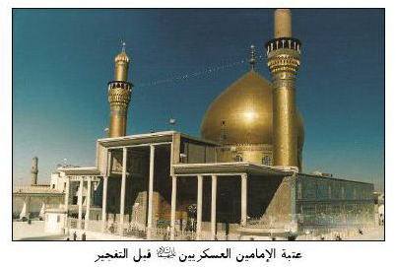
عتبة الامامین العسکریین علیهما السلام قبل التفجیر
عکس
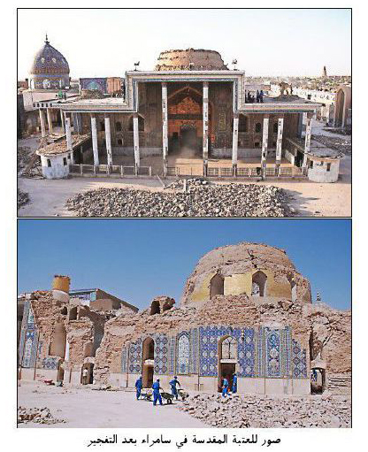
صور للعتبة المقدسة فی سامراء بعد التفجیر
من جملة الأضرار التي تسبب بها هذان الانفجاران والتي لا يمكن التعويض عنها تحطيم الجزء الرئيسي الأصلي من الشباك الخشبي التاريخي والذي يعد بمثابة المدخل للحجرة الرئيسية لسرداب غيبة الإمام المهدي علیه السلام. ويعتبر هذا الشباك من أنفس الآثار التاريخية في العتبة المقدسة في سامراء والتي صنعت بأمر من الخليفة العباسي الناصر لدين الله و نصبت في السرداب، وقد زينت حواشيها بنقوش وكتابات رائعة
لقد استنكر الشيعة بشدة هذين الانفجارين وأعلنوا الحداد العام لعدة أيام وعلقت الدروس في الحوزات العلمية وفي بیوت مراجع الدين. بعد هذه الوقائع وما أحدثته من تدمير وخراب سارع المسلمين الشيعة في العالم إلى إرسال الهدايا النفيسة والمساعدات المالية معلنين عن استعدادهم لإعادة إعمار العتبة العسكرية المقدسة في سامراء، وبالفعل بدأت عملية الإعمار بمساعدة المهندسين والفنانين الإيرانيين، وهي حاليا تشارف على نهايتها
شباک سرداب الغیبة الخشبي النفیس قبل التفجیر
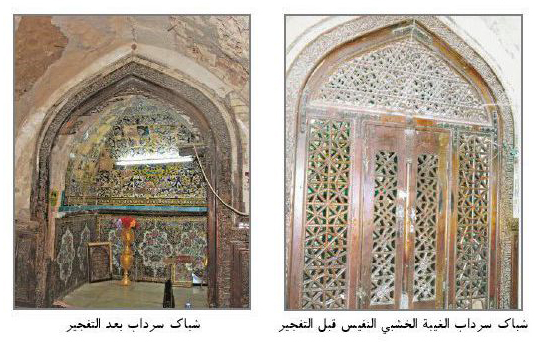
شباک سرداب بعد التفجیر

مزار إبراهيم بن مالك الأشتر في قضاء الدجيل
يقع هذا المزار جنوب قضاء الدجيل على الطريق العام القديم الذي يربط العاصمة بغداد بمدينة سامراء، وهو يعد من المزارات الشيعية الشهيرة في محافظة صلاح الدين. إبراهيم بن مالك الأشتر النخعي الذي ينسب إليه هذا المزار هو أحد أشهر القواد العسكريين المسلمين الأبطال عاش في النصف الثاني من القرن الأول الهجري، لعب دورا رئيسيا أثناء ثورة المختار بن عبيد الله الثقفي وانتقامه من قتلة الإمام الحسين علیه السلام في حربه ضد الأمويين في عام 67 ه نجح في قتل عبيد الله بن زياد والحصين بن نمیر وأرسل برأس ابن زیاد إلى المختار، لكنه تركه في آخر أيام حكمه، والتحق بمصعب بن الزبير بعد مقتله. تل إبراهيم بن مالك في الحرب التي دارت بين جيش مصعب والجيش الأمري في عام 72ه ليحرق جسده ويرسل برأسه إلى عبد الملک بن مروان
يقع المزار المنسوب إلى إبراهيم بن مالك في الدجيل على ربوة، في الماضي كانت تحتوي على بناء من الطابوق واللبن يقع على مساحة مربعة تعلوه قبة مدورة. توجد في
مدخله لوحات أثرية عليها كتابات يعود تاريخها إلى عام 1089 ه ويعتقد أنها تشير إلى تاريخ بنائه
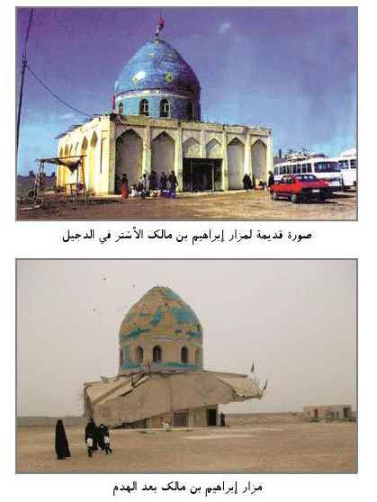
صورة قدیمة لمزار ابراهیم بن مالک الاشتر فی الدجیل
مزار ابراهیم بن مالک بعد الهدم
استهدف هذا المزار بتاريخ 2005/12/21 م بانفجار إرهابي من تدبير التيار السلفي المتطرف، فتهدم البناء الأصلي بشكل كامل، لكن القبة هوت على الأرض بنفس حالتها. بعد ذلك أقدم الشيعة على إعادة إعمار المزار وقد وصلت أعمال البناء فيه في الوقت الحاضر إلى نهايتها، ليعود المكان كما كان مزارا للشيعة.

مرقد ابن الأثير في الموصل
يتوسط مرقد المؤرخ الإسلامي الكبير ابن الأثير الجزري إحدى الساحات في محلة «باب سنجار» في مدينة الموصل. يحتوي البناء على أربعة أقواس حجرية صغيرة أضيفت إلى القبر في النصف الثاني من القرن الأخير. اشتهر هذا المرقد في العصور الأخيرة عند أهالي الموصل باسم «قبر البنت»
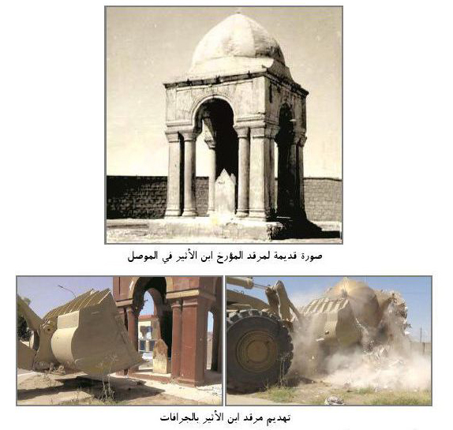
صورة قدیمة لمرقد المؤرخ ابن الاثیر في الموصل
تهدیم مرقد ابن الاثیر بالجرافات
هو أبو الحسن عز الدين علي بن أبي الكرم محمد بن محمد بن عبد الكريم بن عبد الواحد الشيباني، الملقب ب«ابن الأثير الجزري» من كبار المؤرخين المسلمين له مصنفات تاريخية عديدة ومهمة للغاية. ولد في عام 555ه في مدينة «جزیرة ابن عمر» (في جنوب تركية الحالية) وتوفي في الموصل في عام 630 هترک مصنفات مهمة نذكر
منها: 1) «الكامل في التاريخ»، وهو من أهم مصادر التاريخ الإسلامي، جمع فيه الأخبار والقصص التاريخية منذ هبوط آدم علیه السلام حتى عام 619 ه؛ 2) «أسد الغابة في معرفة الصحابة»، أهم المصادر المدونة في سير صحابة رسول الله صلی الله علیه و آله و سلم؛ 3) «التاريخ الباهر في الدولة الاتابكية»، ويشمل أخبار أسرة «آل زنكي» حكام الموصل وشمال العراق والشام في القرن السادس الهجري)؛ 4) «اللباب في تهذيب الانساب»، وهو عبارة عن إعادة تدوین الكتاب الشهير «الأنساب» تأليف عبد الكريم السمعاني
في يوم الاثنين 16 حزيران 2014م أفادت المصادر الخبرية بهدم مرقد ابن الأثير على يد عصابة داعش الإرهابية. وقد بينت الصورة التي نشرت أن هذه العصابة قامت بتسوية المرقد بالأرض بواسطة الجرافات. وكان هذا العمل بداية هدم الآثار والمزارات الإسلامية الأثرية في الموصل على يد هذه الزمرة التكفيرية.

مقبرة الشيخ فتحي (فتح الموصلي) في الموصل
مزار آخر مهم قامت قوات داعش بهدمه بعد احتلالها لمدينة الموصل ألا وهو مقبرة «الشيخ فتحي» التي تقع في محلة بنفس الاسم في غرب الموصل
يضم البناء مقبرة صغيرة تعلوها قبة مخروطية تتخللها بعض الشقوق ويعود تاريخها إلى القرن السابع الهجري،طبعا في السنوات الأخيرة تم ترميم القبة والبناية القديمة بشكل كامل. وكانت المقبرة تعتبر من المزارات المهمة في الموصل وكان الأهالي يقصدونها لقضاء حوائجهم وشفاء مرضاهم وكانوا ينذرون النذور ویدعون الأدعية .
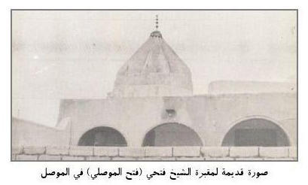
صورة قدیمة لمقبرة الشیخ فتحي (فتح الموصلي) فی الموصل
وعن الشخصية المدفونة في هذا المزار تتحدث المصادر التاريخية عن وجود شخصيتين انتين كلاهما يحمل اسم «فتح الموصلي»، وهما من الزهاد المتصوفة عاشا في عصرین متقاربين، وامتزج ذكر أحوالهما وأقوالهما في مصادر التصوف. الشخصية الأولى هو الفتح بن محمد وشاح بن وشاح الأزدي الموصلي (متوفی 165 أو 170ه) ويلقبه شمس الدین الذهبي ب«الفتح الموصلي الكبير». قيل في أحواله أنه كان دائم البكاء من خشية الله ولم ينقطع عن قراءة صلاة الليل. كما نقل أنه سار في يوم تشييع جنازته المسلمون وغير المسلمين، وقد كتب صاحب تاريخ الموصل أنه في يوم وفاة الفتح أغلقت الأسواق وشيعه جميع الناس بالبكاء والنحيب، وصلى على جنازته والي الموصل أحمد بن إسماعيل، وكان أهالي القرى المحيطة بالموصل يأخذون قبضة من تراب قبره ويحملونها إلى بيوتهم للتبرک بها
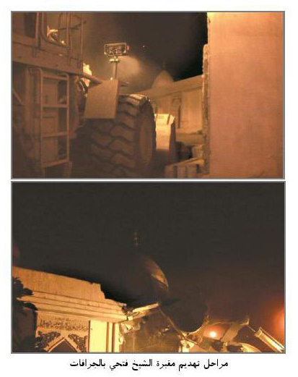
مراحل تهدیم مقبرة الشیخ فتحي بالجرافات
الفتح الموصلي الثاني هو أبو نصر الفتح بن سعيد الموصلي (متوفی 220 ه) وهو كالفتح الكبير كان صاحب أحوال و مقامات ويذكره الذهبي ب«الفتح الموصلي الصغير». يعتقد المرحوم «سعيد الديوه جي»، الباحث الكبير المختص بتاريخ الموصل وطبقا للشواهد التاريخية أن المدفون في مزار الشيخ فتحي هو الفتح الكبير (الفتح بن محمد بن وشاح الأزدي)
في يوم الثلاثاء 24 حزيران / يونيو 2014م نقلت العديد من المصادر الخبرية نبأ يفيد أن قوات داعش أقدمت على هدم مقبرة «الفتح الموصلي». وتشير الصور المعروضة إلى أن هذا المزار سوي بالأرض بواسطة الجرافات ليلا.

مزار السلطان عبد الله بن عمر في محافظة نينوى
يقع المزار على رأس تلة صغيرة في الساحل الشرقي من نهر دجلة في منطقة تسمى «مخمور» على بعد 85 کم جنوب شرقي الموصل، وعلى مقربة من آثار مدينة «حديثة» (حديثة الموصل)، وورد في المصادر التاريخية أن القبر منسوب إلى عبد الله بن عمر بن الخطاب.ولكن نظرا إلى أن الأخير كان قد توفي في عام 73ه في مكة المكرمة ودفن فيها، فإن مؤرخ الموصل الكبير محمد أمين العمري الخطيب يرى احتمال أن يكون المزار مدفنا لأحد أحفاد الخليفة الثاني واسمه عبد الله بن عمر بن حفص بن عاصم بن عمر بن الخطابأحد رواة أهل السنة وتوفي في عام 171ه؛
وقد ذكرت العديد من المواقع الخبرية تقارير عن قيام تنظیمات داعش في صباح يوم الجمعة الرابع من تموز/ يوليو 2014م بتفخيخ المزار وتفجيره، وعلى أثر ذلك تهدمت بناية المزار بشكل كامل

مزارات تلعفر
تلعفر هي إحدى المدن القديمة في محافظة نينوى ويعود أصل تسميتها إلى «تل أعفر» أو «تل يعفر»، فتبدل الاسم بمرور الوقت وصار «تلعفر». تقع المدينة في منطقة جبلية بين الموصل وسنجار بعد سيطرة عناصر داعش الإرهابية التكفيرية على المدينة في يوم الأربعاء 25 حزيران / يونيو 2014م قامت بهدم مزاري سعد بن عقيل والخضر والياس في المدينة. ثم في اليوم التالي أي الخميس 26 حزيران / يونيو هدمت مزار آر محمود. كما أقدمت على هدم عدد من الحسينيات في المدينة
http://www.alwasatnews.com/4314/news/read/900075/1.html
. وقد نشر تنظيم داعش عددا من الصور التي تبين تهديم هذه المزارات عبر تفخيخها بالمتفجرات. ونتابع بحثنا فنقدم نبذة موجزة عن المزارات المهدمة في تلعفر:
مزار الخضر والياس:
يقع المزار على ربوة في جنوب مدينة تلعفر، ويعتقد أهالي المدينة أن هذا المزار يعود إلى الخضر والياس وكلاهما بحسب الأهالي نبي واحد. ويعتبر المزار من أهم مزارات مدينة تلعفر حيث يؤمه المسيحيون فضلا عن المسلمين وكذلک أتباع الفرقة الإيزدية يحتوي البناء على قبتين مخروطيتين تحاكيان عمارتهما قباب المزارات اليزيدية في شمال العراق. ويذكر أن أهالي منطقة عيدي يحتفلون بأول خميس بعد السابع عشر من شباط / فبراير من كل عام باسم عبد خضر الياس حيث يقصدون المزار أفواجة أفواجا
مزار سعید بن عقيل بن أبي طالب:
يقع داخل «سوق التمر» في وسط قضاء تلعفر، وينسب إلى سعيد ولد عقيل بن أبي طالب ابن عم الإمام علي علیه السلام من المزارات القديمة والمعتبرة في تلعفر، وقد تحولت الباحة المحيطة به إلى مقبرة لدفن أموات المدينةيقصده أهالي تلعفر - شيعة وسنة- في أيام عاشوراء من كل عام وذلک لإقامة مجالس العزاء على الإمام الحسين علیه السلام
عکس
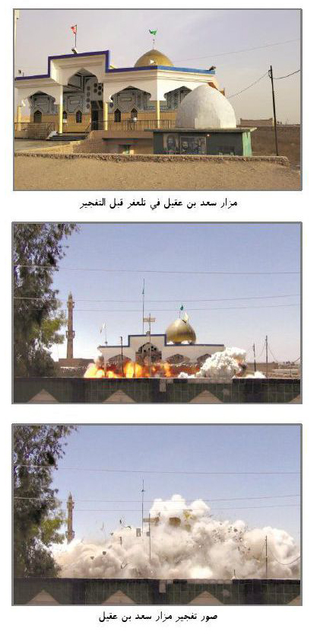
مزار سعد بن عقيل في تلعفر قبل التفجير
صور تفجير مزار سعد بن عقیل
مزار آرمحمود أو آرماموط:
تلفظ الكلمة بحسب لهجة أهالي المنطقة «آرماموط» وهو مدفن لأحد الأولياء المحليين ومشايخ الصوفية المتأخرين واسمه محمود بن اورکان بن محمد (متوفی 1324ه)، ويقال أن نسبه يتصل بالإمام موسی بن جعفر الكاظم علیه السلام ينقل أهالي تلعفر عن صاحب المزار کرامات كثيرة فيقصدون قبره للتوسل وقضاء الحاجات.
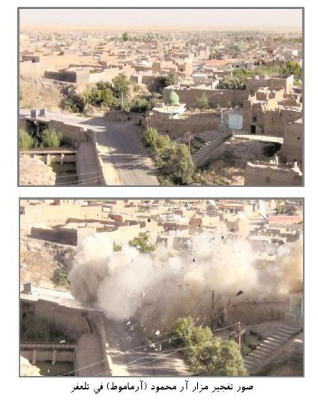
صور تفجیر مزار آر محمود (آرماموط) في تلعفر

مزارات المحلبية
«المحلية» بلدة صغيرة تقع على بعد 35 كم غرب الموصل يعود تاريخ تأسيسها إلى عام 1835م، جميع سكانها من القومية التركمانية. في صباح يوم الجمعة الرابع من تموز/يوليو
2014م قامت قوات داعش بتهديم مزاري الشيخ إبراهيم والشيخ أحمد الرفاعي في هذه المنطقة بواسطة الجرافات. نقدم iنا نبذة سريعة للتعريف بهذين المزارين:
مزار الشيخ إبراهيم
ويقع في قرية «شيخ ابراهيم» - في قلب جبل صغير وعلى بعد 10 كم من «المحليية»- ويضم مدفن أحد الأولياء المحليين حيث يعتقد أن نسبه يعود إلى الخليفة الثاني يحظى المزار باحترام شديد من قبل أهالي المنطقة وينسبون إليه كرامات كثيرة
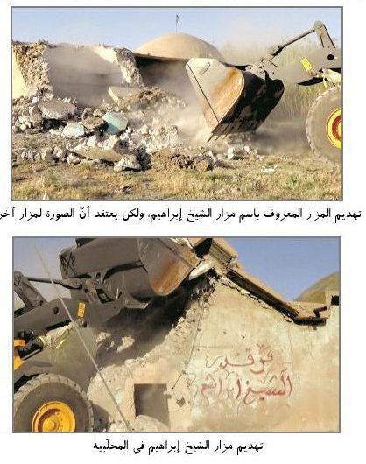
تهديم المزار المعروف باسم مزار الشيخ إبراهيم، ولكن يعتقد أن الصورة لمزار آخر.
تهدیم مزار الشيخ إبراهيم في المحلبيه
مزار الشيخ احمد الرفاعي:
الشيخ احمد الرفاعي (500-578ه) من كبار مشايخ الصوفية المسلمین عاش في القرن السادس الهجري وأسس الطريقة الرفاعية (وهي من الطرق الشائعة في العراق
والشام). ولد في قرية «ام عبيدة» في منطقه «البطائح» جنوب العراق، وتوفي ثم دفن فيها ما تزال مقبرته شاخصة حتى يومنا هذا في ناحية «الرفاعي» في محافظة ذي قار بالعراق وأصبحت مزارا لأتباعه و محبيه. كما ينسب إلى نفس الشخصية مزار آخر في منطقة المحلية، وقد التبس الأمر على المؤلف فلم يعد يعرف إن كان مزارا رمزيا أو إنه بالفعل قبر أحد مشايخ الطريقة الرفاعية الصوفية
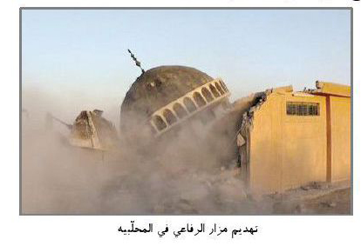
تهديم مزار الرفاعي في المحلبيه
مزار ابراهيم السمين في قره تپه
يقع المزار على بعد 13 كم من مدينة «قره تپه» في محافظة ديالى، ويعتبر مزارة لأحد السادة الموسوية الذي يتصل نسبه بالإمام السابع موسى الكاظم علیه السلام في الجد الثامن وعلى النحو التالي: ابراهيم بن تاج الدين بن عز الدين بن عبد الرحيم بن قاسم بن ابراهيم بن حسین بن موسی بن ابراهيم بن الإمام موسى الكاظم علیه السلام. يحظى المزار باحترام و تقدیس شديدين من قبل أهالي منطقة قره تپه والنواحي والأطراف المحيطة بها، شيعة وسنة، أكرادا وعربا وتركمانا، وتنسب إليه کرامات عديدة
في يوم الجمعة 2006/9/1 م قام الإرهابيون التكفيريون بتفجير المزار فأتي على البناء بشكل كلي. وقد استثارت هذه الحادثة غضب وسخط أهالي منطقة قره تپه والمناطق المحيطة بها وأعلن الحداد العام في المنطقة

مزار فرج الله بن محمد عابد في اللطيفية
يقع المزار في منطقة «اللطيفية» في محافظة بابل 35 كم جنوب بغداد ويضم رفات أحد السادة الموسوية و اسمه «السيد فرج الله» يرجع نسبه إلى «محمد العابد» ابن الإمام موسى الكاظم علیه السلام قام الإرهابيون التكفيريون بتفجير المزار بتاریخ 20 /4/ 2004 م فتهدم البناء كليا. ويبدو أن هذا المزار کان الحلقة الأولى في مسلسل تفجير المزارات الذي بدأه الإرهابيون التكفيريون بعد احتلال العراق
مزار احمد بن موسی علیه السلام في بعقوبة
يقع المزار في بلدة «ابو صيدا الصغيرة» شمال مدينة بعقوبة في محافظة ديالی شرق العراق. يعتقد أهالي المنطقة أنه مرقد لأحد أبناء الإمام موسى الكاظم علیه السلام، وإن كان ثمة احتمال بأنه قبر أحد أحفاد الإمام. تعرض المزار للعديد من الحملات الإرهابية منذ سقوط نظام صدام وحتى اليوم. وقعت الحملة الأولى بتاریخ 2005/4/16 م، وتضرر البناء بفعل تفجير عبوات ناسفة في داخله. أما الانفجار الثاني فقد وقع بتاریخ 2005/9/26 م، ما أدى إلى انهيار البناء بالكامل، ثم وقع هجوم إرهابي آخر بتاریخ 2006/2/6 م، استشهد على أثره اثنان من حراس المزارمع ذلك أعاد أهالي المنطقة بناء المزار في وقت لاحق
وآخر مجمة إرهابية تعرض لها كانت في يوم 2013/9/16 م حيث اشتبک أهالي المنطقة مع الإرهابيين أثناء دفاعهم عن المزار و كانت الحصيلة استشهاد اثنين من الخدم، لكن المزار لم يتعرض لأي ضرر

حوادث تخريب واعتداءات أخرى على المزارات
قام الإرهابيون التفكيريون في عامي 2006 و 2007م بهدم العديد من المزارات في العراق ولا سيما في محافظة ديالى، والمؤسف أننا لا نملك أي معلومات عن معظم تلک المزارات ولا أي تفاصيل عن حجم الأضرار التي لحقت بها. نسب بعض تلك المزارات
إلى أبناء الأئمة علیهم السلام وأحفادهم، وبعضها الآخر ينسب إلى أنبياء الله والمشايخ والأولياء والصالحين المحليين. نتابع بحثنا ونستعرض عددا من تلك المزارات:
1 المقام المنسوب إلى الإمام الرضا علیه السلام في قرية «بیشير» في جنوب کرکوک: تعرض المزار في 2006/2/24 ، لهجوم صاروخي قام به الإرهابيون أدى إلى تهديم القبة وقسم من المنارة. في حزيران / يونيو 2014م أيضا حاول تنظيم داعش بعد استيلائه على محافظة نينوى تهديم هذا المزار، لكن قوات البيشمركة الكردية تمكنت وبمساعدة أهالي البلدة من الدفاع عنه، والحؤول دون تهديمه على يد داعش
2.
المقام المنسوب إلى الإمام الرضا علیه السلام فی بلدة «تیس خراب» في شمال الموصل، والذي يعد من المزارات الخاصة بطائفة الشبک. شن الإرهابيون هجوما على هذا المزار بتاريخ 5/ 7/ 2006 وتمكنوا من تهدیم بنائه بالكامل. وحاول الإرهابيون مرة أخرى بتاریخ 2012م تفجير المقام بسيارة مفخخة غير أن قوات البيشمركة كشفت المؤامرة وحالت دون وقوع الانفجار
3.
مزار «جابر» وأخته «جابرية» أبناء الإمام علي الهادي علیه السلام في محافظة ديالى : بتاريخ 2006/5/13 م قامت مجموعة إرهابية بالسطر على المزار وسرقت جميع محتوياته ثم فجرته
4.
مزار الشيخ تميم في ناحية «الوجيهية» من بلدات مدينة المقدادية» (في محافظة دیالی): في يوم 3006/5/13 م تمكنت الزمر الإرهابية من تفجير المزار وذلك بوضع عبوات ناسفة في أطرافه، ما أدى إلى تهدیمه بشكل كامل
5 . مزار «ددة ولي» في منطقه «بلدروز» (في محافظة ديالى): في يوم 2006/6/6 م، زرعت مجموعة إرهابية عبوات ناسفة في المزار وتمكنت من تدمير نصفه
6.
مزار منسوب إلى عبد الله ابن الإمام موسى الكاظم علیه السلام في قرية «أحيمر» (في محافظة ديالی): قامت إحدى الزمر الإرهابية بتفخيخ المزار وتفجيره في 2006/8/13 م، ما أدى إلى انهيار البناء بالكامل
⁽²⁾
7 مزار الشيخ شهاب الدين في محلة «الوحده» في مدينة «السعدية» (إحدى ضواحي مدينة «خانقين» ، الواقعة على بعد 70 كم شمال شرق مدينة بعقوبة، في محافظة ديالی): زرع الإرهابيون عبوات ناسفة في المزار بتاريخ 2006/9/3 م، وفجروه ليصبح أثرا بعد عين
http://burathanews.com/news/7086.html
8.
مزار منسوب إلى الحسن المثنى ابن الإمام علي الهادي علیه السلام ويقع في أعلى تلة يبلغ ارتفاعها 15 متر، وعلى بعد 5 كم غرب مدينة مندلي (90 كم شرق بعقوبة في محافظة دیالی): أقدم الإرهابيون التكفيريون على نزع أسلحة الحراس وذلك بتاريخ 2007/5/11 م، وقاموا بزرع العبوات الناسفة فيه ثم فجروه عن بعد
⁽⁴⁾
9.
مزار منسوب إلى النبي دانيال علیه السلام
⁽⁵⁾
في ناحية الوجيهية إحدى بلدات مدينة المقداديه (في محافة ديالى): ذكرت المصادر الخبرية أن الإرهابيين التكفيريين قاموا بتاريخ 2007/7/29 م، بتفخيخ المزار وتفجيره فنتج عن ذلک تهدیم القبة ومعظم بناية المزار
⁽⁶⁾
http://www.ninanews.com/Arabic/News_Details.asp?ar95_VQ=HJIMI
5) يوجد في العالم الإسلامي العديد من المزارات المنسوية للنبي دانيال علیهماالسلام، أشهرها، والتي تحظى من الناحية التاريخية باعتبار أكبر من البقية، المزار الموجود في مدينة «الشوش» في محافظة خوزستان الإيرانية
6) [وكالة أنباء] براثا، «التكفيريون والبعثيون الصداميون ينسفون مرقد النبي دانيال...» تاریخ: 2007/7/29 http://burathanews.com/news/24465.html
10.
مزار الحاج يوسف حيث يقال أنه ابن الإمام علي علیه السلام أو ابن الإمام علي الهادي علیه السلام ، ويقع في ضواحي مدينة مندلي (في محافظة ديالى): قام السلفيون التكفيريون بتاريخ 2007/5/17 م بتفجير المكان، ويقوم ديوان الوقف الشيعي في العراق حاليا بإعادة بنائه .
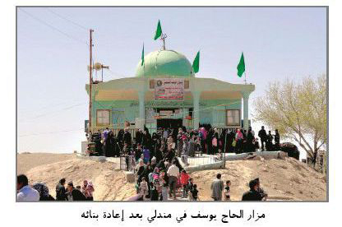
مزار الحاج يوسف في مندلي بعد إعادة بنائه
11.
مزار منسوب إلى السيدة فاطمة بنت الإمام المجتبي الحسن بن علي علیه السلام ويقع في شرق مدينة بعقوبة (في محافظة ديالى): قامت مجموعة من الإرهابيين التكفيريين بعد ظهر السبت المصادف 2007/8/11 م بتفجير المزار بواسطة مقادیر ضخمة من متفجرات ال(TNT) فتحطم البناء وسوي بالأرض
12.
مزار الشيخ اسماعيل في قرية «شبیزه» التابعة لمدينة «داقوق» (في محافظة کرکوک): في الساعة الثانية من بعد ظهر يوم الجمعة الموافق 2006/10/27 م قام التكفيريون بتفجيره فتهدمت بنايته بشكل كامل
13.
مزار الشيخ محاسن على طريق داقوق - دوبز (في محافظة کرکوک): قام الإرهابيون التكفيريرن بتفجير هذا المزار قبل إسبوع واحد من تفجير مزار الشيخ إسماعيل في داقوق
14.
مزار السيد غفوري الصميدعي في مدينة طوزخورماتر (في محافظة صلاح الدين): في تقرير أوردته وكالات الأنباء قام الإرهابيون بتاريخ 30 نيسان / أبریل 2014م، بتفخيخ المزار من جميع أطرافه ثم تفجيره عن بعد فلحقت بالمزار أضرار جسيمة جراء ذلك
⁽¹⁾
15.
المقام المنسوب إلى العباس في قرية «قبه» في شمال الموصل: أقدم تنظيم داعش في يوم الأربعاء 25 حزيران / يونيو 2014م، على تفجير المقام فتهدمت بنايته تماما
بالإضافة إلى المزارات المذكورة أعلاه، هناک مزارات أخرى غيرها تعرضت لأضرار بسبب حملات الإرهابيين بواسطة العبوات الناسفة؛ ولكن لا توجد معلومات دقيقة عن حجم الخسائر التي لحقت بها. وهنا، استنادا إلى تقرير أصدره «ديوان الوقف الشيعي»، نعرض لقائمة من المزارات التي تعرضت للاعتداءات (فقط في العامين 2005 و 2006): ⁽²⁾
تسلسل اسم المزار العنوان تاريخ النفجبر
1 عباس بن الإمام موسى الكاظم علیه السلام قرية سنسل - شمال مدينة المقدادية 5 /5 /2005م
2 مسافر بن الإمام موسى الكاظم علیه السلام على مقربة من سوق مدينة المقدادية 2005/6/3 م
3 عبدالله بن الإمام موسى الكاظم علیه السلام قرية الزاغانية - شمال مدينة بعقوبة 2005/9/26 م
4 ابراهیم ادهم قرية ابر کرمه - المقدادية 2005/10/1 م
5 مقام الخضر علیه السلام الخالص 2005/10/18 م
6 حسن بن الإمام علي الهادی علیه السلام المجمع الصناعي في بعقرية 2005/12/5 م
7 سید شهاب الخالص 2005 م
8 سید ترکان (من أعقاب الإمام السابع علیه السلام) قرية ابو تمر - ناحیه تل تاوه الخالص 2005م
9 الإمام حبش (من أعقاب الإمام السابع علیه السلام) قرية الإمام حبش - ناحية بهرز - بعقوبة 2005م
10 ابو مشاعل قرية أبو مصيدا - دیالی 2005م
11 سید عبدان الکيلاني) (الگيلاني) قرية ساده - بعقوبة 2005م
العراق الآن، «مسلحون يفجرون مرقد الرفاعي في الطوز»، تاریخ: 2014/4/30 http://iraqelan.com/index.php/rss114991-2014-04-30-11-44-59
2) http://www.buratha.com/buratha_site/crime_sect5.php
12 عبد الله بن الإمام علي الهادي عليه السلام ناحية الرجيهية - المقدادية 13/ 5/ 2006
13 رقية بنت الإمام الحسن علیه السلام ناحية الوجيهية - المقدادية 13/ 5/ 2006
14 النبي سنيار علیه السلام ناحية الوجيهية - المقدادية 13/ 5/ 2006
15 صالح ابو الحديد ناحية الوجيهية - المقدادية
16 فتيان بلدروز (شرق بعقوبة) 13/ 5/ 2006
17 عون بن الإمام علي الهادي علیه السلام دیالی 29 /5 /2006
18 الشيخ حميد منطقة كنعان - شمال شرق بعقوبة 2006/6/13
19 الشيخ سعيد ناحية الوجيهية - المقدادية 2006/7/7
20 الإمام ویس (اویس القرني) المقدادية 2/9/2006
بالإضافة إلى المزارات أعلاه، هناک مزارات أخرى غير ما تعرضت لحملات الإرهابيين لكنها لم تسفر عن أضرار كبيرة. على سبيل المثال تعرض مرقد الصحابي الجليل سلمان الفارسي في المدائن لقذائف الهاون بتاریخ 2006/2/25 م، كما تعرض مقام الإمام علي علیه السلام في البصرة لهجوم مسلح من قبل الإرهابيين
مزار «ابر ادریس»الواقع جنوب مدينة «بعقوبة» في محافظة ديالى، الذي تعرض لحملة إرهابية بالقنابل بتاریخ 2005/11/25 م، وأصيب البناء ببعض الأضرار. وفي يوم الثلاثاء 2013/12/10 م تعرض المزار لهجوم انتحاري خلف بحسب المصادر الخبرية ضحايا بلغ عددهم بين 11 إلى 30 ضحية من الزائرين
المدی برس، «مقتل وإصابة 11 شخصا بتفجير انتحاري داخل مرقد (الأمام أبو إدريس) جنوبي بعقوبة»، تاریخ: 2013/12/10 /مقتل -وإصابة - 11- شخصا- بتفجير- انتحاری 22608/ http://www.almadapress.com/ar/news
وبالإضافة إلى ذلك، وبعد سيطرة داعش على الموصل وتهديم مقبرة الشيخ فتحي، قرر التنظيم تهديم المزار المعروف باسم «الإمام باهر»بالجرافات، لكنه جوبه بمقاومة من قبل أهالي المنطقة ما اضطره إلى صرف النظر عن هذا العمل
كما استهدف الإرهابيون التكفيريون الناشطون في العراق بعض الأماكن الدينية ولا سیما الحسينيات منها وقاموا بهدمها، نذكر هنا على سبيل المثال حسينية «القبة» في منطقة «العبارة» في ضواحي مدينة المقدادية، حيث فخخرا الزوايا الأربع للحسينية بالعبوات الناسفة وذلك بتاريخ 2006/4/1 م، فأتى الانفجار على البناء وسواه بالأرض.علاوة على ذلك قامت قوات داعش بتفجير عدد من الحسينيات في محافظة نينوى من جملتها حسينية «القبة » في شمال الموصل بالإضافة إلى حسينیتين اثنتين في القرى الشيعية الواقعة في شريخان السفلي والعليا في شمال الموصل، وكذلک حسینیات مدينة تلعفر
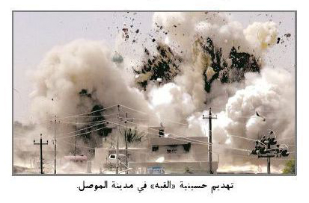
تهديم حسينية «القبه» في مدينة الموصل

الفصل الثاني : سورية

اشارة

مدخل:
منذ أوائل عام 2011م وفي إطار موجة الثورات الشعبية في البلدان العربية والتي اصطلح عليها ب«الربيع العربي»، تعرضت سورية لأزمة وحرب داخلية قاسية بدعم وتآمر من قبل عدد من الدول الغربية والعربية والإسلامية، وما تزال نيرانها مستعرة حتى اليوم
طبقا لبعض التقارير الدولية فإن هذا البلد قبل نشوب الأزمة الحالية كان من أكثر بلدان العالم أمنا واستقرارا، أما اليوم فتحول إلى أكثرها اضطرابا وفوضى وإلى ساحة صراعات دموية مدمرة، حيث قتل منذ بداية الأزمة وحتى الآن مئات الآلاف من الناس الأبرياء والقوات العسكرية التابعة للجيش وكذلك من العناصر المسلحة المعارضة للنظام الحاكم.
انطلقت الشرارة الأولى للأزمة السورية من المسيرات والمظاهرات الشعبية المناهضة للنظام الحاكم في بعض المدن، لكنها سرعان ما تحولت إلى اضطرابات واشتباكات مسلحة وعنيفة بين الجيش النظامي السوري وبين ما يسمى ب«الجيش الحر» الذراع العسكري للمعارضين
في البداية كان الاعتقاد السائد أن قيادة جبهة المعارضين والجيش الحر بيد القادة العسكريين المنشقين عن الجيش السوري والمعارضين في الخارج الذين ينتمون في معظمهم إلى حركة «الإخوان المسلمين» وبقية الأحزاب والجماعات المعارضة للنظام، ولكن لم يلبث أن انكشف الأمر عندما تخلى الجيش الحر عن دوره لصالح الجماعات المسلحة المتطرفة التي تؤمن بالنهج السلفي التكفيري، والتي أعلنت عن أهدافها بصراحة وطرحت شعارات من قبيل إسقاط النظام العلوي أو النصيري والذي هو بحسب رأيهم نظام کافر ومشرک، ولا بد من تطهير أرض الشام من «الروافض» (الشيعة) وإزالة مظاهر الكفر والشرک (أي المزارات). معظم هذه الجماعات كان في بداية نشاطها مرتبطة بتنظيم
«القاعدة» الإرهابي، وكانت تتخذ لها عناوین مختلفة مثل «لواء التوحيد» و«أنصار الإسلام» و«أنصار السنة» وغير ذلك، وأهم هذه الجماعات على الإطلاق همي «جبهة النصرة». ولكن في نهاية المطاف تراجعت كل هذه الجماعات لتتصدر المشهد الجماعة المعروفة باسم «الدولة الإسلامية في العراق والشام» والتي تعرف اختصارا ب«داعش»، التي نجحت في الاستيلاء على أجزاء واسعة من شمال و شمال شرقي سورية وإقامة إمارة إسلامية عاصمتها مدينة الرقة.
ويشار إلى أن التراث التاريخي والثقافي لهذا البلد لم يسلم من التدمير والإمحاء على مدى استمرار الأزمة، فتعرضت الكثير من الآثار التاريخية النفيسة والأبنية الدينية والمزارات للأضرار والهدم أو شارفت على المحو التام. طبعا، بعض هذه الآثار جری تدميره بفعل الاشتباكات المسلحة الجارية بين المعارضين وجيش النظام أو أحيانا نتيجة للقصف الجوي الذي قام به طيران الجيش في إطار القضاء على المعارضين وتطهير بعض الأماكن والآثار التاريخية من وجود الإرهابيين والتكفيريين الذين تحصنوا فيها. بيد أن ثمة أماكن أخرى وهي في غالبيتها عبارة عن مزارات وأبنية دينية تعرضت عن عمد للهدم والتدمير على يد الجماعات التكفيرية المسلحة لا سيما قوات «داعش» عملا بمعتقداتها الفاسدة.
كما أشرنا في مقدمة كتابنا هذا، سوف نستعرض فقط المزارات التي قامت الجماعات التكفيرية المسلحة بتدميرها انطلاقا من معتقداتها الدينية .

نبش قبر حجر بن عدي (الواقع في ريف عدرا في ضواحي دمشق)
حجر بن عدي الكندي من أصحاب الإمام علي علیه السلام قاتل تحت رايته في معركتي الجمل وصفين، وقيل إنه وأخاه هاني جاؤوا إلى النبي صلی الله علیه و آله و سلم ليعلنا إسلامهما. بعد استشهاد الإمام المجتبي الحسن بن علي علیه السلام ثار على «زياد» عامل معاوية على العراق، فحبسه مع عدد من أصحابه وأرسله إلى معاوية، وأمر الأخير بضرب عنقه مع ستة أو سبعة من أصحابه فاستشهدوا في «مرج عذراء»، كما أطلق سراح سبعة آخرين. البلدة التي استشهد
فيها حجر تعرف اليوم باسم «عدرا» وتقع على مسافة حوالي 20 كم شرقي دمشق، وما يزال مزار حجر وأصحابه الشهداء ماثلا فيها حتى يومنا، وهو من أهم مزارات المسلمين الشيعة وسائر المذاهب الأخرى في ضواحي دمشق
منظر خارجي لمزار حجر بن عدي في قرية عدرا (قبل اندلاع الأزمة السورية) (صورة للمؤلف)
ضریح حجر بن عدی قبل نبش قبره (صورة للمؤلف)
ولعل أوقح اعتداء قام به التيار التكفيري ضد المزارات الإسلامية في سورية حادثة نبش قبر حجر بن عدي التي تناقلتها معظم المصادر الخبرية في يوم الجمعة 3 أيار/ مایو 2013م. فقد أعلنت تنسيقية الثورة السورية في ريف دمشق في بيان لها في ذلك اليوم في صفحتها على شبكة تويتر أن عددا من عناصر الجيش السوري الحر قاموا بنبش قبر حجر بن عدي ونقل رفاته إلى جهة مجهولة وذلك بهدف منع الناس من زيارته والذي يعتبر شركا بحسب رأيهم. وتشير الصور التي نشرت عن هذا الحادث إلى تحطيم
الضريح ووجود حفرة كبيرة في مكانه. لقد أثار هذا الحادث ردود أفعال واسعة من قبل العديد من الشخصيات الرسمية والسياسية وكذلك الدينية والروحية على صعيد العالم الإسلامي مستنكرة هذا العمل لكونه يتناقض مع الشريعة الإسلامية وسنة النبي الأكرم صلی الله علیه و آله و سلم و يعد إهانة لأحد صحابة الرسول الأكرم صلی الله علیه و آله و سلم.
صور تبين نبش قبر الصحابي حجر بن عدي

مزار السيدة سكينة بنت الإمام علي علیهماالسلام في مدينة داريا
من المزارات الشيعية المهمة في ضاحية دمشق وبالتحديد في بلدة «داریا» على بعد5 كيلومترات جنوب غربي دمشق
سكينة بنت الإمام علي عليهما السلام سيدة غير معروفة لم يأت ذكرها في معظم المصادر التاريخية و الرجالية الشيعية، ما خلا عدد قليل يعد على أصابع اليد مثل نص روایتین
و سند أحد الأحاديث في المصادر الروائية الشيعية. بناء عليه، وبعد التعرف على المزار المنسوب إليها في داريا، ألف بعض الباحثين المعاصرين عددا من الكتب عن هذه الشخصية، واستنادا إلى الروايات المذكورة، فهي شخصية تاريخية وإحدى بنات الإمام علي علیه السلام بل وبنت السيدة فاطمة الزهراء علیهاالسلام. مع ذلك، هناك علماء و باحثون آخرون ينظرون إلى هذه المسألة بعين الشك. لم يكن مزار السيدة سكينة بنت علي علیهماالسلام معروفا لدى عامة الشيعة قبل ثلاثة عقود، حيث كان عبارة عن بناء متواضع وصغير، لكن في عام 1988م ويفضل مشروع استحداث شارع في المنطقة المحاذية له، وصل خبر المزار إلى المسؤولين فأمر محافظ ريف دمشق بمنع تخریبه. ثم وصل الخبر أيضا إلى آية الله الحاج السيد أحمد واحدي رجل الدين الإيراني المقيم في ضاحية الزينبية، وبعد تحقیقات ميدانية أجريت حوله، شكلت لجنة لتوسعته. وعلى أثر ذلك قامت اللجنة بشراء العقارات والأراضي المحيطة بالمزار، وبدأت أعمال التوسعة، وحاليا يضم المزار بناية كبيرة مشيدة على القبر تحتوي على إيوان وقبة ومنارتين
منظر خارجي لمزار السيدة سكينة بنت الإمام علي علیه السلام في مدينة داريا (قبل اندلاع الأزمة في سورية) (صورة للمؤلف)
ومنذ بدء أعمال التوسعة العمرانية على قبر السيدة سكينة بنت علي علیهاالسلام وفي فترة قصيرة تحول المزار إلى بقعة مهمة في ضاحية دمشق يومها الزوار الشيعة وكان حتى قبيل اشتعال الأزمة في سوريا مقصد قوافل الزيارة التي كانت تزور سورية. و طبعا بعد الأزمة كان المسلحون التكفيريون المعارضون للنظام ينظرون إلى هذا المزار کبؤرة لنشر التشيع، ومكانا لإقامة مراسيم الشرک. لهذا السبب بذلوا محاولات كثيرة لتدميره و بالفعل فقد تعرض لعدة هجمات ولكن لم تنجح في تدميره بالكامل، ولم تأل قوات الدفاع الشعبي أو الجيش السوري جهدا في حمايته. وعلى أي حال، لم يسلم المزار من الضرر الشديد نتيجة لاستمرار الاشتباكات المسلحة بين المعارضين من جهة والمدافعين عنه من جهة أخرى
مزار السيدة سكينة بنت الإمام علي علیهاالسلام بعد تعرضه لأضرار

مزار محسن بن الإمام الحسين علیه السلام
يقع المزار في شارع «مشهد» في مدينة حلب على تلة مرتفعة كانت تسمى في الماضي جبل «الجوشن»، ويطلق عليها الأمالي اسم «شیخ محسن».
يوجد على مسافة 300 متر منه مزار شيعي آخر اسمه «مشهد الحسين» ويقال أنه الموضع الذي وضع فيه رأس الحسين علیه السلام علی طريق عبور قافلة أسرى أهل بيت الإمام علیه السلام من الكوفة إلى الشام
وقيل أن محسن هو ابن الإمام الحسين علیه السلام وأثناء عبور قافلة أهل البيت علیهم السلام من هذا المكان أجهضته والدته، وقد تعرف فيما بعد سيف الدولة الحمداني في عام 351ه على القبر وحوله إلى مزار. وقد شهد في المراحل التاريخية اللاحقة إعادة تعمیر وتوسعة أضيفت خلالها بعض الأقسامالمزار عبارة عن بناء يضم صحن رئيسي تقع على أطرافه بعض الأبنية منها الفناء والأروقة و قبر محسن بن الإمام الحسين علیه السلام، تعلو كل من هذه الأبنية قباب نصف كروية صغيرة
يعتبر مزار أو «مشهد محسن» من أقدم الأبنية التاريخية الإسلامية في مدينة حلب ومن أعرق المزارات الشيعية حيث حافظ على بنائه التاريخي دون تغيير أساسي، ولهذا السبب ينطوي على أهمية كبيرة. عامل آخر يضفي أهمية على المزار وجود اللوحات والنقوش التي تشهد على حقب تاريخية عديدة (من جملتها الحقبة السلجوقية والأيوبية والعثمانية)، وكذلك وجود صندوق خشبي نفيس يعود إلى العصر المملوكي
نشر موقع «الحقيقة» على الإنترنيت خبرا بتاريخ 24 آب / أغسطس 2012م مفاده أن عددا من عناصر ما يسمى «لواء التوحيد» في حلب قاموا بعد ظهر اليوم المذكور بالتسلل إلى مزار محسن بن الإمام الحسين علیه السلام متنکرین کزائرین و عملوا على تفخيخه بعشرات الكيلوات من المواد شديدة الانفجار وقاموا بتفجيره طبعا واستنادا لما جاء في تقرير هذا
الموقع الخبري، فإن بعض المسؤولين في الجماعة المذكورة نفوا أي صلة لهم بالحادث متهمين جبهة النصرة بهذا العمل
منظر خارجي لمزار محسن بن الإمام الحسين علیه السلام في مدينة حلب (قبل اندلاع الأزمة في سورية (صورة للمؤلف)
ضریح محسن بن الامام الحسين علیه السلام (صورة للمؤلف)
بدورها استنكرت المنظمة الدولية لحقوق الشيعة في العالم في بيان لها تفجير هذا المزار واعتبرته جريمة يندى لها جبين الإنسانية لأن هذا العمل، بحسب رأي المنظمة، عدا عن كونه اعتداء سافر على موقع دیني وثقافي عريق، فإنه يشعل نار الفتنة المذهبية في البلاد».
http://shiarightswatch.org/2012-09-18-17-23-34/159-2012-09-20-14-05-47axygGaGLjQ
وما يدعو للأسف أنه لم ترد تفاصيل أكثر عبر المواقع الخبرية الأخرى حول الانفجار ولا عن حجم الخسائر والأضرار التي لحقت بالبناء التاريخي النفيس للمزار

مزار شهداء صفين في مدينة الرقة
مزار مهیب لشهداء صفين يقع في جنوب شرق مدينة الرقة على مسافة كيلومتر واحد من ضفاف الفرات. يتألف المزار من مجمع معماري واسع يضم قبور ثلاثة من شهداء حرب صفين عنيت الصحابي الجليل عمار بن یاسر وأويس وأبي بن قيس الذين استشهدوا وهم يقاتلون تحت لواء الإمام علي علیه السلام في عام 37 ضد جيش معاوية
حتى عقود قليلة لم يكن المزار يضم سوى حجرة بسيطة وقبة على قبر كل من الصحابة المذكورين، ولكن مع نهاية عقد الثمانينات أثمرت التفاهمات بين الحكومات السورية والجمهورية الإسلامية في إيران عن اتفاق بدأت بموجبه الأعمال الخاصة بإقامة البناء الحالي على المزار واستمر حتى استكمال الهيكل العام للبناء، وتوقف بعد ذلك لمدة عقد کامل، ثم استؤنفت أعمال البناء بدعم وإشراف من وزارة السكن وبناء المدن في الجمهورية الإسلامية في إيران حتى انتهت الأعمال الخاصة به وتم افتتاحه رسميا في عام 2004م
يتألف موقع المزار من صحن واسع مستطيل الشكل تحيط به من جميع الأطراف الأروقة والحجرات والقاعات الخاصة بالمناسبات الدينية والإدارية ويرتفع الموقع لطابقين. معظم غرف الطابق الثاني مخصصة لاستراحة الزائرين، وتعلو طرفي الصحن قبتان إحداهما على قبر عمار بن یاسر والثانية على قبر أويس القرني، وإلى جانب كل قبة ترتفع منارة عالية .
ويتشابه مزارا عمار وأويس بشكل كامل في شكل البناء والقبة والمنارة
يقع مزار عمار بن یاسر في الضلع الغربي للصحن، يقابله مزار أويس في الضلع الشرقي للصحن. نصب على قبر كل منهما ضریح فضي مرصع بالذهب تم تصنيعهما في إيران. القسم الأكبر من المظهر الخارجي للصحن والأروقة مغطى بالمرمر الأبيض وقد زينت ثناياه بالقاشاني بألوان مختلفة، لتمنح في مجموعها لوحة جمالية رائعة للمزار کما تغطي القبتين طبقة من القاشاني اللازوردي
يقع المدخل الرئيسي للمزار في الضلع الشمالي وقد نقشت عليه نقوش إسليمية وزين بالقاشاني اللازوردي، كما توجد على الحائط في طرفي المدخل لوحتان حجريتان كتبت عليها كتابات باللغتين العربية والفارسية تشرح تاريخ إكمال بناء المزار وافتتاحه. ولا يفوتنا أن نذكر أن سقف المزار وجدرانه من الداخل زینت بالمرمر وبألوان متنوعة. وفي شرق هذا المجمع يقع مزار أبي بن قيس ويحتوي على مقبرة وقبة أصغر من القبتين السابقتين ويتصل بالضلع الشرقي للبناء الأصلي عبر ممر تتوزع على طرفيه الأقواس المستمرة
منظر عام لمزار شهداء صفین- نظرة من جهة الجنوب
(من اليسار إلى اليمين، مزار عمار بن یاسر، مزار أويس القرني، مزار أبي بن قیس) (صورة للمؤلف)
منظر لمزار شهداء صفين من جهة الشرق (صورة للمؤلف)
في يوم الأربعاء 2014/3/26 م قام عناصر تنظيم ما يسمى بداعش بتفخيخ المزار ما أدى إلى هدم المنارتين المحاذيتين لمقبرة كل من الصحابي عمار وأویس بشكل كامل
[صحيفة] الأخبار، «داعش ينسف مقام صحابي في الرقة» العدد 2256، تاریخ: الخميس 25 آذار 2014
http://www.al-akhbar.com/node/203405
وقد نشرت صور هدم المزار في ذلك الوقت في بعض المواقع الخبرية.
كان من المتوقع أن يكون هدم منارتي مزار شهداء صفين مقدمة لهدم المزار بشكل کامل، وقد تحقق هذا التوقع بعد أقل من شهرين على تفجير المنارتين حيث أوردت المصادر الخبرية قيام زمرة داعش في يوم الخميس 15 أيار/ مايو 2014م بهدم البناء الخاص بالمزار
وتوضح الصور المنشورة انهدام مقبرة عمار بن یاسر بالكامل بعد تفخيخه من جميع الأطراف والانفجار القوي الذي أعقب ذلك. كما نشر تنظيم داعش شريط فيديو يبين لحظة انهدام مبنى المقبرتين (أويس القرني وأبي بن قيس) على أثر انفجار قوي
منظر لمزار عمار بن یاسر بعد هدم منارته
صور تبین مراحل تفجير مزار عمار بن یاسر
عکس
بقایا مزار عمار بن یاسر بعد تفجيره
صور تبين مراحل تفجير مزاري أويس القرني وأبي بن قيس

مزار وابصة بن معبد في مدينة الرقه
يقع هذا المزار في وسط الجامع العتيق أو الجامع الرئيسي للمدينة التاريخية «رافقة» (الواقعة في مدينة الرقة الحالية). وابصة بن معبد الأسدي أحد صحابة رسول الله صلی الله علیه و آله و سلم سكن منطقة الجزيرة وتوفي في الرقة . تتألف بناية المزار من غرفة مستطيلة الشكل يضيق عرضها كلما اتجهنا نحو جهة الشمال واجهة المقبرة مغطاة بشكل كامل بالمرمر الأبيض، وله مدخل بسيط في ضلعه الشرقي الضيق. كما يحتوي على نافذتين صغيرتين جدا مواجهة للقبر وعلى ضلعي البناء الشرقي والغربي، وهناک نافذة أخرى في الضلع الغربي يقابل المدخل. تعلو القبر قبة خضراء على شكل نصف كرة تقريبا
مزار وابصة بن معبد في جامع عتيق رافقه (الرقة) (قبل الهدم) (صورة للمؤلف)
مزار وابصة بن معبد أثناء هدمه بالجرافات
في شهر كانون الثاني / يناير 2014م نشرت بعض المواقع الخبرية تقريرا يفيد أن عناصر تنظيم داعش قامت بتدمير المرقد المنسوب إلى وابصة بن معبد في الرقة بشكل کامل و سوته بالأرض. وقد عرضت هذه المواقع صورا عن الجرافات وهي تدمر المقبرة

مقام النبي إبراهيم علیه السلام في عين العروس قرب تل أبيض
يقع المزار في قرية عين العروس ثلاثة كيلومترات جنوب مدينة «تل أبيض»في محافظة الرقة شمال سورية، وهو أحد المقامات المنسوبة إلى النبي إبراهيم علیه السلام في الشام والعراق. وبحسب المصادر التاريخية ومعتقدات المسلمين، يرتبط المزار بقصة هجرة النبي إبراهيم علیه السلام من مدينة بابل العراقية إلى مدينة حران (في جنوب تركيا) واستقراره في هذه المنطقة. يقال أن الرحالة المسلم علي بن أبي بكر الهروي (متوفي 611 ه) أشار إلى وجود المقام في هذه القريةما يدل على أن المقام كان معروفا وقائما منذ القرن السادس الهجري على الأقل
يشمل البناء غرفة صغيرة مستطيلة الشكل من الصخر والجص، وفي الفترة الأخيرة أعيد ترميم جدرانه بالإسمنت. يوجد داخل البناء قبر بارز يمثل رمزا لحضور النبي إبراهيم عليه السلام وإقامته في المكان، وقد توشح بقماش أخضر
وطبقا للأخبار المنتشرة بتاريخ السبت 18 أيار/ مايو 2013م فقد قامت قوات جبهة النصرة بجرف المزار بالجرافات و تهدیمه بالكامل. وقد وضعت الجبهة شريط فيديو على الشبكة الافتراضية يبين كيفية تدمير المزار بالجرافات بالتزامن مع إطلاق عناصرها لشعار الله أكبر
عکس
مقام النبي ابراهيم خليل علیه السلام في قرية عين العروس شمال محافظة الرقة قبل اندلاع الأزمة السورية (صورة للمؤلف)

مزار ستي رحمة زوجة النبي أيوب علیه السلام
في بلدة «بلشون» في «جبل الزاوية» إحدى ضواحي محافظة إدلب في شمال سورية يوجد مزار باسم «ستي رحمة» يعتقد أهالي المنطقة أنه قبر رحمة زوجة النبي أيوب علیه السلام ويشار إلى أن في أعلى تلة النبي أيوب في منطقة «جبل الزاوية» يوجد مزار آخر منسوب إلى النبي أيوب علیه السلام طبعا نظرا لوجود مزارات أخرى لهذا النبي علیه السلام وزوجته في بعض البلدان منها في إحدى ضواحي مدينة الحلة في العراق، وفي مدينة شانلي أورفه في تركية، لذا لا يمكن القطع بنسبة هذين المزارين إلى النبي أيوب علیه السلام وزوجته
مزار ستي رحمة في جبل الزاوية يتألف من بناء متواضع تعلوه قبة صغيرة خضراء، ويقال أن أهالي المنطقة عند هطول الأمطار وقت العمل في حقول الزيتون كانوا يهرعون إلى المزار للاحتماء به. في يوم الاثنين 2013/12/30 م نقل الموقع الخبري «تحت المجهر» تقريرا يفيد أن زمرة داعش قامت بتفخيخ المزار وتفجيره

مزارات مدينة الباب
طبقا للتقارير التي نشرتها المواقع الخبرية قامت العناصر المرتبطة بتنظيم داعش بتاریخ 16 تشرين الأول/ أكتوبر 2013م بتدمير سبعة مزارات في مدينة «الباب» (38 کم إلى الشمال الشرقي من مدينة حلب في شمال سورية)، ولكن لم تذكر تلك التقارير معلومات
دقيقة عن حجم الأضرار التي لحقت بهذه المزارات، لكنها ذكرت أسماء ستة من هذه المزارات المهدمة وهي: الشيخ عقيل، الشيخ عجان الحديد، الشيخ معبدي، الشيخ عبد الله، محمد نعسان و بدوي
الميادين، «داعش تدمر أضرحة في حلب وتركيا قلقة من تزايد نفوذها»، تاریخ : 2013/10/16 داعش - تدمر - أضرحة / http://www.almayadeen.net/ar/news/syria -FkxA0PGQ_EGvBqJZAIW6VA في- حلب - و ترکیا۔ قلفة- من- تزايد- نفوذها
وكانت المصادر الخبرية قد أوردت قبل ذلك أي بتاريخ 8 أكتوبر 2013م تقریرا جاء فيه أن تنظيم داعش قام بنبش القبور الموجودة في مزار «الشيخ عجان الحديد» في مدينة « الباب» ونشر صورا توضح هذا العمل
ومن بين المزارات المذكورة آنفا، مزار الشيخ عقيل الذي يعتبر من أهمها وأقدمها، ويتألف من مسجد قدیم مشید فوق جبل منخفض الارتفاع أو قل إن شئت تلة عالية تحاذي مدينة الباب، في داخله قبران أحدهما لعقيل بن أبي طالب أخ الإمام علي علیه السلام وابن عم الرسول صلی الله علیه و آله و سلم، والثاني قبر منسوب للنبي حزقيال (وبحسب اللهجة المحلية عسقيل)وجدير بالإشارة إلى أن الجغرافي والمؤرخ المسلم أبو الفدا الأيوبي (متوفی 732ه)، كان قد أشار إلى وجود مزار عقيل بن أبي طالب خارج مدينة البابوهو ما يبين قدمه - على الأقل منذ عصره- .
عکس
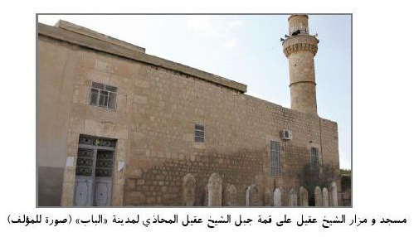
مسجد و مزار الشيخ عقيل على قمة جبل الشيخ عقيل المحاذي لمدينة «الباب» (صورة للمؤلف)
أما المزارات الأخرى المهدمة في منطقة الباب فتنسب إلى مشايخ التصوف والأولياء المحليين، ومن بينهم مزار الشيخ عجان الحديد الذي يحظى بشهرة واسعة عند أهالي المنطقة. و«عجان الحديد» هو في الحقيقة لقب أحد مشايخ الطريقة الرفاعية الصوفية ويدعى «شمس الدين محمد الرفاعي» الجد الأعلى لعدد من آل الرفاعي الذين يقطنون الشام ومنطقة الحوزة وحوض الفرات منهم «آل الحديد» و «آل بندر» ويعتقد هؤلاء بنسبه العلوي إذ يتصل بالإمام موسى الكاظم علیه السلام، بحسب قولهم. ولا يفوتنا أن نذكر أن المقبرة الأصلية للشيخ عجان الحديد تقع في مدينة «حديثه» على ضفاف نهر الفرات في غرب العراق. مع ذلك فإن مدينة الباب تحوي مزارا باسمه.

مزار عز الدين أبو حمرا في محافظة حمص
يقع في بلدة «عز الدين» شمال شرقي مدينة حمص، ويضم قبر أحد مشايخ الطريقة الرفاعية واسمه «عز الدين أبو حمرا» في شهر آذار / مارس 2013م، نشرت شبكات التواصل الاجتماعي شريط فيديو يظهر مشاهد تفجير هذا المزار بالعبوات الناسفة، إذ يقوم
رجل مسلح ملثم قبل التفجير بشرح هدفه ورفاقه من هذا العمل، وهو تطهير سورية من الشرك. وبعد ذلك يحدث الانفجار وتتهدم بناية المزار بالكامل ليصبح أثرا بعد عين
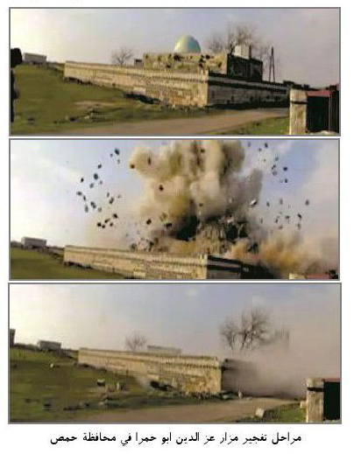
مراحل تفجير مزار عز الدين ابو حمرا في محافظة حمص

مزار الشيخ نبهان
ويقع في قرية «باروده» في محافظة اللاذقية في غرب سورية، ويقال أنه يحتضن قبر أحد علماء الطائفة العلوية في سورية. وقد نشرت منظمة حقوق الإنسان صورا لزيارة عدد من أعضاء المنظمة المذكورة للمزار بتاريخ 8 أيلول/ سبتمبر 2013م، وهم يعاينون الدمار الذي لحق ببعض جدرانه وكذلک قبته التي أخذت نصيبها من هذا الدمار. وقبل هذه الزيارة كانت جماعة «صقور العز» (إحدى الفصائل المسلحة الناشطة في سورية) قد نشرت بتاريخ
21 آب/ أغسطس من نفس العام شريط فيديو على موقع «اليوتيوب» يحمل شعار الجماعة ويظهر فيه عدد من الأشخاص يقومون بتهديم المزار بصورة متعمدة
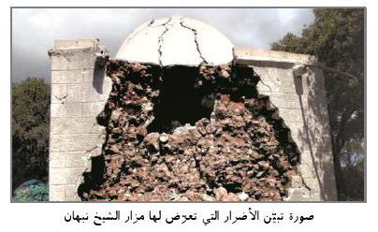
صورة تبين الأضرار التي تعرض لها مزار الشيخ نبهان

مسجد الشيخ هلال
في نهاية شهر كانون الأول/ ديسمبر 2013م نشرت المواقع الخبرية تقريرا يفيد أن العناصر التابعة لتنظيم داعش قامت بتفجير مسجد الشيخ هلال في القرية التي تحمل نفس الاسم في شمال حلب. والسبب وراء تدمير المسجد مر أنه يضم قبر أحد الأولياء المحليين باسم «الشيخ جلال» حيث يعتبر التنظيم ذلك أحد مظاهر الشرك. ويشار إلى أنه المسجد الوحيد في القرية، حيث كان الشباب يترددون عليه من أجل حفظ وتعلم القرآن الكريمتبين الصور المعروضة للمسجد بعد الانفجار أن الباحة الداخلية قد هدمت بشكل كلي، ولم يبق منه سوى مدخله والجدار الخارجي
مسجد و مزار الشيخ هلال في محافظة حلب بعد الهدم

مسجد و مزار الشيخ عقيل المنبجي في منبج
يقع هذا المسجد والمزار في وسط مدينة منبج ويحتضن قبر الشيخ عقيل المنبجي أحد متصوفة القرن السادس الهجري وقد عاصر كبار مشايخ التصوف في ذلك العصر من أمثال الشيخ عبد القادر الجيلاني والشيخ أحمد الرفاعي، وعلى الرغم من أن المصادر التاريخية المعتبرة لم تهتم كثيرا بشرح سيرة حياته، لكنه يحظى باحترام شديد من قبل متصوفة أهل السنة، لدرجة أنهم يعتقدون أن الشيخ عقيل هو أحد مشايخ التصوف الثلاثة العظام عنيت الشيخ معروف الكرخي والشيخ عبد القادر الجيلاني وحياة بن قيس الحراني، وهم بعد وفاتهم وفي جرف القبر أيضا لهم القدرة على التصرف وإصدار الكرامات كما الأحياء
تنسب إلى الشيخ عقيل طريقة في التصرف على قدر من الأهمية بحيث أن شخصية مثل ابن طولون الصالحي مؤرخ دمشق الكبير ينسب سند خرقته في التصوف إليه.
يحتوي مزار الشيخ عقيل على مسجد واسع يحاذي المقبرة العامة للمدينة. ويرقد الشيخ عقيل وولده في حجرة داخل المسجد الذي تعلوه قبة. ويعتبر هذا المزار من أهم المزارات في مدينة منبج وأبرز معلم من معالم التاريخ الإسلامي التي تشتهر بها هذه المدينة
قامت قوات تنظيم داعش بعد ظهر يوم الأربعاء 2014/3/5 م بعد الفراغ من صلاة العصر بدعوة أهالي مدينة منبج لحضور مراسم تفجير مزار الشيخ عقيل، وبعد تفخيخ المكان من الداخل قامت بتفجيره أمام نواظر الأهالي
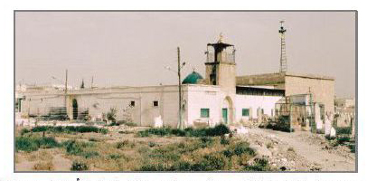
منظر خارجي لمسجد و مزار الشيخ عقيل المنبجي في مدينة منبج (قبل اندلاع الأزمة في سورية) (صورة للمؤلف)
عکس
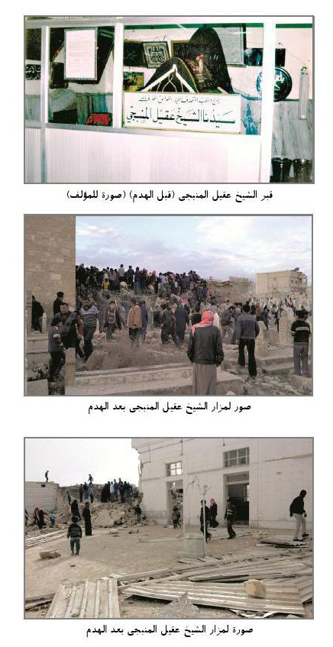
قبر الشيخ عقيل المنجی (قبل الهدم) (صورة للمؤلف)
صور لمزار الشيخ عقيل المديح بعد الهدم
صورة لمزار الشيخ عقيل المنيج بعد الهدم

مسجد ومقبرة شيوخ الطريقة الخزنويه في تل معروف بمحافظة الحسكة
أسرة الخزنوي من الأسر الصرفية في شمال شرقي سورية ومشايخ الطريقة «الخزنوية» أحد فروع الطريقة النقشبندية، وهم ينتمون إلى أصول کردية وينسبون إلى قرية «خزنة» (20 كم من مدينة القامشلي على الحدود التركية). الجد الأعلى لهذه الأسرة الذي دخل على الطريقة النقشبندية هو الشيخ أحمد الخزنوي (متوفی 1951م). وقد خلف ثلاثة أولاد هم محمد معصوم (متوفی 1962م) وعلاء الدين (متوفی 1970م) وعز الدين (متوفی 1992م) وورثوا عن جدهم على التوالي سجادة الطريقة الصوفية.كما ورث الشيخ عز الدين الخزنوي ولده الشيخ محمد الخزنوي على زعامة الطريقة الخزنوية والذي توفي في عام 2005م مع أسرته في حادث اصطدام سيارته وهو في طريق عودته من الديار المقدسة في مكة المكرمة بعد أداء مناسك الحج إلى المدينة المنورة، وحاليا يتزعم ولده محمد مطاع الخزنوي طريقته الصرفية
سكن مشايخ الخزنوية في قرية «تل معروف» (حوالي 20 كم غرب مدينة الحسكة)، ودفنوا جميعا في مقبرة العائلة في القرية المذكورة
للطريقة الخزنوية أتباع كثر في أوساط الأكراد والعرب الساكنين في غرب كردستان (شمال شرقي سورية وجنوب تركية)، حيث يؤمن أهالي هذه المناطق إيمانة قلبيا عميقا بمشایخ هذه الطريقة، وتعتبر مزارات مشايخ الخزنوية من أهم المزارات في المنطقة الواقعة شمال شرق سورية. واستنادا إلى تقارير عدد من المواقع الخبرية، قام تنظيم ما يسمى بداعش في يوم الخميس 2014/2/27 م بالهجوم على مدينة «تل معروف» والاستيلاء عليها، ثم تدمير مقبرة مشايخ الخزنوية. ولا توجد أي أرقام دقيقة عن حجم الدمار والأضرار التي لحقت بالمقبرة.

مزار الشيخ نامس
يقع هذا المزار في قرية «تل صاهود» حوالي 55 كم شمال شرقي مدينة الحسكة، على مقربة من طريق الحسكة- القامشلي (في محافظة الحسكة شمال شرق سورية). يرقد في هذا المزار شخص يدعى «نامس الشيخ علي» من زهاد المنطقة وأوليائها في العصور المتأخرة، وجذوره من منطقة «الشرقاط» بالعراق، رحل عن الدنيا في عام 1916م وهو في الثمانين من عمره. نسبت إليه کرامات كثيرة في حياته. هذا المزار بحسب الصور الموجودة يتألف من غرفة متواضعة مربعة الأضلاع تغطيها قبة خضراء
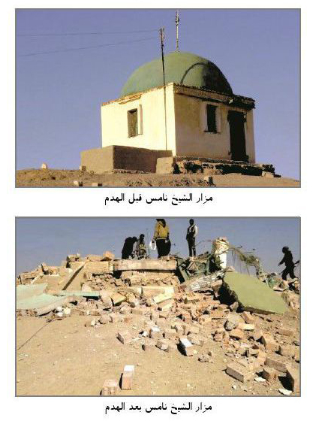
مزار الشيخ نامس قبل الهدم
مزار الشيخ نامس بعد الهدم
ذكرت المواقع الخبرية في يوم 12-13 شباط / فبراير 2014م حدوث انفجار في هذا المزار على يد عناصر تنظيم داعش
الخبر بریس، «داعش نتف ضريح الشيخ نام قرب الحسكة»، تاریخ: 2014/2/13 م Sthash.acR88LSG.dpbs بالصورة- داعش - تنسف - ضريح- الشيخ- نامس/ http://alkhabarpress.com

مزار أبو العيش في محافظة الرقة
ويقع في شمال هذه المحافظة، ولكن ليس لدي أي معلومات دقيقة حول المكان ولا الشخص المدفون فيه بالضبط. وقد أعلن تنظيم داعش في بيان له مسؤوليته عن تهديم المزار عملا، كما يقول، بأصول العقيدة وسنة النبي الأكرم صلی الله علیه و آله و سلم، وقد نشر کذلک صورا عن المزار أثناء تدميره بالجرافات
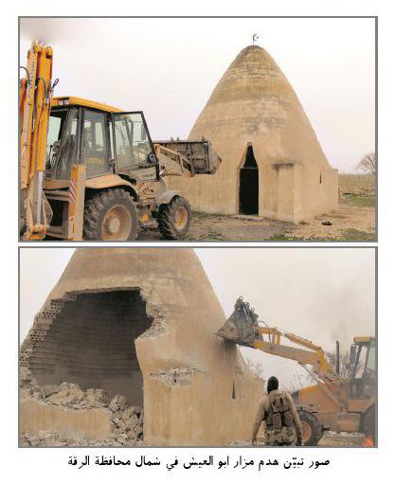
صور تبین هدم مزار ابو العيش في شمال محافظة الرقة

مزار الشيخ عيسى في البصيره
يقع في قرية البصيرة على بعد 45 كم جنوب شرقي مدينة دير الزور في شرق سورية، ويضم رفات أحد المتص,فة على الطريقة الرفاعية و اسمه «الشيخ عيسى الرفاعي»
ذكرت وكالات الأنبياء أن تنظيم داعش قام بتدمير المزار باستخدام العبوات الناسفة، وقام «المرصد السوري لحقوق الإنسان» بنشر صور له بعد تدميره، وتبين أنه لم يتبق من بناء المزار سوی كومة من الأحجار والمواد الإنشائية وقطع الحديد بالإضافة إلى قبة صغيرة

مزار الشيخ شبلي في الحلبية
أفاد موقع التراث الثقافي السوري في تقرير صدر عنه حول تدمير الآثار التاريخية والتراث الثقافي في محافظة دير الزور، عن تهدیم مزار الشيخ شبلي في ضواحي مدينة «الحليية» الأثرية ( الواقعة على الساحل الغربي لضفاف نهر الفرات وفي وسط طريق دير الزور الواصل إلى الرقة). ولكن لم ترد أي تفاصيل أخرى في هذا التقرير. ولم تثمر محاولاتي في معرفة المزيد عن المزار والشخص الذي يرقد فيه، ولكن يبدو أنه مزار رمزي لأبي بكر الشبلي أحد مشاهير متصوفة القرن القرن الثالث الهجري وأحد مريدي الشيخ «جنيد البغدادي»، الذي توفي في بغداد وله فيها مزار مشهور قائم حتى يومنا هذا كما يوجد مزار آخر له على مقربة من مدينة «الميادين» (إحدى مدن محافظة دير الزور)

تدمير مزارات أخرى
مضافا إلى ما ذكرنا من مزارات، قامت المجاميع التكفيرية المسلحة الناشطة في سورية بتدمير مزارات أخرى لم يحظ بعضها، بالتأكيد، بالتغطية الخبرية، ولا توجد تفاصيل تذكر عن البعض الآخر ولا عن حجم الدمار الذي لحقها، على سبيل المثال قام الإرهابيون التكفيريون بتدمير مزار الشيخ داوود (أحد مزارات الطائفة العلوية في سورية الواقع في
قرية «خربة سولاس» في محافظة اللاذقية، كما قام تنظيم داعش بعد استيلائه على قرية «حطلة» القريبة من مدينة دير الزور بتدمير مزارين فيها باسم «رمضان العايد» و «خلف المسيخ»وقد وضعت هذه المجاميع التكفيرية أشرطة الفيديو الخاصة بهذه الحوادث تظهر مشاهد لتفجير بعض المزارات في بعض قرى محافظة حلب، أو تهديم المقابر الموجودة في بعض المزارات، ولكن لم يتم التعرف على هوية هذه المزارات
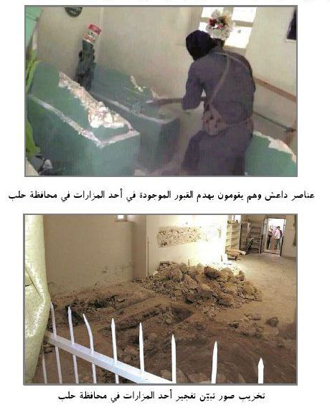
عناصر داعش وهم يقومون بهدم القبور الموجودة في أحد المزارات في محافظة حلب
تخريب صور تبين تفجير أحد المزارات في محافظة حلب
عکس
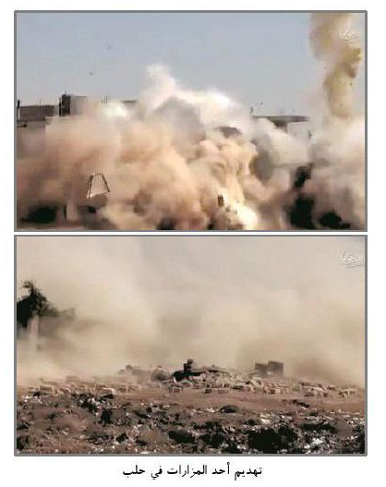
تهديم أحد المزارات في حلب
والجدير بالذكر في هذا السياق أن الجماعات التكفيرية قد هددت مرارا وتكرارا بأنها ستدمر ضريح السيدة زينب الكبرى علیهاالسلام في الضاحية الجنوبية من دمشق، والذي يعد أهم المزارات الشيعية في سورية. ولتنفيذ هذه التهديدات قاموا في مرات عديدة باستهداف الضريح المقدس عن بعد بصواريخ آر بي جي، والتي أدت أحيانا إلى إحداث أضرار جزئية بالقبة، وفي إحدى المرات استشهد أحد العناصر العاملة في المرقد الشريف. في بداية حدوث الأزمة السورية أيضا انفجرت سيارة مفخخة خارج الضلع الجنوبي للضريح أدى إلى إلحاق أضرار بصحن المصلى المتصل بالضريح و كذلک بالمنارة.

الفصل الثالث : تونس

اشارة

مدخل:
انطلقت شرارة الثورة التونسية عندما أقدم شاب تونسي على إحراق نفسه في مدينة «سيدي بوزيد» في 17 كانون الأول/ ديسمبر 2010م في محاولة للاعتراض على نظام زین العابدين بن علي المستبد وفرار الأخير إلى العربية السعودية في 14 کانون الثاني / يناير وبذلک استفتحت هذه الثورة عهدا جديدا في تاريخ تونس والمنطقة برمتها، ثم أعقبتها اندلاع ثورات أخرى مهمة في المنطقة منها ثورة الشعبين المصري والليبي. ولكن في ظل عدم الاستقرار السياسي الذي نجم عن ظروف ما بعد الثورة في تونس زاد السلفيون التكفيريون منذ العام 2012م من نشاطاتهم في إطار الإساءة والاعتداء على زوایا مشايخ التصوف و مزارات الأولياء المحليين في تونس
وشمل جزء من هذه الاعتداءات تهديم أبنية الأضرحة والمزارات أو إلحاق الإضرار بها، لكنها في الغالب، تمثلت في إشعال النيران داخل الأضرحة والزوايا. وبلغت ذروة هذه الحوادث والاعتداءات في شهر كانون الثاني / يناير 2013م حيث تم حرق عدد كبير من المزارات على يد السلفيين، ومن أبرزها مزار أبو سعيد الباجي وهو من أهم المزارات في تونس
لقد تحولت مسألة تدمير وحرق الأضرحة والمزارات في تونس إلى موضوع مثير للجدل في أوساط النخب والمثقفين وأجهزة الإعلام في تونس، فكانوا ينشرون تحليلاتهم في الصحف والمواقع الإنترنيتية لتفسير هذه الظاهرة الجديدة غير المألوفة على الساحة السياسية في تونس. والطابع العام الذي يخرج به المرء من هذه التحليلات أن عامة الناس في تونس والمنظمات المدنية تنظر إلى المزارات والزوايا الصوفية كتراث تاریخي لهذا البلد ويعتبرون أن المحافظة عليها وصيانتها مسألة حيوية .
ويعبر هؤلاء المثقفين عن قلقهم من تدمير هذه الآثار التاريخية، ويحذرون من انتشار ظاهرة هدم المزارات ملقين بالمسؤولية المباشرة وغير المباشرة عن هذه الحوادث على التيارات التكفيرية المدعومة من قبل بلدان الخليج الفارسي. وتشير بعض التحليلات إلى صمت الحكومة الإسلامية الحاكمة في تونس وتهاونها في التصدي الحازم والجاد للمتسببين بهذه الأعمال
وهنا نتابع بحثنا فنستعرض المزارات التي ذكرت المصادر الخبرية تعرضها للاعتداء من قبل السلفيين

مزار سيدي بوسعيد (أبو سعيد الباجي) في منطقة «سيدي بوسعيد»
يقع في مدينة «سيدي بوسعيد» في الضاحية الشمالية من مدينة تونس العاصمة، وفيه قبر خلفة بن يحيى التميمي الشهير ب«أبو سعيد الباجي» (551-629ه) المتصرف التونسي الكبير، وتلميذ ومرید «أبو مدين التلمساني» (الصوفي الشهير في القرن السادس الهجري وأحد مشايخ محيي الدين بن عربي). يقع قبر أبو سعيد الباجي في قرية «جبل المنار» التي عرفت لاحقا باسمه «سيدي بوسعيد». ويعتبر هذا المزار من أشهر وأهم المزارات في تونس
ذكرت الكثير من المصادر الخبرية أن السلفيين التكفيريين قاموا في الساعات الأخيرة من يوم الاثنين 12 كانون الثاني / يناير 2013م بإشعال النار داخل مزار أبو سعيد الناجي فاحترقت جميع أجزائه الداخلية. وقد استثارت أعمال السلفيين هذه ردود أفعال داخيلة ودولية عديدة من جملتها خروج المئات من المواطنين التونسيين في العاصمة تونس
في مظاهرات ساخطة ومنددة بهذه الاعتداءات، وأصدر رئيس الجمهورية التونسية بيانايستنكر فيه هذا الحادث، كما عبر رئيس منظمة اليونسكو العالميةعن تنديده بما جرى
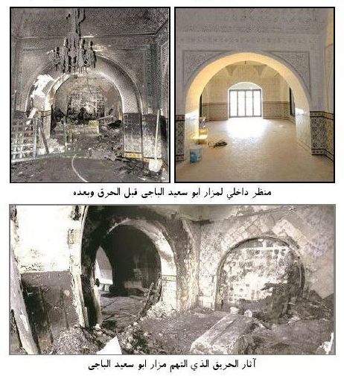
منظر داخلي لمزار ابو سعيد الباجي قبل الحرق وبعده
آثار الحريق الذي التهم مزار ابو سعيد الباجی

مزار عائشة المنوبية في مدينة منوبة
يقع المزار في مدينة «منوبة» التي تبعد مسافة 6 کیلومترات شمال غربي العاصمة ترنس، ويضم قبر السيدة «عائشة المنوبية» (596-665ه) إحدى أشهر المتصوفات في تونس. عائشة هي ابنة عمران بن سليمان المنوبي، إحدى نساء عصرها الزاهدات
الورعات، وكانت في التصوف مریدة الشيخ أبو الحسن الشاذلي (مؤسس الطريقة الشاذلية). ألف الشيخ أبو العباس أحمد التادلي المغربي كتابا يفصل فيه أحوالها ومناقبها تحت عنوان «مناقب السيدة عائشة المنوبية» صدر في العاصمة تونس، تعد مقبرتها من الأماكن التي تحظى باهتمام التونسيين لا سيما أهالي المنوبة.
أوردت العديد من وكالات الأنباء بتاریخ 16 تشرين الأول/ اکتوبر 2012م، خبرا يفيد أن جماعة سلفية أقدمت على حرق هذا المزار فأتت النيران على جميع محتوياته منها التابوت الخشبي المنصوب على القبر وأثارت هذه الاعتداءات ردود أفعال مستنكرة من قبل المنظمات الثقافية من جملتها المنظمة العربية للعلوم والثقافة والتربية (الكسو).طبعا تمكنت السلطات من اعتقال ستة من المتسببين بهذه الحوادث وحكم عليهم بالحبس لمدة خمس سنوات
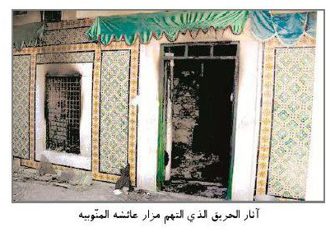
آثار الحريق الذي التهم مزار عائشه المنوبيه

مزار سيدي أحمد الورفلي في مدينة أكوده
يقع المزار في مدينة «أكوده» في ولاية «سوسة» 140 كم إلى الجنوب من العاصمة التونسية، ويحتوي على قبر أحد المتصوفة والأولياء المحليين
واستنادا إلى ما ورد في المصادر الخبرية، في ساعات ما بعد منتصف ليل الثلاثاء - أي فجر يوم الأربعاء 23 كانون الثاني / يناير 2013م أقدم شخصان مجهولان على إشعال النار في مزار «سیدی احمد الورفلي» في أكوده، ثم لاذوا بالفرار. طبعا الأخبار والصور المنتشرة عن الحادث تشير إلى أن مبنى المزار لم يتعرض لأضرار جسيمة، إذ اقتصرت الخسائر على اسوداد الجدران الداخلية للبناء نتيجة ألسنة اللهب. ويرجح أن يكون الفاعلون، كما في الحوادث المشابهة، من السلفيين المتطرفين
وكالة أنباء France24 ، «إحراق ضريحين جديدين بتونس»، تاریخ: 2013/1/25 ، - تونس - إحراق- ضريح- الأولياء- الصالحين- زوایا- السلفيون / 20130125/ http://www.france24.com/ar
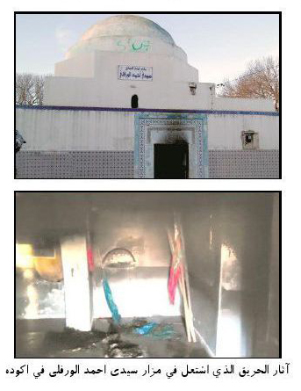
آثار الحريق الذي اشتعل في مرار سيدي احمد الورفلي في اكوده

حوادث تدمير وحرق أخرى
إضافة إلى ما ذكرنا من حوداث، فإنه يمكن استعراض حوادث هدم المزارات وإحراقها على النحو التالي:
في شهر نيسان / أبریل 2012م، هدم السلفيون «سيدي عسيلة» القريبة من منطقة «باردو» (على مسافة قصيرة من العاصمة تونس)
قامت جماعة من السلفيين التكفيريين في صباح يوم الجمعة 2 أيار/مايو 2012م بهدم مقبرة وزاوية «سيدي يعقوب» (الواقعة في منطقة «بني زلطن» من بلدات «مطماطة الجديدة» في ولاية «قابس») بواسطة إحدى السيارات
كما نشرت صحيفة «الصباح» تقريرا بتاريخ 14 أيار/ مايو 2012م يفيد أنه قبل أيام من هذا التاريخ قام ثلاثة شبان يرتدون زيا دينيا بهدم جزء من قبة مزار «سيدي المحارب» (الواقع في منطقة «فلاز» في ولاية «منستير» بالقرب من ساحل البحر المتوسط) ثم لاذوا بالفرار، وقد أثار الحادث غضب أهالي المنطقة وسخطهم
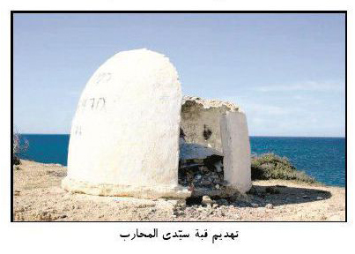
تهديم قبة سیدی المحارب
في شهر آب / أغسطس 2012م نشب حريق في زاوية ومزار «سيدي عبد الله الغريبي» في منطقة «سيدي بوزيد».
كما قام عدد من الشبان السلفيين في منتصف إحدى ليالي أيلول/ سبتمبر 2012م بهدم مزار «سيدي بوشوشه» في منطقة «جبل عمار» بالمعاول والفؤوس
كما قامت جماعة مجهولة في آخر شهر من السنة الميلادية 2012م بالهجوم على مزار «عمر السماتی» الواقع في ضواحي مدينة «سبیبه» في ولاية «قصرين»، فاقتلعوا الباب الخارجية ثم تسللوا إلى داخله وأضرموا النار فيه، وقد نتج عن هذا العمل حرق جميع المحتويات الموجودة داخل المزار، كما طالت ألسنة اللهب الجدار الخارجي، وقد جرح هذا الحادث مشاعر أهالي المنطقة
في الساعة الواحدة بعد منتصف ليل الأول من كانون الثاني / يناير 2013م أشعل حریق في مزار «سيدي علي الحشاني» الواقع في مدينة «منزل عبد الرحمان» في ولاية «بنزرت» شمال تونس)، لكن الأهالي تمكنوا من إطفائه بمساعدة قوات الشرطة والجيش. وتشير بعض الشواهد إلى أنه كان حريقا متعمداوعادة ما تشير أصابع الاتهام في هذه الحالات إلى السلفيين.
في مساء يوم الخميس العاشر من كانون الثاني / يناير 2013م تعرض مزار «سیدي عبد العزيز المهدي» الواقع في منطقة «مرسي» في إحدى الضواحي الشمالية للعاصمة
تونس لهجوم من قبل التكفيريين، فقاموا بإشعال النيران فيه، ولكن لم يبلغ عن وقوع خسائر كبيرة ببناية المزار
وكالة أنباء France24 ، «إحراق ضريحين جديدين بتونس، تاریخ: 2013/1/25 ، -تونس إحراق- ضريح- الأولياء- الصالحين- زوايا- السلفيون /20130125/ http://www.france24.com/ar
أقدم السلفيون التكفيريون في منتصف ليل الأربعاء - فجر الخميس 24 يناير/ كانون الثاني (بعد يوم واحد على حريق مزار أحمد الورفلي) على إشعال النيران في مزار «سيدي احمد الغوث» (الواقع في مقبرة مدينة «دوز» في ولاية «قبلي» جنوب تونس) ويقال أن النيران قد التهمت عددا غير قليل من الكتب القديمة والمخطوطات التي كانت محفوظة في المزار
في نفس اليوم، قام هؤلاء السلفيون أيضا بحرق مزار «سيدي علي بن سالم» (الواقع في منطقه «بوعطوش» في «حامه»، التابعة لولاية قابس) وقد تسبب الحريق بإلحاق الأضرار ببناية المزار
وكالة أنباء France24 ، «إحراق ضريحين جديدين بتونس»، تاریخ: 2013/1/25 ، -تونس - إحراق- ضريح - الأولياء- الصالحين - زوایا۔ السلفيون / 20130125 /http://www.france24.com/ar
في منتصف ليل السادس والعشرين - فجر اليوم السابع والعشرين من كانون الثاني / يناير 2013م، قامت جماعة مجهولة بالاعتداء على مزار «سيدي بالناجي» (الواقع في مقبرة «سيدي منصور» في ضاحية «الدوالي» في ولاية قفصة») واقتلعوا الصندوق الموجود على القبر وألقوه خارج المزار، كما قاموا بالعبث بالأعلام واللوحات الموجودة في داخله
كما أفادت تقارير عدد من المصادر الخبرية أنه في فجر يوم الأحد الثاني من شباط / فبراير 2013م أقدم عدد من الأشخاص المجهولين على إحراق إطارات السيارات ليلا بهدف إشعال النيران في مزار «سيدي عبد الجبار» (الواقع في منطقة «طبایره» التابعة لمدينة «جمال» في ولاية «منستير»)، وأسفر الحادث عن إحراق الجزء الداخلي للمزار وما فيه من محتویات
المصدر، «حرق جملة من زوايا في كل من ولاية المنستير والمهدية»، تاریخ: 2013/2/4 /حرق- جملة- من- زوایا-في- كل- من- ولاية- المنستير - http://ar.webmanagercenter.com والمهدية / 14424/04/02/2013 مجتمع
في منتصف ليل الاثنين - فجر يوم الثلاثاء 7 أيار/ مايو 2013م، أضرم السلفيون التكفيريون النار في المزار المعروف ب«بنت أحمد» والذي يضم قبر إحدى النساء الصالحات والواقع في «سيدي سعيد» التابع ل«فرنانه» في ولاية جندوبه» شمال غربي تونس
كما قام السلفيون في ولاية مهدية بإشعال النيران في قبر «سيدي عمر بوزيد» (الواقع في قرية «اولاد بوزيد» التابعة ل«اولاد الشامخ»)، ومزار «سيدي المسيد» في منطقة «قصور الساف»، ثم أقدموا على سرقة صندوق القبر، بالإضافة إلى قيامهم بنبش قبر «سيدي البهلول» في منطقه «ملولش»
وذكرت المصادر الخبرية أيضا قيام هذه الجماعات بإضرام النار في مزار «صالح الغضباني» في منطقة «أولاد عزيزة» في ولاية قصرين الشمالية بعد ظهر يوم 2014/1/7 م، ولكن لم تذكر أي تفاصيل أخرى عن الحادث

الفصل الرابع : ليبيا

اشارة

مدخل
بعد نجاح الشعبين في جارتي ليبيا تونس و مصر بإسقاط نظامي زين العابدين بن علي و حسني مبارک، اندلعت في مدينة بنغازي ثاني أكبر المدن الليبية مظاهرات شعبية مناهضة للنظام الليبي على أثر قيام سلطات الأمن الليبية في 15 شباط / فبراير 2011م باعتقال «فتحی تربل»محامي أسر ضحايا المذبحة الجماعية في «سجن بو سليم»(حزيران / يونير 1996م). و قد أشعلت تلك المظاهرات الشرارة الأولى للثورة الليبية أو الحرب الأهلية الليبية التي عرفت فيما بعد باسم ثورة 17 شباط / فبراير. و قد توالى بعد ذلک مسلسل التظاهرات و المسيرات المناهضة للنظام الليبي و اشتدت و تيرتها، و لم يمض وقت طويل حتى تحولت إلى انتفاضة مسلحة عارمة ضد النظام و زعيمه عمت جميع المدن الليبية ليبیمعمر قذافي».بعد ذلك تشكل «المجلس الوطني الانتقالي الليبي» ممثلا رسميا للمعارضين، و كنتيجة لدعم بعض الدول العربية و الغربية للانتفاضة المسلحة، انتصرت الثورة في نهاية المطاف في 23 تشرين الأول/ أكتوبر 2011م بسقوط نظام القذافي.
كما حصل في تونس، و فرت ظروف انعدام الأمن و عدم الاستقرار السياسي في ليبيا و ضعف الدولة بعد الثورة الأرضية الملائمة لصعود نشاط السلفيين التكفيريين و سعيهم الحثيث لمحو المقابر و المزارات الليبية ليطهروا ليبيا، بحسب زعمهم، من مظاهر الشرک و البدع، فقد شهد شهر أكتوبر 2011م أي بالتزامن مع أیام انتصار الثورة الليبية أول عملية الهدم المزارات. إذ، مع الأسف، في ظل تهاون الحكومة الإسلامية و افتقادها لإرادة حاسمة و جادة للتصدي للسلفيين التكفيريين، قام هذا التيار بتفجير أو هدم عدد كبير من المزارات الإسلامية و كذلك بعض الآثار الدينية و التاريخية النفيسة في هذا البلد مثل مقابر الحكام المسلمين و زوايا الصوفيين و حتى المدارس الدينية لم تسلم من بطشهم. و معظم
الأماكن التي هدمت في ليبيا عبارة عن مزارات الصوفيين و العلماء المسلمين التي نذرت نفسها سنين طويلة لخدمة الإسلام، و حتى قبور صحابة رسول الله صلی الله علیه و آله، و الحكام المسلمين لم تسلم من اعتداءات التكفيريين و حملاتهم. و في حالات عديدة قام هؤلاء الرعاع بنبش قبور الصحابة و الصالحين و المتصوفة، و قد أثار ذلک استنكار الكثير من العلماء و إدانتهم لهذه الأعمال، و يمكن القول أن ذروة النشاط التكفيري في التعرض للمزارات كان في شهر كانون الثاني / يناير 2012م الذي شهد أكبر عدد من الاعتداءات على المزارات و حوادث نبش القبور، و أبرز تلك الحوادث حادثة تفجير مزار عبد السلام الاسمر الفيتوري في مدينة «زليطين»-أشهر و أهم مزار في ليبيا - و الذي حظي بتغطية خبرية واسعة و استثار ردود أفعال شديدة في داخل ليبيا.
قبل أن نستعرض المزارات و الأضرحة المهدمة لا بد من التذكير بأن معظم هذه الحوادث لم تحظ بتغطية خبرية وافية، و في أكثر الحالات لم تذكر تفاصيل دقيقة عن حجم الأضرار و الخسائر التي لحقت بهذه الأماكن. و لحسن الحظ أننا استطعنا الحصول على الكثير من المعلومات و الصور عن العديد من حوادث تدمير المزارات و نبش القبور عبر صفحة خاصة على شبكة التواصل الاجتماعي تحت عنوان «لا لهدم الزوايا و الأضرحة في ليبيا».

زاوية ومزار عبد السلام الأسمر الفيتوري في زليطين
يقع هذا المزار في مدينة «زليطين»التي تقع شرق العاصمة طرابلس بحوالي 150 کم، و يضم قبر عبد السلام بن سليم الفيتوري، الملقب ب «الأسمر»، و هو من أكبر علماء ليبيا و أشهرهم. ولد في عام 880ه في مدينة زليطين و تلقى العلوم الدينية على كبار علماء عصره. قضى شطرا من عمره في السفر و السياحة في مختلف البلدان الليبية، ثم عاد إلى مدينته زلیطين ليبني فيها زاويته الشهيرة. يتبع عبد السلام الأسمر في الفقه المذهب المالكي و في التصوف الطريقة العروسية. و قد خلف العديد من المصنفات من جملتها نذكر ما يلي:
العظمة في التحدث بالنعمة، الأنوار السنية في أسانيد الطريقة العروسية، التحفة القدسية لمن أراد الدخول في الطريقة العروسية، نصيحة المريدين في الأولياء الصالحين، نصائح التقريب في الفقراء و النقيب. في عام 981ه- أغمض عينيه عن الدنيا و دفن في زاويته
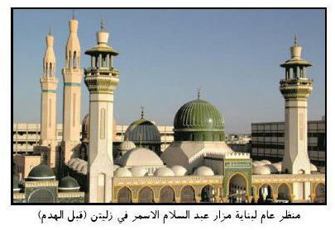
منظر عام لبناية مزار عبد السلام الاسمر في زليتن (قبل الهدم)
تعد زاوية و مزار عبد السلام الأسمر من أهم المزارات و مراكز العلوم الدينية في ليبيا، الأمر الذي يفسر تجدید بنائه و توسعته في أواخر القرن العشرين و يضم البناء الجديد صحنا كبيرا تحيط به الأروقة من أطرافه، و تعلوه قبة كبيرة خضراء اللون و منارات عالية .
و مما يؤسف له حقا أن السلفيين التكفيريين و من دون أن يأخذوا بعين الاعتبار مشاعر الناس و أهالي المنطقة و معتقداتهم الدينية قاموا في يوم الجمعة 24 آب/ أغسطس 2012م بتهديم المزار بالقنابل اليدوية و القاذفات و الجرافات، فأدى ذلك إلى تهدیمه بالكامل، و إلحاق أضرار جسيمة بمناراته و صحته، كما أقدموا على حرق مكتبته التاريخية التي تضم مخطوطات قديمة، أضف إلى ذلك قاموا بنبش قبر عبد السلام الأسمر.
لقد أثارت هذه الأعمال سخط أهالي زليطين و الشعب الليبي و العديد من العلماء و الشخصيات و المنظمات الدينية في البلدان الإسلامية في شمال أفريقيا (من جملتها دار الإفتاء الليبي و دار الإفتاء المصرية و المؤتمر الليبي العام و جمعية العلماء الليبيين)، حيث استنكروا هذا العمل و أصدروا بيانات عديدة بهذه المناسبة
عکس
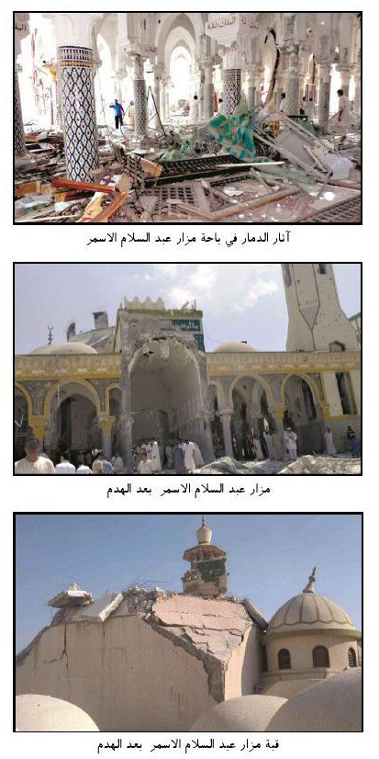
آثار الدمار في باحة مزار عبد السلام الاسمر
مزار عبد السلام الأسمر بعد الهدم
قبة مزار عبد السلام الاسمر بعد الهدم
عکس
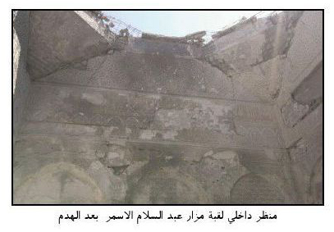
منظر داخلي لقبة مزار عبد السلام الاسمر بعد الهدم

مسجد و مزار شعاب الدهماني في طرابلس
يقع المزار في العاصمة طرابلس و يضم مرقد عبد الله الشعاب (المتوفی 243 ه) أحد رجال الزهد و التصوف في طرابلس في القرون الإسلامية الأولى و قد نسبت إليه كرامات عديدة علاوة على العديد من الفضائل مثل أنه كان مستجاب الدعوة و لقائه بالنبي الخضرا علیه السلام. كان للمترجم له مسجد في مدينة طرابلس دفن فيه بعد موته
و يتحصل من النصوص التاريخية أن مسجد و مزار الشعاب كان منذ القدم أحد المساجد الشهيرة و المعتبرة في طرابلسو هو اليوم يتألف من بناية كبيرة و منارة عالية وعدة قباب، و يعد من أهم المزارات في هذه المدينة. مع ذلك، قام السلفيون التكفيريون في صباح يوم الإثنين 25 آب/ أغسطس 2012م (بعد يوم واحد من تدمير مزار عبد السلام الأسمر) بهدمه بالجرافات و ألحقوا بالبناية أضرار شديدة
عکس
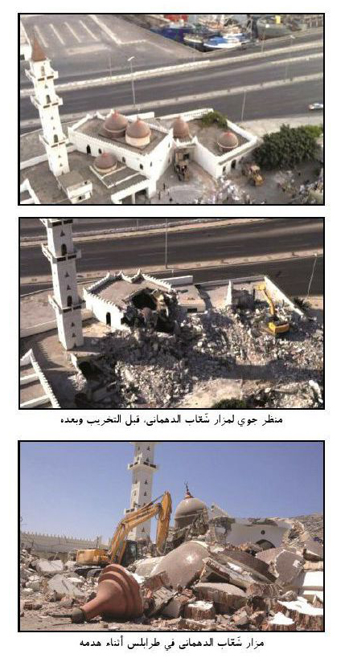
منظر جوي لمزار شعاب الدهماني، قبل التخريب و بعده
مزار شعاب الدهماني في طرابلس أثناء هدمه
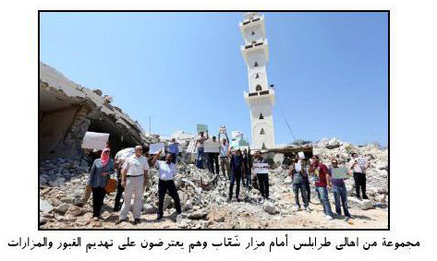
مجموعة من اهالي طرابلس أمام مزار شعاب و هم يعترضون على تهديم القبور و المزارات

نبش قبر الشيخ أحمد تروق في مصراته
أبو العباس أحمد بن أحمد بن محمد بن عيسى البرنوسي الفاسي، الملقب ب «زروق»(846-899ه)، أحد العلماء الصوفيين الزهاد عاش في القرن التاسع الهجري، و تنسب إليه كرامات عديدة. له مؤلفات عديدة نذكر من جملتها كتاب الرحلات، کتاب الحوادث والبدع، القواعد في أصول الطريقة، شرح حکم ابن عطاء الله، شرح المنظومة و الغليسي و شرح منظومة ابن البنا. لقد قضى الشيخ أحمد زروق شطرا مهما من حياته في مدينة مصراته، و مات و دفن فيها. يتألف قبره من مسجد و مزار کبير في نفس المدينة، و يعد أحد المزارات المهمة فيها. و قد قام التكفيريون بنبش قبره بالتزامن مع تدميرهم لمزار عبد السلام الأمر في زليطين و مسجد و مزار شعاب الدهماني في طرابلس. و تعد هذه الحادثة من أبرز حوادث نبش قبور العلماء و الأولياء في ليبيا.
مزار الشيخ أحمد زروق في مصراته قبل نبش قبره
عکس
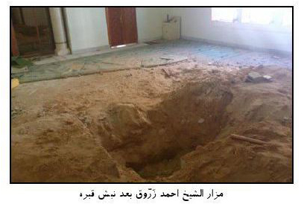
مزار الشيخ احمد زروق بعد نبش قبره

مسجد الصحابة و مزار زهیر بن قيس البلوي في درنه
تقع مدينة «درنه» على ساحل البحر المتوسط و تبعد عن مدينة بنغازي 400كم شرقا، و تضم مجموعة تاريخية باسم «مسجد الصحابة»و هو من أهم الآثار الإسلامية و الأماكن الدينية في هذه المدينة. في فناء صحن المسجد توجد ثلاثة مزارات الثلاثة من صحابة رسول الله صلى الله عليه و آله وسلم) هم زهیر بن قيس البلوي و أبو منصور الفارسي و عبد الله بن بر القيسي، و إلى جانب هؤلاء الصحابة يرقد عدد من شهداء الفتوحات الإسلامية اختلف في عددهم حيث قيل 40 نفرا أو 70 نفرا أو 79 نفرا.
قام ببناء المزار «محمود باي قره مانلي» في حوالي عام 1071ه، و بني على قبر کل صحابي قبة خاصة به، و القبة الرابعة لقبور بقية الشهداء. بعد ذلک أوقف ولده «محمد باي»(المتوفی 1101ه) أرضا للمسجد و دفن فيما بعد في إحدى حجراته الشمالية. من بين الصحابة المدفونين في هذا المكان زهیر بن قيس البلوي الذي يحوز على شهرة و أهمية أكبر، و هو من قادة الفتح الإسلامي في شمال أفريقيا، حيث تولى قيادة الجيش الإسلامي الفاتح بعد مقتل عقبة بن نافع الفهري.في عام 69ه عينه أمير مصر عبد العزيز بن مروان عامله على مدينة برقة، و في عام 76ه استشهد و هو يقاتل الروم
تعرض هذا المجمع الديني حتى اليوم للعديد من الهجمات الإرهابية من قبل السلفيين التكفيريين، أول و أهم هذه الهجمات تفجير قبة و مزار زهیر بن قيس البلوي الذي تم في الساعات الأولى من صباح يوم الاثنين 9 تموز/ يولير 2012م، و قد أدت قوة الانفجار إلى تدمير المبنى بشكل كامل. كما أخبرت الصفحة الخاصة بتدمير المزارات في ليبيا بتاریخ 14 حزيران/ يونيو 2014م عن نبش قبر «محمد باي»على يد السلفيين التكفيريين.كما قام هؤلاء في فجر يوم الاثنين 8 أيار/ مايو 2014م أثناء تأدية المصلين لصلاة الفجر في المسجد، بتفجير عبوة ناسفة في باحة المسجد و أدى انفجارها إلى إلحاق أضرار جسيمة ببناية المسجد.
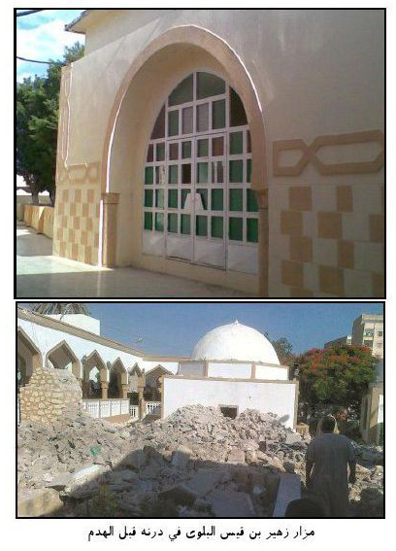
مزار زهیر بن قيس البلوي في درنه قبل الهدم
عکس
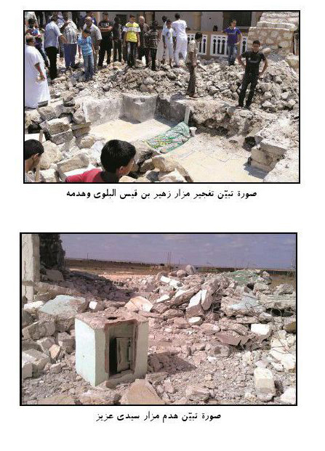
صورة تبين تفجير مزار زهیر بن قيس البلوت و هدمه

مزار سيدي عزيز و زاوية عبد السلام الأسمر في درنه
في مدينة درنه يوجد مزار اسمه «سيدي عزيز»منسوب إلى أحد صحابة النبي الأكرم صلی الله علیه و آله، لكني لم أستطع الحصول على معلومات أكثر من المصادر التاريخية. و إلى جانب المزار توجد زاوية منسوبة إلى عبد السلام الأسمر، أعلنت الصفحة الخاصة بتدمير المزارات الليبية في يوم 4 تشرين الثاني / نوفمبر 2011م عن تهديم هذا المزار و الزاوية المجاورة له،و قد نشر شريط فيديو على موقع اليوتيوب عرض مشاهد للمزار بعد الانفجار
صورة تبین هدم مزار سید عزیز
عکس
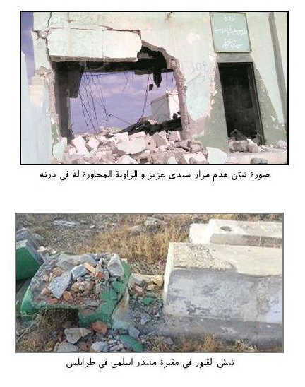
صورة تبين هدم مزار سيدي عزيز و الزاوية المجاورة له في درنه

نبش قبر «منيذر الأسلمي»و عدد من العلماء في مقبرة سيدي منيذر»في طرابلس
مقبرة «سيدي منيذر» في مدينة طرابلس- عاصمة ليبيا و تنسب إلى أحد صحابة رسول الله صلی الله علیه و آله اسمه «منیذر الأسلمي»و قد دفن فيها، و عرفت المقبرة باسمه. لا توجد معلومات كافية عن هذا الصحابي، بيد أن المصادر التاريخية تعرفه بأنه أحد الصحابة الذين استقروا في أفريقيا (ليبيا و تونس)، و لهذا اشتهر باسم «منیذر الأفريقي».
قام السلفيون التكفيريون بنبش قبر هذا الصحابي في مقبرة سيدي منيذر، بالإضافة إلى قبرر عدد من العلماء المدفونين في هذه المقبرة منهم الشيخ محمد كتاني، الشيخ محمد بيوض، الشيخ عبد المعز الغرياني شيخ الطريقة العيساوية، الشيخ عبد الهادي حموده و الشيخ محمد حموده.
نبش القبور في مقبرة منيذر اسلمي في طرابلس
عکس
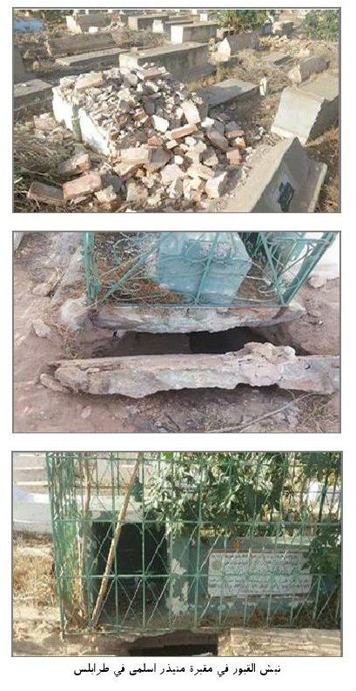
نبش القبور في مقبرة منيذر اسلمي في طرابلس

مزار ابو سجيف بن قيس في مصراته
يقع المزار في منطقة قريبة من ساحل البحر المتوسط تسمى «قصر حمد» في مدينة «مصراته»، و ينسب إلى أحد صحابة رسول الله صلی الله علیه و آله .لم يذكر أحد من مؤرخي الصحابة
هذا الصحابي في مصادر هم عدا ابن حجر العسقلاني الذي قال عنه أنه «أبو سُجَيف بن قیس بن حارث بن عباس» و قد أدرك النبي الأكرم صلی الله علیه و آله في حياته. كما ذكر ابن حجر أن هذا الصحابي شارک على عهد أبي بكر في معركة اليرموك ثم في فتح مصر. و كان أحد الذين بايعوا ابن الزبير و عارضوا مروان بن الحكم، و لهذا السبب فر إلى طرابلس في ليبيا بعد أن استتب الأمر لمروان و مات فيها.قام السلفيون التكفيريون في تشرين الثاني / نوفمبر 2011م بهدم قبره ثم نبشه.

مزار سيدي عمران في الشحات
يقع المزار في منطقة «المنصور»بالقرب من مدينة «الشحات» و ينسب إلى أحد صحابة رسول الله صلی الله علیه و اله، لكني لم أستطع الحصول على معلومات كافية حوله من المصادر التاريخية. فخخ هذا المزار في يوم الخميس 2012/3/16م من قبل السلفيين التكفيريين و قاموا بتفجيره و تدمير المزار
/لا-لهدم-الزوایا۔ والأضرحة-في-ليبیا/ 165447923538154 https://ar-ar.facebook.com/pages

مزار عبد الرحمان بن مالك النخعي في البيضاء
يقع هذا المزار في مدينة «البيضاء» بالقرب من مزار «رويفع بن ثابت الأنصاري»(أحد صحابة رسول الله صلى الله عليه و آله و سلم)، يحتوي على بناء متواضع و صغير نسبيا. يقول أهالي المنطقة أنه قبر أحد الصحابة يدعى «عبد الرحمان بن مالک النخعي»الذي شارک، بحسب رأيهم في الفتوحات الإسلامية في شمال أفريقيا، و لكن محاولاتي في العثور على سيرة حياته لم تكلل بالنجاح.
أعلنت الصفحة الخاصة بتدمير المزارات في ليبيا في شهر كانون الثاني / يناير 2012م عن تدمير مزار عبد الرحمان بن مالک النخعي و نبش قبره

مقابر بني الخطاب في زويله
تقع مدينة «زويلة»التاريخية في قلب الصحراء في جنوب ليبيا، و على مسافة حوالي 140 كم شرق «مرزق» و 160کم جنوب شرق «سبها».بنيت في عصر الفتوحات الإسلامية على يد عبد الله بن الخطاب الهرري في عام 306ه و قد سكنها هو و أسرته فسميت المدينة باسمه «زويلة ابن الخطاب»
أصبح بنو الخطاب الحكام المحليين لزويلة في الفترة من القرن الرابع إلى السادس الهجري، حتى أزيل حكمهم في عام 568 ه- على يد أحد قواد صلاح الدين الأيوبي يدعی قراقوش. و تعتبر مقابر الأمراء السبعة لهذه الأسرة الحاكمة من أهم الآثار التاريخية في مدينة زويلة
في شهر أيلول/ سبتمبر 2013م قامت مجموعة من المسلحين التكفيريين بتفجير هذه المقابر و قد تهدمت جميعها عدا مقبرة واحدة .
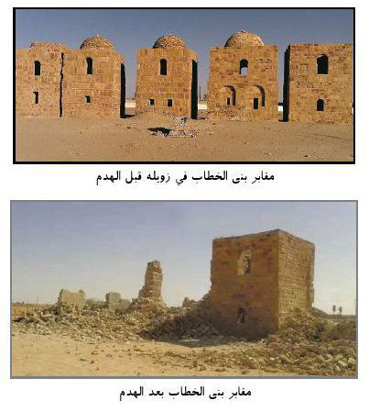
مغایر بن الخطاب في زويله قبل الهدم
مقابر بني الخطاب بعد الهدم

مقبرة «مراد آغا» في تاجورا
تقع مقبرة مراد آغا خارج الجدار الجنوب الشرقي للمسجد و المسمى باسمه في مدينة «تاجورا» على بعد 10 كم شرقي طرابلس).
مراد آغا محرر طرابلس و تاجوراء من الاحتلال الإسباني المسيحي في القرن السادس عشر الميلادي، و تقع مقبرته إلى جانب الجامع الكبير لمدينة تاجوراء. كان من قراد القوة البحرية العثمانية، أرسله السلطان العثماني إلى السواحل الليبية لمحاربة الفرقة المسيحية «فرسان سانت جان»و إنهاء حكمهم في طرابلس الغرب. كان مراد آغا أول والي على طرابلس في العهد العثماني (في الفترة من 1551–153م)، بني أول «خانقاه»في تاجوراء و قد دفن إلى جواره فيما بعد. تحول هذا الخانقاه لاحقا إلى مسجد عظيم يعتبر أول مسجد في ليبيا في العهد العثماني و يسمى اليوم مسجد مراد آغا مسجد المدينة الكبير، حيث ما تزال مقبرة مراد آغا شاخصة إلى جانب الجدار الخارجي للمسجد حتى اليوم
استنادا للتقارير التي أوردتها العديد من المصادر الخبرية قام السلفيون التكفيريون في فجر يوم الأربعاء 27 تشرين الثاني / نوفمبر 2013م، بتفخيج مقبرة مراد آغا ثم تفجيره. و قد جربه هذا الاعتداء بردود أفعال مستنكرة كثيرة من قبل العديد من الشخصيات السياسية و المنظمات الحكومية
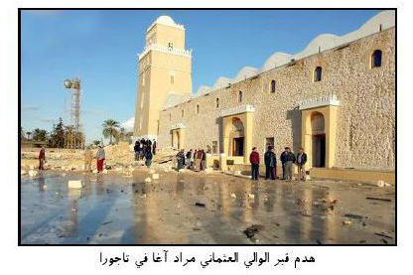
هدم قبر الوالي العثماني مراد آغا في تاجورا
عکس
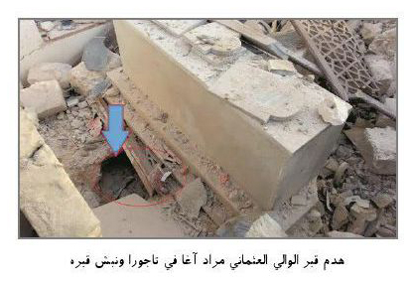
هدم قبر الوالي العثماني مراد آغا في ناجورا و نبش قبره
مزار سيدي عبد الجليل و الزاوية المجاورة له في جنزور
تقع مدينة «جنزور»(كانت تسمى في الماضي «زنزور») على ساحل البحر المتوسط غرب العاصمة طرابلس بحوالي 12کم
تحتضن المدينة مزارا يسمى «سيدي عبد الجليل» فيه قبر «أبو محمد عبد الجليل الحكيمي» أحد الرجال الصالحين في القرن السابع الهجري و المزار عبارة عن البيت الذي اختار عبد الجليل الحكيمي الاعتزال فيه لعبادة الله، و بعد وفاته في عام 685ه دفن فيه. كان قبره منذ القدم مقصد الزائرين و موضع احترام أهالي المنطقة و قد ورد ذكره في بعض كتب الرحلات و المصادر القديمة
بجوار هذا المزار توجد زاوية (خانقاه المتصوفة) تابعة للطريقة البرهانية الدسوقية الشاذلية، و كانت تقام فيها دورات حفظ القرآن الكريم و حلقات الذكر و دروس الفقه و التصرف. و قد ذكرت تقارير المصادر الخبرية أنه في الساعات الأولى من يوم الخميس (قبل العاشر من تشرين الأول/ أكتوبر 2011م) قامت زمرة من السلفيين التكفيريين يصل عددهم بحسب شهود عيان إلى 50 شخصا بالهجوم على هذه الزاوية و المزار و نهبوا ما فيه من أشياء ثمينة، ثم قاموا بتحطيم بواباته و أضرموا النار في محتوياته .
عکس
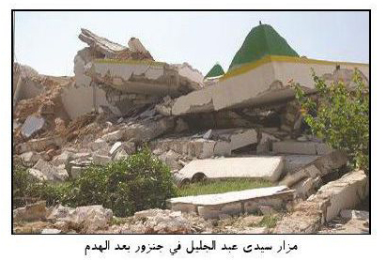
مزار سيدي عبد الجليل في جنزور بعد الهدم

مزار أبو حاتم المازوزي في الجبل الغربي
يقع المزار بين مدينتي «ککله» و «قلعه» (قلعة يفرن) في محافظة «الجبل الغربي»(جبل نفوسه في الماضي) في الغرب الليبي، و يضم قبر أبو حاتم يعقوب بن حبيب الملزوزي، من أئمة الفرقة «الإباضية» (إحدى فرق الخوارج). يعرف المزار عند الأهالي ب««أمي أبو حاتم»و ينسبون إليه كرامات كثيرة منها أن قبره كان يشع نوراً.
أصبح أبر حاتم الملزوزي إماما للإباضية بعد أبي الخطاب عبد الأعلى بن سمح المعافري الذي قتل في عام 145 هم في الحرب ضد ابن الأشعث عامل الخليفة المنصور العباسي. و قد ظل الإباضية في التقية لمدة خمس سنوات بعد اختياره لإمامتهم، لكنهم أعلنوا الثورة على العباسيين في عام 150 ه. فاحتلوا طرابلس الغرب و القيروان. بعد ذلك اختار أبو حاتم عبد العزيز بن سمح المعافري أخا أبو الخطاب خليفته على القيروان ثم قتل لاحقا في 155ه في حربه ضد بایزید بن حاتم المهلبي
يتألف مزاره من بناء بسيط و متواضع، لكنه مع ذلك لم يسلم من اعتداءات التكفيريين
و تبين الصور المنشورة عن المزار تهدم البناء تماما.
عکس
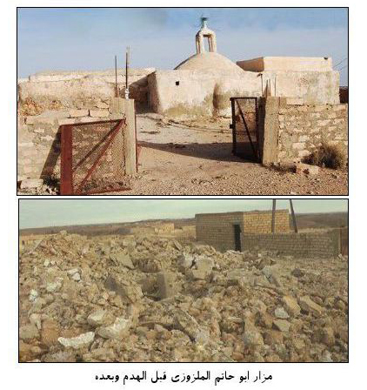
مزار ابو حاتم الملزوزت قيل الهدم وبعده

مزار سليمان الجزولي في مصراته
يقع المزار في مدينة «مصراته» و فيه مقبرة سليمان الجزولي أحد أعقاب «محمد بن سليمان الجزولي»(صاحب الأدعية الشهيرة «دلائل الخيرات»).
أعلنت الصفحة الخاصة بأخبار هدم المزارات في ليبيا بتاریخ 22 تشرين الثانی / نوفمبر 2011م خبر تدمير المزار و نشرت شريط فيديو يصور مشاهد له بعد التدمير.
https://www.facebook.com/photo.php?v=187174011369977

زاوية و مزار أحمد البكر في مصراته
تقع هذه الزاوية و المزار داخل مقبرة قرية «إقریز»إحدى ضواحي مدينة مصراته، و تحتضن قبر «أحمد البكر»أحد أبناء عبد السلام الأسمر الفيتوري. و قد أعلنت الصفحة الخاصة بأخبار هدم المزارات في ليبيا في يوم 22 تشرين الثاني/نوفمبر 2011م تدمير
هذا المزار، و نشرت عددا من أشرطة الفيديو على موقع اليوتيوب تبين قيام جرافتين في وضح النهار و بكامل حريتها بجرف الزاوية و المزار.

مزار سيد عز الدين في زليطين.
هذا المزار هو مدفن السيد عز الدين أحد أحفاد عبد السلام الأسمر الفيتوري، يتألف البناء من غرفة بسيطة مربعة الشكل تعلوها قبة نصف كروية صغيرة، قام التكفيريون بتدمير أجزاء من جدرانه و نبش القبر
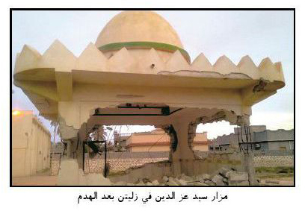
مزار سيد عز الدين في زليتن بعد الهدم

مزار عائشة الدرعية في تاورغاء
عائشة بنت عبد الرحمن الدرعي المشيشي (تعود أصولها إلى «وادي درعة»في المغرب)، و هي أخت «سليمة»والدة عبد السلام الأسمر الفيتوري. يقع مزارها في منطقة «تاورغاء» على مسافة حوالي 55 كم من مدينة «مصراته»، نشر التكفيريون شريط فيديو يبين إطلاقهم قذائف على المزار من منصة إطلاق أدت إلى تدمير المبنى.

مزار حامد الحضيري في سبها
يقع المزار في محلة «جدید»في مدينة سبها (الواقعة على مسافة 750كم جنوبي طرابلس)، و يضم مقبرة أحد مشايخ التصوف هو «سیدی حامد الحضيري».يتألف من
مبنی متواضع و لكن عريق تاريخيا، توجد على مدخله نقوش و كتابات و تعلوه قبة استهدف المزار بأسلحة آر بي جي في شهر أيار/ مايو 2013م. و تبين الصور المنشورة للمزار بعد الاعتداء تدمير جزء من القبة و الواجهة الخارجية، من بينها لوحة الكتابات و النقوش الموجودة على المدخل
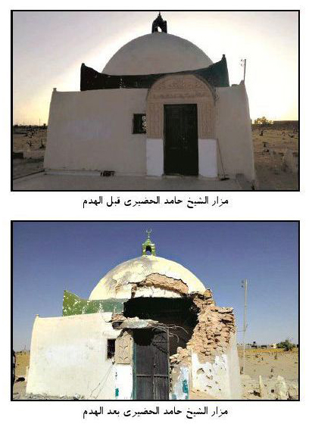
مزار الشيخ حامد الحضيري قبل الهدم
مزار الشيخ حامد الحضيري بعد الهدم

سائر حوادث التدمير و التفجير
مضافا إلى ذكرنا من حوادث، فقد وقعت اعتداءات أخرى من هدم المزارات و نبش القبور في ليبيا نشير هنا إلى بعضها:
نشرت بعض المصادر الخبرية خبر تهدیم مزار «سيدي محمد الحمري»في شهر كانون الثاني / يناير 2012م، و كذلك تهدیم مزار «بو طلیعه» في جنوب مدينة «البيضاء»، قبل عدة أيام من تدمير المزار الأول
https://ar-ar.facebook.com/elbeidajournal/posts/260200620714474
. و الشيء المؤسف أننا لا نملك أي معلومات إضافية عن هذين المزارين.
وفي يوم الخميس 2012/3/16 م قام السلفيون التكفيريون بتدمير مزار «سيدي سلطان»في مدينة البيضاء و مزار «سيدي محمد ابو بجوده المسماري الحسني» في مدينة «الشحّات».
/لا- لهدم - الزوايا -و الاضرحة -فی- ليبيا https://ar-ar.facebook.com/pages165447923538154
و تبين الصور المنشورة للمزار الثاني بعد الاعتداء تحطم البناء كليا.
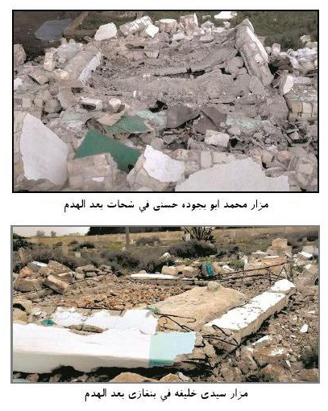
مزار محمد ابو بجوده حسني في شحات بعد الهدم
مزار سيدی خليفه في بنغازي بعد الهدم
كما أظهرت الصفحة الخاصة بأخبار هدم المزارات في ليبيا في نيسان/ أبريل 2012م تدمير مزار «سيدي خليفة»في بنغازي، و نشرت صورة له تبين أن المبنى قد سوي بالأرض
و في نفس السياق، ذكرت المصادر الخبرية خبر تهدیم مزار «سيدي محمد الأندلسي »في ضاحية مدينة «تاجورا»في يوم الخميس 2013/3/28 م. و طبقا لهذه المصادر قام السلفيون التكفيريون في الساعات الأولى من صباح اليوم المذكور في وقت الخلوة بتفخيخ المزار ثم تفجيره عن بعد، ما أدى إلى انهيار أجزاء من جدار المزار و سقفه .
http://www.alittihad.ae/details.php?id=31057&y=2013
[وكالة أنباء] 24 France، «تفجير ضريح ولي في ضواحي طرابلس بلييا، تاریخ: 2013/3/29 - ليبيا- أصرحة - سيدي - محمد- الأندلسي- هجوم - تفجير- ولی۔ 20130323/http://www.france24.com/ar صالح- طرابلس/
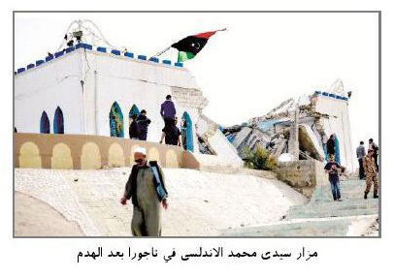
مزار سيدي محمد الأندلسي في تاجورا بعد الهدم
مزار آخر تم تهديمه و هو «سيدي سليم» في طرابلس و الذي تجاوره زاويتا «العروسية » و «العيساوية»-و هما من الطرق الصوفية- يظهر شريط الفيديو المنشور على الشبكة الافتراضية التكفيريين و هم يجرفون المزار الجرافات تحت جنح الظلام
مزار آخر أخبرت المصادر الخبرية عن تفجيره في 13 أيار/مايو 2014م و سوي بالأرض ألا و هو «سيدي احمد الوشيش» الواقع في وسط مدينة درنه»، بين المسجد الكبير و مسجد الصحابة
htmlبدرنة .
قناة النبأ الفضائية، «تدمیر مقام و صريح سيدي الوشيش في درنة»، تاریخ: 2014/5/13،http://alnabaa.tv/LocalNews/Details/ID/5082
كما تعرضت زاوية و مزار «سيدي علي القمودي» في مدينة «الزاوية»(الواقعة على ساحل البحر المتوسط على بعد 48كم غرب طرابلس)، و هو مزار يحتوي على بناء تاریخي ذو أهمية و قيمة على صعيد الفن المعماري الإسلامي و المؤسف أن هذا الاعتداء السلفي على المزار لم يحظ بتغطية خبرية وافية، بيد أن الصور المنشورة تشير إلى تضرر قبته و بنائه بسبب الاعتداء.
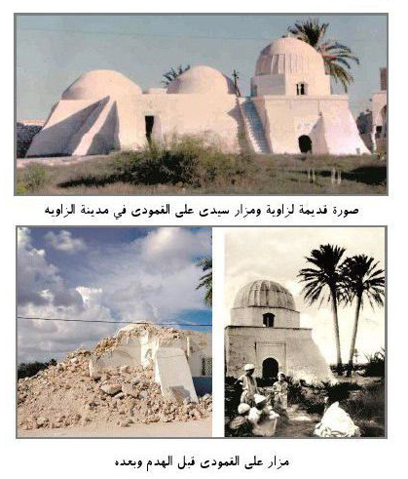
صورة قديمة لزاوية و مزار سيدي على القمودي في مدينة الزاوية
مزار على القمودي قبل الهدم و بعده
و أفادت و كالات الأنباء بوقوع اعتداء سلفي آخر على مزار «سيدي سعيد»في مدينة «او جله» (400کم جنوب «بنغازي») و الذي يضم قبر أحد مشايخ الصوفية و هو «سيدي سعيد الأوجلي »، و قد حدث هذا الاعتداء في 29 أيار/ مايو 2014م. و تظهر صور الاعتداء الجرافات و هي تقوم بتهدیم بناية المزار
في فجر يوم 31 آذار/ مارس 2014م، قام الإرهابيون التكفيريون بتفجير عدد من القبور في مقبرة «مجمع الصالحين» في منطقة «رأس الطبل»، الواقعة على بعد 75 كم من مدينة «مزده»و كذلك القبور الموجودة في «شعاب»، من جملتها قبر الشيخ «محمد العالم»في «وادي دریدر»، القريب من رأس الطبل. كما فجروا مزار «الشيخ ابو بكر » في مقبرة «شويرف»، 250کم جنوب »مزده»، و قد أدت شدة الانفجار إلى بث الرعب و الفزع في نفوس أهالي المنطقة
هذا، علاوة على عدد آخر من الاعتداءات على المزارات و الأضرحة التي، للأسف، لم تنل نصيبها من التغطية الخبرية و الإعلامية، و لا توجد أي معلومات عنها سری بعض الصور التي تظهرها و هي مدمرة، و هذه المزارات هي:
1.
تهديم أو نبش قبر «سيدي أحمد أبو الأنقار»(أحد صحابة رسول الله صلی الله علیه و آله) في مدينة زليطين.
2.
تفجير قبر و مزار سيدي جبران في زليطين و نبش قبره.
3.
تفجير مزار سيدي عبد الله الغريب في مصراته و تهديمه
4.
تفجير و هدم مزار سيدي عبد الله في منطقة «زاوية العرقوب» في غرب مدينة «مسه»في الجبل الأخضر
5.
تدمير ضريح عبد السلام الغريب في منطقة بياضة (في الجبل الأخضر).
6 .تفجير و هدم مزار سيدي عبد الواحد في غرب مدينة البيضاء
7.
تهدیم مزار «سيدي يوسف»في منطقة الحمامة (في الجبل الأخضر)
8.
تهدیم مزار «عبد الوالي المحجوبي»في منطقة الوسيطة في شمال مدينة البيضاء (في الجبل الأخضر)
9.
تدمير مزار عبد الله المراكشي و زاوية البرهانية في مدينة «خمس»
10.
تدمير مزار سعد الفاخري في قرية «جردس العبيد»(في الجبل الأخضر)
11.
تدمير ضریح و مزار «السيد المسطاري» في مدينة درنه و نبش قبره.
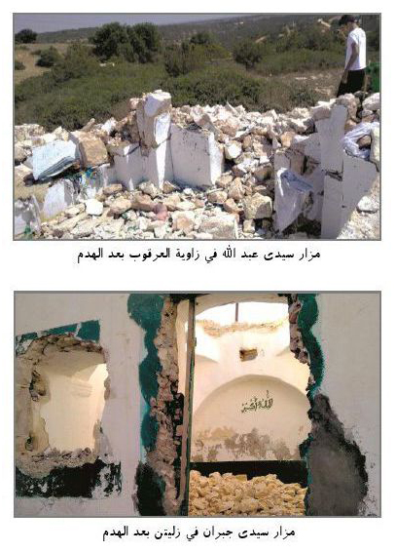
مزار سيدي عبد الله في زاوية العرقوب بعد الهدم
مزار سیدی جبران في زليتن بعد الهدم
عکس
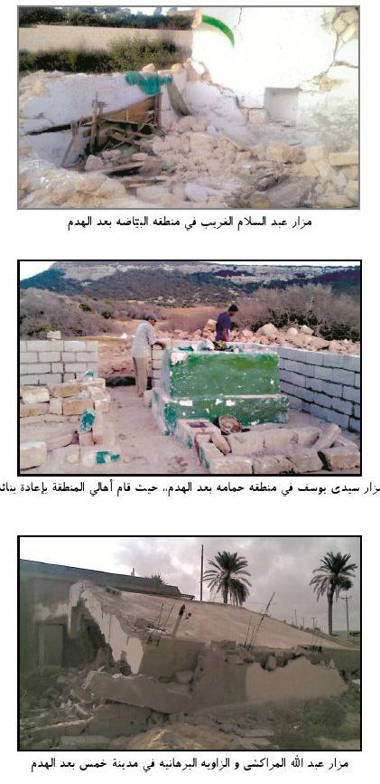
مزار عبد السلام الغريب في منطقه البياضة بعد الهدم
مزار سيدی يوسف في منطقه حمامه بعد الهدم»حيث قام أهالي المنطقة بإعادة بنائه
مزار عبد الله المراكشي و الزاوية البرهانية في مدينة خمس بعد الهدم
كما ذكر تقرير نشرته صفحة الأخبار الخاصة بتهديم المزارات أسماء أعداد أخرى من هذه الحوادث نوردها هنا على النحو التالي:
تسلسل اسم المزار العنوان تاریخ التفجير
1 سیدی ابو فاطمه 26 تشرين الثاني / نوفمبر 2011م
2 سيدي بن حامد | مقبرة قرقارش - مدينة طرابلس تشرين الأول/اكتوبر 2011م
3 سيدي عبد الواحد حسنی مدينة «مسه» شرق ليبيا تشرين الأول/اكتوبر 2011م
4 سيدي عبد العاطي 70 کیلومتر شرق مدينة «اجدابيا» كانون الأول/ ديسمبر 2011
5 سید سلطان منطقه سلطان - 50 کیلومتر شرق اجدابيا كانون الأول/ ديسمبر 2011
6 مزار و زاوية سيدي يونس مقبرة سيدي يونس - مدينة بنغازی كانون الثاني / يناير 2012
7 مزار سيدي محمود بن ناصر مقبرة سيدي يونس - مدينة بنغازي كانون الثاني / يناير 2012
8 مزار سيدي احمد الشريف مقبرة سيدي يونس - مدينة بنغازي كانون الثاني / يناير 2012
9 مزار سيدي يوسف الدنين مقبرة سيدي يونس - مدينة بنغازي كانون الثاني / يناير 2012
10 مزار سيدي محمد خالقی منطقه بنينه - بنغازی كانون الثاني / يناير 2012
11 مزار سيدي عبد الله منطقه بنينه - بنغازی كانون الثاني / يناير 2012
12 مزار عبد القادر بن جدوع مدينة زليطين كانون الثاني / يناير 2012
13 مزار احمد ز ميت أبو شعاله (الملقب بابر جلاده) زلیطین آذار / مارس 2012
14 زاوية الدسوقيه شرق بنغازی آذار / مارس 2012
15 مسجد و مزار ولی سلیمان منطقه کادوش - زليطين نیسان/ أبريل 2012
16 مزار سيدي لافي (من أعقاب عبد السلام الاسمر) بنغازی أيلول سبتمبر 2012
17 مزار الشيخ الدوفانی زلیطین كانون الأول/ ديسمبر 2012
18 زاوية العيان منطقه کادوش - زليطين كانون الأول/ ديسمبر 2012
19 مزار سيدي بوسيف مقبرة سيدي بوسيف - منطقه عراده - طرابلس تشرين الثاني / نوفمبر 2013
20 زاوية «التله» منطقه التله - ترهونه كانون الثاني / يناير 2014
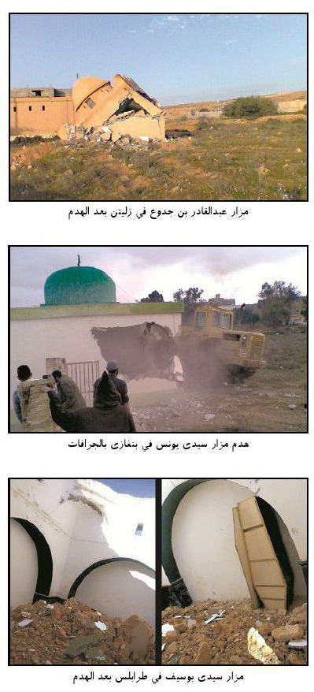
مزار عبد القادر بن جدوع في زليتن بعد الهدم
هدم مزار سيدي يونس في بنغازی بالجرافات
مزار سیدی بوتسیف في طرابلس بعد الهدم
عکس
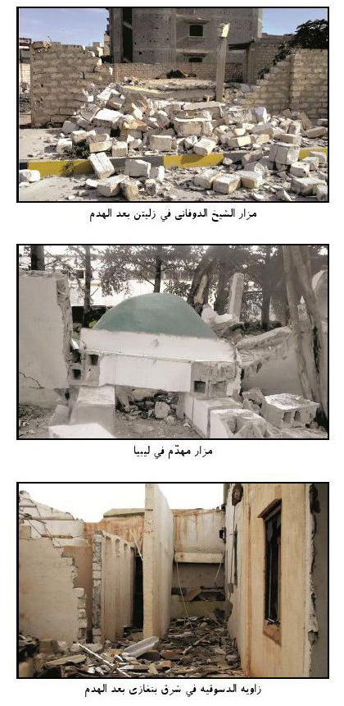
مزار الشيخ الدوفاني في زليتن بعد الهدم
مزار مهدم في ليبيا
زاوية الدسوقيه في شرق بنغازي بعد الهدم
عکس
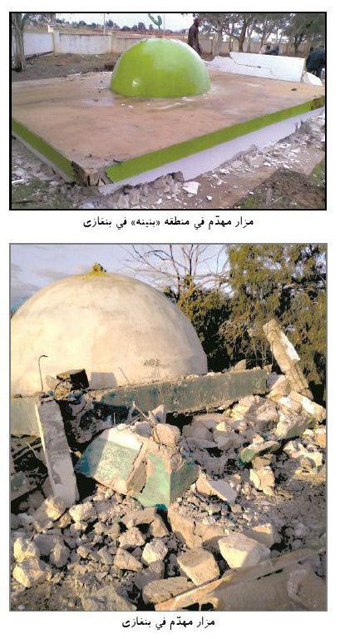
مزار مهدم في منطقه «بنينه» في بنغازی
مزار مهدم في بنغازی

الحوادث الأخرى في نبش القبور
مضافا إلى الحوادث التي أشرنا إليها أعلاه، قام السلفيون التكفيريون بنبش قبور عدد من العلماء و الأولياء الصالحين في ليبيا و أحيانا إخراج النعوش و سرقتها. على سبيل المثال، قاموا بهدم مدرسة «عثمان باشا»إحدى المدارس التاريخية المتبقية من العصر
العثماني في طرابلس، ثم نبشوا القبور الموجودة في المدرسة.كما قاموا في نفس المدينة بنبش قبر السيد عبد الله المصري ابن عبد السلام الأسمر
و فيما يلي نستعرض قائمة بعدد آخر من حوادث نبش قبور العلماء والأولياء الصالحين المدفونين في ليبيا نقلا عن الصفحة الخاصة بأخبار تدمير المزارات:
تسلسل اسم صاحب المزار العنوان تاریخ نبش القبر
1 السيد محمد سالم الضفير الحسنی زليطين تشرين الثاني /نوفمبر 2011
2 احمد الزوی طرابلس تشرين الثاني /نوفمبر 2011
3 السيدة كليله (من النساء الصالحات) منطقه المنصوره الجبل الأخضر كانون الأول/ ديسمبر 2011
4 محمد على الصفراني (مفتی برقه) بنغازی كانون الثاني / يناير 2012
5 سيدي على الوحیشی بنغازی كانون الثاني / يناير 2012
6 سيدي عثمان ابحيح بنغازی كانون الثاني / يناير 2012
7 سيدي بلخير بنغازی كانون الثاني / يناير 2012
8 سيدي الطبجي بنغازی كانون الثاني / يناير 2012
9 سيدي المسكين بنغازی كانون الثاني / يناير 2012
10 المهدي السنوسي زاوية تاج في مدينة «کفره» كانون الثاني / يناير 2012
11 الشيخ محمود الدهيميش منطقة الكريفيه بنغازی كانون الثاني / يناير 2012
12 الشيخ عمر المهندس منطقة الكريفيه بنغازی كانون الثاني / يناير 2012
عکس
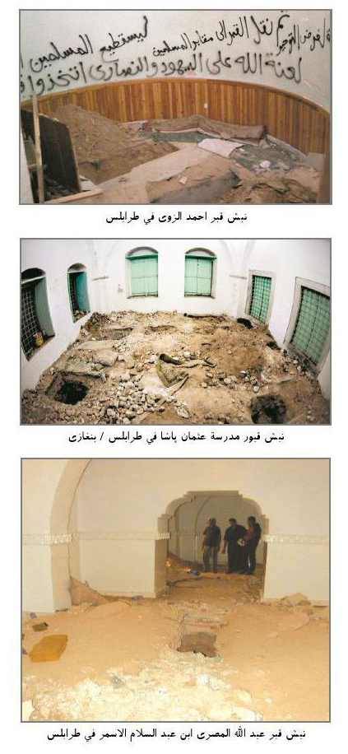
نبش قبر احمد الزوی في طرابلس
نبش قبور مدرسة عثمان پاشا في طرابلس /بنغازی
نبش قبر عبد الله المصري ابن عبد السلام الاسمر في طرابلس

كلمة أخيرة حول نبش القبور
في الختام، ننقل نص الاستفتاء من هيئة الإفتاء في المملكة العربية السعودية لنبرهن على حرمة تدنيس قبور الأولياء و الصالحين و إن بحجة محو بور الشرک.
هل يجوز نبش قبور بعض الصالحين بحجة أن بعض المسلمين يزورون قبورهم و يقومون ببعض الأعمال الشركية، أم الصواب تصحيح أعمالهم المخالفة للكتاب و السنة و نصحهم؟
الجواب: الحمد الله و بعد؛ لا يجوز نبش القبور من أجل منع زيارتها على أنها قبور صالحين .. لإن حرمة الميت كحرمة الحي. فكما أن الحي لايعتدي على بيته و سکنه و لا يجوز إخراجه منه و لا اعتداء عليه فيه فكذلک الميت؛

خلاصة البحث
يمر عقد كامل على أول حادث هدم للمزارات في العراق في عام 2004م (علی الأرجح مزار «فرج الله بن محمد العابد» في محافظة بابل) على يد الجماعات التكفيرية، و طيلة هذه المدة تم هدم و تدمير الكثير من الأبنية الدينية و المزارات الإسلامية في العديد من البلدان العربية لا سيما العراق وسورية و تونس و ليبيا. لقد استعرضنا في هذا البحث على الأقل، 150 مزارا في هذه البلدان الأربعة تم الاعتداء عليها من قبل السلفيين التكفيريين
لقد أفادت تقارير المصادر الخبرية و المواقع الإعلامية في العراق بتهديم (أو محاولات تهدیم) أكثر من أربعين مزارة في هذا البلد في الأعوام ما بعد حرب العراق و لم تتضمن هذه التقارير الحوادث المتعلقة بتدمير سائر الأبنية الدينية (مثل المساجد و الحسینیات) أو وقوع عملیات انتحارية ضد الزوار داخل المزارات و خارجها و بين المحافظات العراقية تحتل محافظة ديالى المرتبة الأولى في عدد حوادث هدم المزارات و تدمير الأضرحة. كما شهدت محافظة نينوى بعد سيطرة داعش عليها موجة متزايدة من هدم المزارات و الأضرحة و الأماكن الدينية
و في سورية، وردت تقارير عن هدم على الأقل 20 مزارا وضريحا على يد الجماعات التكفيرية حتى الآن، و معظم هذه الحوادث وقعت في المحافظات الشمالية و الشمالية الشرقية من سورية (دير الزور، الحسكة، الرقة، حلب، إدلب). طبعا، بعض هذه المزارات لم يكن معروفا للعامة، في حين أن بعضها الآخر مثل مجمع مزارات شهداء صفين في
مدينة الرقة و مزار الشيخ عقبل المنبجي في منبج يعتبر من المزارات المشهورة و المعتبرة و التي تحظى باحترام و تقديس الأهالي في تلك المناطق
و في تونس تعرض حوالي 20 مزارة لهجمات السلفيين التكفيريين، و قد سلطنا عليها الضوء في هذا البحث، من بينها مزارات لها مكانة خاصة في نفوس الأهالي مثل مزار ابو سعيد الباجي و عائشة المنوبية. و معظم الاعتداءات على المزارات في تونس تمت عبر إشعال النيران فيها، و يمكن القول أن حجم الخسائر التي أصيبت بها أقل بكثير قياسا بالمزارات في العراق و سورية و ليبيا، ويشير هذا الأمر إلى أن السلفيين في تونس لا يحظون بحاضنة أكبر لتنفيذ أهدافهم التخريبية كما هو الحال في البلدان الثلاثة المذكورة
أما ليبيا فهي البلد الأكثر تضررا جراء حوادث الاعتداء على المزارات قياسا بسائر البلدان الإسلامية. فقد استعرضنا في هذا البحث حوالي 70 حالة من هذه الحوادث (من ضمنها حوادث نبش القبور). و لا تقتصر هذه الحوادث على منطقة أو مناطق بعينها في ليبيا بل انتشرت على امتداد الوطن الليبي. و أبرز هذه الحوادث وقعت على المدن المهمة المطلة على ساحل البحر المتوسط في شمال البلاد (مثل طرابلس و بنغازي و زليطين و مصراته و البيضاء)
و لا بد من التذكير أنه بسبب عدم التغطية الخبرية و الإعلامية للكثير من حوادث الاعتداء و الهدم للمزارات و الأضرحة، تبقى الأرقام الحقيقية للحوادث أكبر بكثير مما عرضنا في هذا البحث.
و على صعيد الشخصيات المدفونة في تلك المزارات أو المنسوبة إليها فقد بينا في بحثنا أن الجماعات التكفيرية و إن كانت أحيانا تركز على تدمير بعض المزارات الخاصة، إلا أنها في معظم الحالات كان تقدم على هدم الأضرحة و المزارات دون أن تعير أهمية للشخصيات المنسوبة إليها أو المدفونة فيها، فلو تأملنا قائمة المزارات سنجد أنها تحتوي على أسماء عدد من الشخصيات التي تنتمي إلى البيت النبوي الشريف (مثل أئمة الشيعة (عليهم السلام) و أبنائهم المباشرين أو أعقابهم) و الصحابة و التابعين (مثل عمار بن یاسر و أويس القرني و الصحابة المدفونين في ليبيا)، و أنبياء الله، و الشخصيات القرآنية و الأمراء
و الحكام المسلمين (مثل آل الخطاب و مراد آغا الوالي العثماني) و حتى العلماء مثل المؤرخ الكبير ابن الأثير الجزري
و لكن القسم الأعظم من الآثار الإسلامية المهدمة (خاصة المزارات في ليبيا و تونس بالمقام الأول، و المزارات في سورية في المقام الثاني)، تشمل القبور و المزارات المتعلقة بمشايخ التصوف و الأولياء المحليين الذين يحظون بمكانة و احترام خاصين لدى أهالي تلك المناطق من أبرز الأمثلة على مزارات مشايخ التصوف التي هدمت على يد الجماعات التكفيرية نذكر مزار فتح الموصلي في الموصل و الشيخ عقيل المنبجي في منبج و عبد السلام الأسمر الفيتوري في زليطين، و شعاب الدهماني في طرابلس و أبو سعيد الباجي و عائشة المنوبية في تونس.
و يمكن تقسيم حجم الأضرار و الدمار الذي لحق بالمزارات و طبيعة الاعتداءات الواقعة، إلى الحالات التالية : دمار کامل، شبه دمار لبناء المزار، أضرار طفيفة، أو محاولة فاشلة لتدمير المزار، إشعال النار داخل المزارات و كذلك نبش قبور الشخصيات المدفونة فيها. و نظرا إلى أن الكثير من هذه المزارات تنطوي على أهمية و قيمة كبيرة من الناحية الفنية و العمارة الإسلامية، فإن تدميرها و محوها يعد جرائم لا تغتفر بحق التراث الإسلامي لن تسامح عليها الأجيال المسلمة القادمة.
و يبدو أن إقدام التيارات التكفيرية على هدم المزارات في العقد الأخير يأتي في سياق ممارسات التيار الوهابي في نجد منذ تأسيس الدولة الأولى لآل سعود و احتلاله الحجاز حيث قام بمحر الآثار و المقدسات الإسلامية و مزارات أهل البيت (عليهم السلام) و صحابة رسول الله صلی الله علیه و آله في مكة المكرمة و المدينة المنورة - أقدس مدن المسلمين- ، و كأن الجماعات التكفيرية المعاصرة و استلهاما من أسلافها غير الصالحين في نجد، قد عقدت العزم على محق التراث الديني والثقافي و التاريخي للمسلمين من البلاد الإسلامية

المصادر
1.
ابن الأثير، علی بن محمد، اسد الغابة في معرفة الصحابة، بیروت: دار الكتب العلمية، (لات).
2.
ابن حجر العسقلانی، احمد بن على، الاصابة في تمييز الصحابة، تحقيق: عبد الله بن عبد المحسن الترکی، (لام، لات).
3.
ابن خلکان، احمد بن محمد، وفیات الاعیان، تحقيق: احسان عباس، بیروت: دار صادر، (لات)
4.
ابن سعد، محمد، الطبقات الکبری، بیروت: دار الفكر، 1420ه /2000م.
5.
ابن شداد، محمد بن على، الأعلاق الخطيرة في ذکر امراء الشام والجزيرة تحقيق: دومینیک سوردیل، دمشق: المعهد الفرنسي للدراسات العربية، 1953م.
6.
ابن عبد البر، يوسف بن عبد الله، الاستیعاب في معرفة الأصحاب، تصحیح: عادل مرشد، عمان: دار الاعلام، ط 1: 1423ه/ 2002م.
7.
ابن العماد الحنبلي، عبد الحی، شذرات الذهب في أخبار من ذهب، بیروت، دار الفكر، (لات).
8.
ابن غلبون الطرابلسي، محمد بن خليل، التذكار فيمن ملک طرابلس و ما كان بها من الأخيار، تصحیح: الطاهر احمد الزاوی، بیروت: دار المدار الاسلامی، ط1، 2004م.
9.
ابو الفداء الايوبي، اسماعيل بن محمد، تقویم البلدان، باریس: دار الطباعة السلطانية، 1840م.
10.
الادریسی، محمد بن محمد، نزهة المشتاق في اختراق الآفاق، [القاهرة]: مكتبة الثقافة الدينية، (لات).
11.
الازدی، یزید بن محمد، تاريخ الموصل، تحقیق: علی حبیبة، القاهرة: لجنة احياء التراث الاسلامی، 1387ه /1967م.
12.
الأنصاري، عبد الرحمن بن محمد، معالم الإيمان في معرفة اهل القيروان، تحقیق: ابراهیم شبوح، مكتبة الخانجی: بمصر، ط 2، 1388ھ / 1968م.
13.
التجانی، عبدالله بن محمد، رحلة التجاني، تقديم: حسن حسني عبد الوهاب، تونس و ليبيا: الدار العربية للكتاب، 1981م.
14.
الحديثی، عطا و عبد الخالق، هناء القباب المخروطية في العراق، بغداد: مديرية الآثار العامة، 1974م.
15.
حرز الدين، محمد، مراقد المعارف، تحقيق: محمد حسین حرز الدين، قم: سعيد بن جبير، 2007م.
16.
الحموی، یاقوت، معجم البلدان، بیروت: دار صادر، 1397ه/ 1977م.
17.
خامه یار، احمد، آثار پیامبر صلی الله علیه و اله و زیارتگاه های اهل بیت علیهم السلام در سوریه، طهران: مشعر، 2014م.
18.
خامه یار، احمد، «پژوهشی در مسیر امام علی علیه السلام به صفین و محل جنگ صفین »، الدراسات العلوية، العدد 3، ربيع وصيف 2011م.
19.
الذهبي، محمد بن احمد، تاريخ الإسلام و وفيات المشاهير و الأعلام، تحقیق: عمر عبد السلام التدمری، بیروت: دار الكتاب العربي، (لات)
20.
الزرکلی، خير الدين، الأعلام، بیروت: دار العلم للملايين، ط 15، 2002م.
21.
السامرائي، يونس الشيخ ابراهيم، تاريخ مدينة سامراء، بغداد: مطبعة الأمة، 1393ه 1973م.
22.
سعید علی حامد، المعالم الاسلامية بالمتحف الاسلامي بمدينة طرابلس، ليبيا: الادارة العامة للبحوث الأثرية و المحفوظات التاريخية، 1978م.
23.
الشريف، ناصر الدين محمد، الجواهر الإكليلية في اعيان علماء ليبيا من المالكية، عمان و بیروت: دار البيارق، ط1، 1420ه/ 1999م.
24.
صفي الدين البغدادي، عبد المؤمن بن عبد الحق، مراصد الاطلاع، تحقيق: علي محمد البجاوي، بیروت: دار الجيل، 1412ه/1992م.
25.
عبد الوهاب، حسن حسني، الشهيرات التونسيات، تونس: مكتبة المنار، ط 2، (لات).
26.
العمري الخطيب، محمد امین، منهل الاولیاء و مشرب الاصفياء من سادات الموصل الحدباء، تحقيق: سعید الديوه جي، الموصل: مطبعة الجمهورية، 1968/1388 م.
27.
القطعاني، احمد، الأهابة بمن دقن في البلاد الليبية من الصحابة، طرابلس: مكتبة النجاح، ط 2، 1998م.
28.
کردي، رضا، تاریخ سیاسی خوارج شمال آفریقا، قم: معهد دراسات الحوزة و الجامعة؛ طهران: منظمة دراسة و تدوین کتب العلوم الإنسانية في الجامعات (سمت)، مركز العلوم الإنسانية للبحوث و التنمية، ط1، 2010م.
29.
مهدي پور، علی اکبر، از تبار محدثان: سکینه دخت امیر مؤمنان علیه السلام ، قم: رسالت، 1388.
30.
النائب الانصاری، احمد بن الحسين، نفحات النسرين و الريحان فيمن كان بطرابلس من الأعيان، تحقيق: علي مصطفى المصراتي، بیروت: المكتب التجاري، ط1، 1963م.
31.
نیشابوری، عبدالحسین، تقویم شیعه، قم: دلیل ما، ط 9، 2009م.
32.
الهروي، علي بن أبي بكر، الاشارات الى معرفة الزيارات، تحقیق: جانين سورديل - طومین، دمشق، المعهد الفرنسي، 1953م.
33.
اليافعي، عبد الله بن اسعد، مرآة الجنان و عبرة اليقظان، بیروت: دار الكتب العلمية، ط1، 1417ه/1997م.
34.
موسوعة العالم الإسلامي.
المصادر الألكترونية:
1.«المراقد و المشاهد الدینیة فی تلعفر»http://www.majalisna.com.
2.
اخبار الآن،http://akhbar.alaan.tv
3.اکتشف سوریة،http://www.discover-syria.com
4.
الاهرام العربی،. http://arabi.ahram.org.eg
5.باسنیوز،http://www.basnews.com
6.بنیاد جهانی شیعه رایتس واچ،http://shiarightswatch.org
7.بوایة الوسط، http://www.alwasat.ly.
8.
البیاتی ولید سعید، «نظرة تاریخیة حول مرقد العسکریین علیهم السلام»http://www.siironline.org.
9.تانیت برس، http://www.tanitpress.net
10.تحت المجهر، http://www.mjhar.com.
11.توانسه،http://touensa.org.
12.
تورس،http://www.turess.com
13.
تونس الرقمیه،http://www.arrakmia.com .
14.
حرمات،http://hurumat.org
15.
الحقیقة http://www.syriatruth.org .
16.
الخبر برس،http://alkhabarpress.com.
17.
خبرگزاری http://www.france24.com.France24
18.
خبرگزاری براثا،http://burathanews.com
19.
خبرگزاری نینا(الوکالة الوطنیة العراقیة الانباء)، http://www.ninanews.com
20.
دنیا الوطن، http://www.alwatanvoice.com.
21.
رادیوhttp://www.radiomfm.tn .
22.
روزنامه الاتحاد، http://www.alittihad.ae
23.
روزنامه الاخبار، http://www.al-akhbar.com.
24.
روزنامه البینة http://www.al-bayyna.com.
25.روزنامه السفیر، http://www.assafir.com
26.
روزنامه الشروق،http://www.shorouknews.com.
27.
روزنامه العرب،http://www.alarab.co.uk
28.
روزنامه الکترونیک التونسیه، http://www.attounissia.com.tn
29.روزنامه الوسط،http://www.alwasatnews.com
30.روزنامه الوطن،http://www.alwatan.sy
31.السومریه،. http://www.alsumaria.tv
32.
سیریا نیوز،. http://www.syria-news.com
33.
شبکة الاخبار اللیبیه،http://libyann.net
34.
شبکة النبا المعلوماتیه، http://www.annabaa.org
35.الشرقیة،http://www.alsharqiya.com
36.
شمس اف ام، http://www.shemsfm.net
37.
صحیفة الحریة،http://www.lawoflibya.com
38.
عبدالغفور الملحم،«الکبریت الاحمر: الشیخ نامس الشیخ علی»http://www.esyria.sy
39.
العراق الآن،http://iraqelan.com
40.
عربی برس، http://www.arabi-press.com
41.
العهد، http://www.alahednews.com.
42.
قناة النبا الفضائیه، http://alnabaa.tv
43.
قناة الوطنیه1، http://www.wataniai.tn
44.
المدی برس، http://www.almadapress.com
45.
المرصد السوری لحقوق الانسان، http://www.syriahr.com.
46.
المشهد التونسی،http://www.machhad.com
47.
المصدر، http://ar.webmanagercenter.com
48.موزاییک اف ام http://www.mosaiquefm.net.
49.
المیادین،http://www.almayadeen.net.
50.
الوطن اللیبیه، http://www.alwatanlibya.com
51.
الوکالة الانباء العراقیة المستقلة، http://www.ina-iraq.net
52.وکالة الانباء اللیبیه،http://www.lana-news.
53.
ویکیبیدیاف مدخل«الشیخ علاء الدین الخزنوی» http://ar.wikipedia.org
54.ARA News http://aranews.org.
55.
http://brnieq.com.
56.
http://buratha.com.
57.
http://ejabh.com
58.
http://iaqsa.com
59.
http://justpaste.it.
60.
http://r-ar.facebook.com.
61.
http://top-drama.net.

ghaemiyeh.com

نیشابوري، عبد الحسين، تقویم شیعه، ص 40
و البياني، وليد سعيد، «نظرة تاريخية حول صرقد العسكريين علیهماالسلام»
نیشابوري، عبد الحسين، نفس المصدر، ص 155 -156
السامرائي، يونس الشيخ ابراهيم، تاريخ مدينة سامراء، ص130، حرر الدين، محمد، مراقد المعارف، ج1، ص 37 -38
لمزيد من المعلومات انظر: ابن خلکان، وفیات الاعیان، ج 3، ص 348- 349
الحدینی، الشباب المخروطية في العراق، ص 79.
الذهبي، محمد بن احمد، تاريخ الاسائم و وفیات المشاهير والأ عام، ج 10، ص 391 -392
الازدي يزيد بن محمد، تاریخ الموصل،ص 246-247.
الذیی، محمد بن أحمد، نفس المصدر، ج 15، م338 -339.
البغدادی، صفي الدين ، مراصد الاطلاع، ج 1، مر 387 العمري الخطيب، منهل الأولياء و مشرب الاصفياء من سادات الموصل الحدباء ص 51 .
العمري الخطيب، نفس المكان
الذهبي، محمد بن احمد، تاریخ الاسلام و وفیات المشاهير و الاعلام، ج 11، ص214.
انظر: ياقوت الحموی، معجم البلدان، ج 2، ص 39
صحيفة الوسط البحرينية، داعش تختلف تركمان شيعة وندمر مزارات»، العدد 4314، الاثنين 30 حزيران / يونيو 2/2014 رمضان 1435 ه
«المراقد و المشاهد الدينية في تلعفر»http://www.majalisna.com
«المراقد والمشاهد الدينية في تلعفر» http://www. Imajalisna.com
«المراقد و المشاهد الدينية في تلعفر» http://www. majalisna.com
العمري الخطيب، منهل الاولیاء و مشرب الاصفیاء، ص96 -97
حرز الدين، محمد، مراقد المعارف، ج 1، ص 50-51
[صحيفة] البينة، «الإرهابيون يفجرون مرقد الإمام إبراهيم السمين في قره تبه» http://www.al-bayyna.com/modules.php?name=News&file=article&sid=9917
http://www.top-drama.net/vb/t147
http://www.buratha.com/buratha_site/crime_sect5.php
http://www.buratha.com/buratha_site/crime_sect5.php
http://www.buratha.com/buratha_site/crime_sect5.php
شبكة النبأ المعلوماتية، «استمرار عمليات استهداف المراقد المقدسة والحسينات في العراق»، تاریخ: 26 / 2/ 2006 http://www.annabaa.org/nbanews/enfejarsamera/069.htm
http://nabilalkarkhy.com/shia/rabita/marakid/saliheen/saliheen_iraq.htm
وكالة الأنباء العراقية المستقلة، «إحباط محاولة لتفجير مقام الإمام الرضا بسيارة مفخخة شمال الموصل»، تاریخ: 27/ 10/ 2012 http://www.ina-iraq.net/news/security/31143.html
http://www.buratha.com/buratha_site/crime_sect5.php
http://www.buratha.com/buratha_site/crime_sect5.php
http://www.buratha.com/buratha_site/crime_sects.php
[وكالة أنباء] براثا، «في مدن ديالي المنسية مازال العنف الدموي هو سيد الموقف»، تاریخ: 3/ 9 /2006
[وكالة أنباء] براثا، «نسف مرقد السيدة فاطمة بنت الحسن قرب بعقوبة»، تاریخ: 11/ 8 / 2007 http://burathanews.com/news/25247.html
[وكالة أنباء] براثا، «داقوق: الارهابيون التكفيريون يفجرون مرقدين»، تاریخ: 2006/10/27 http://burathanews.com/news/10157.html
[وكالة أنباء] براثا، «داقوق: الارهابيون التكفيريون يفجرون مرقدين»، تاریخ 2006/10/27 http://burathanews.com/news/10157.html
http://www.buratha.com/buratha_site/crime_sects.php
يقع هذا المزار في جنوب مدينة «بعقوبه، في محافظة ديالى، و هو مدفن علی بن محمد بن عبد الله بن ادریس روحاني البعقوبی، المعروف ب«ابن ادریس» ويطلق عليه الناس خطا «ابو ادریس». وهو أحد مشايخ التصوف في النصف الثاني من القرن السادس وأوائل القرن السابع الهجري ومن تلاميذ الشيخ عبد القادر الجيلاني (المتصوف الحنبلي الكير ومؤسس الطريقة القادرية). توفي في عام 619 ه في مسقط رأسه «روحاء» ودفن في زاويته و تحول قبره إلى مزار. انظر: محمد بن احمد الذهبی، تاریخ الاعلام و وفیات، ج 44، ص 455 - 456. جدير بالذكر أن هذا المكان یعد اليوم من المزارات الشيعية
http://www.buratha.com/buratha_site/crime_sects.php
الشرقية، «استشهاد واصابة اكثر من 30 شخصا باستهداف مرقد الامام ابو ادریس»، تاریخ: 2013/12/11 http://www.alsharqiya.com/?p=36419
ينسب هذا المزار إلى «عبد الله باهر» ابن الإمام زين العابدین علیه السلام. على الرغم من عدم وجود أي دليل أو وثيقة تاريخية معتبرة تؤكد دفنه في هذا المكان
http://www.buratha.com/buratha_site/crime_sect5.php
انظر: ابن سعد، محمد، الطبقات الکبری، ج4، ص 431 -433
يشار إلى أن بعض المصادر المطلعة أكدت أن الإرهابيين بعد نبش قبر حجر لم يستطيعوا العثور على رفاته، لذا فإن زعمهم بأنهم نقلوا الرفات إلى جهة مجهولة لا صحة له.
لمزيد من المعلومات عن هذا المزار والأدلة المعروضة على وجود الشخصية التاريخية سكينة بنت الإمام علي عليهماالسلام راجع مؤلفات هؤلاء الباحثين المعاصرين، ومن أهمها: السيدة سكينة بنت علی علیهماالسلام، السيد أحمد الحسين السيدة سكينة بنت امير المؤمنین علی بن ابی طالب علیهاالسلام و مقامها في داريا، جعفر المهاجر سكينة بنت علي علیهاالسلام تحقيق ودراسة، تأليف عباس شومان و علي مرتضي سكينه علیهاالسلام دختر امام علي علیه السلام و مرقد او در شام محمد محمدی اشتهاردی از تبار محدثان: سینه دخت امير مؤمنان علیهاالسلام، علی اکبر مهدی پور
مهدی پور، علی اکبر، از تبار محدثان: سکينه دخت امیر مؤمنان علیه السلام ص 66 - 67.
لمزيد من المعلومات حول كيفية العثور على هذا المزار انظر: ابن شداد، محمد بن على، الاعلاق الخطيرة في ذکر امراء الشام والجزيرة، ج 1، ق 1، ص 48 49
لمزيد من المعلومات انظر: ابن شداد، نفس المصدر، ج 1، ق 1، ص 49-50
لمزيد من المعلومات انظر: خامه یار، احمد، آثار پیامبر صلی الله علیه و آله و سلم و زیارتگاه های اهل بیت علیهم السلام در سوریه، ص201 - 207
الحقيقة، «مسلحو لواء التوحيد الأخواني في الجيش الحر يفجرون مقام محسن بن الحسين بن علي في حي المشهد بحلب» tabid/94/Article/112/Default.aspx /الأخبار أخبار وتقارير اخری / http://www.syriatruth.org
«المنظمة العالمية لحقوق الشيعة تدين تدمير مرقد محسن ابن الإمام الحسين عليهما السلام»
انظر: حرز الدين ، محمد مراقد المعارف، ج 1، ص 164، ج 2، ص. 100.
خامه یار، احمد، «پژوهشی در مسیر امام علی علیه السلام به صفین و محل جنگ صفين».
المرصد السوري لحقوق الانسان، «إسلاميون يفجرون صريحا شيعيا في الرقة»، تاريخ : 27 آذار (مارس) 2014 http://www.syriahr.com/index.php?option=com_news&nid=17074&Itemid=2&task=displayne Ws.U1e1KPmSydt
ابن سعد الطبقات الکبری، ج 5، ص 398
الخبر برس، «داعش تهدم قبر الصحابي وابصة بن معبد الأسدي»، تاریخ: 23 يناير 2014، sthash.W1hXSwpw.dpbs بالصورة- داعش- تهدم- قبر- الصحابي- وابص http://alkhabarpress.com
مدينة تل ابيض في شمال محافظة رقه، على بعد 100 كم شمال مدينة الرقه على الحدود التركية وعلى الطريق المؤدي إلى مدينة «شانلی اورفا» (sanliurfa) و آثار المدينة التاريخية «حران» تقع في داخل الأراضي التركيه.
الهروی، علی بن ابی بکر، الاشارات الى معرفة الزیارات، ص 62
تحت المجهر، «داعش تفجر مقام ستي رحمة بريف ادلب»، تاریخ: 2013/12/30 ، http://www.mjhar.com/ar-sy/NewsView/7/68467.aspx
عربی برس، «بعد تدمير أضرحة في حلب .. داعش تهدد بحرق شواهد القبور»، تاریخ 2013/10/16 http://www.arabi-press.com/article.php?id=841227
[صحيفة] الوطن، «ضریح عجان الحديد» ضحية جديدة لداعش»، تاریخ: 2013/10/8 http://www.alwatan.sy/view.aspx?id=6951
طبعا ليس مؤکدا نسبة هذين القبرين إلى صاحبيهما، ذلك أن عقیل بن ابی طالب، بحسب أقوال المؤرخين توفي في المدينة المنورة في عام 60 مم ودفن في مقبرة البقيع. كما أن مزار النبي حزقیل موجود في منطقة «الكفل» في محافظة بابل بالعراق وقد عرف منذ القدم ب«ذي الكفل»، وهو من المزارات المعتبرة لشيعة العراق. لمزيد من المعلومات حول مزار الشيخ عقيل، انظر: خامه یار، احمد، آثار پیامبر صلی الله علیه و آله و سلم و زیارتگاه های اهل بیت علیهم السلام در سوریه ، ص 87 -89
ابو الفداء الايوبي، اسماعيل بن محمد، تقويم البلدان، ص267.
طبعا هناك شكوك حول النب العلوي للشيخ أحمد الرفاعي، مؤسس الطريقه الرفاعيه والجة الأعلى لهذه الأسرة، لكن الرفاعين وفروعهم المختلفة يؤکدون على صحة نسبهم العلوي. وحول نسب عجان الحديد هناک کتاب بعنوان «الدر النضيد في نسب الشيخ محمد عجان الحديد الرفاعي الحسيني» صدر عن مطبعة «مكتبة النمرود» في الموصل في عام 1988م.
جدير بالذكر أن بعض المستخدمين الذين نشروا هذا الشريط الفيديوي أطلقوا عليه خطا مزار عمار بن یاسر في مدينة الرقة، في حين أن المزار المدمر لا يشبه أبدأ المزار العظيم و الواسع لشهداء صفين، وكما أوضحنا فإن مزار عمار بن ياسر تم تدميره في عام 2014م
حرمات، «تدمير قبة الشيخ نبهان كما جاء في تقرير هيومن رايتس واتش»، تاریخ: 2013/10/11 http://hurumat.org/article.php?id=77&cid=6.UxDFk-OSw9E
اخبار الآن، «داعش تستهدف المسجد الوحيد في قرية الشيخ هلال»، تاریخ: 29 دسامبر 2013، http://akhbar.alaan.tv/news/post/25189/isis-bomb-shekh-hilal-aleppo-mosque-syria
انظر: اليافعی، عبدالله بن اسعد، مرآة الجنان و عبرة اليقظان، ج 3، ص318 ابن العماد الحنبلي، عبد الحی، شذرات الذهب في أخبار من ذهب ، ج 4، ص 269
«تنظيم الدولة الإسلامية يفجر مزار دينيا لأحد الشيوخ في مدينة منبج بريف حلب»، تاریخ: 2014/3/5 /تنظيم- الدولة- الإسلامية - يفجر- مزار - دیني / 2014/03 / http://ar anews.org
/الشيخ علاء- الدين - الخزنوي http://ar.wikipedia.org/wiki
موقع سيريا نيوز، «مقتل الشيخ محمد الخزنوي صاحب الطريقة النقشبندية بحادث سير» http://www.syria-news.com/readnews.php?sy_seq=13452
باسنیوز، «داعش تفجر مقام أحد أهم شيوخ الصوفية في غرب کوردستان»، تاریخ: 2014/2/27 http://www.basnews.com/ar/News/Details/mod/13942
انظر: عبد الغفور الملحم، «الكبريت الأحمر: الشيخ ناصر الشيخ علي»، تاریخ: 29 حزيران / يونيو 2009م http://www.esyria.sy/ehasakeh/index.php?p=stories&category=characters&filename=2009062 90400219
موقع العهد الاخباري، «داعش تنسف ضريح الشيخ نامس قرب الحسكة»، تاریخ: 2014/2/12 http://www.alahednews.com. lb/essaydetails.php?eid=92211&cid=161
http://justpaste.it/em33
حرمات، «نشطاء: متشددون اسلاميون يدمرون صريحا صوفيا في شرق سوريا»، تاریخ 2013/10/14 http://hurumat.org/article.php?id=80&cid=6.UxDFku OSW9E
اكتشف سورية، «أعمال همجية وسرقات في بعض المواقع الأثرية بدير الزور في ظل الأزمة» http://www.discover-syria.com/print/14841
دنيا الوطن، «بعد المساجد والكنائس، الأزمة السورية تشهد تدمير أول مقام ديني للعلویین»، تاریخ: 2012/11/18 http://www.alwatanvoice.com/arabic/news/2012/11/18/335402.html
[صحيفة] السفير، «داعش يفجر أضرحة في دير الزور»، تاریخ: 2014/5/15 ، http://www.assafir.com/Article/63/350594/MostRead
للإطلاع على أمثلة عن هذه التحليات، انظر: الطیاشی، فاضل و الشاهد، هادية، «الاعتداءات تكررت على الزوايا والمقامات: تراثنا في خطر»، [صحيفة] الشروق، تاريخ: 2013/1/5 ، 607028/ http://www.turess.com/alchourouk البرينصي شرف الدين، سنیا، «التونسيون وحرق أضرحة و مقامات الأولياء الصالحين سموم الفاتحين الجدد لن تمر»، [صحيفة] التونسية، تاریخ 2013/1/16 ، 79518/ http://www.turess.com/attounissia
موسوعة العالم الاسلامی، ج 1، ص 123.
[صحيفة] الشروق، «تظاهر المئات في تونس احتجاجا على حرق ضريح «الولي الصالح» من قبل إسالامین»، تاريخ: 14/ 1/ 2013 http://www.shorouknews.com/news/view.aspx?cdate=14012013&id=o2dea58d-2d8e-4ca6 bbff-dafffcc8ca3a
راديو MFM ، «رئاسة الجمهورية تدين الاعتداء على مقام "سيدي بوسعيد الباجي"، تاریخ: 2013/1/13 ، 2629/ http://www.radiomfm.tn/ar/actualite/details /رئاسة- الجمهورية- تدين- الاعتداء- علی- مقام -سيدي- بوسعيد- الباجي html
المصدر، «اليونيسكو تندد بحرق ضريح سيدي بوسعيد في تونس»، تاریخ: 2013/1/21 ، /اليونيسكو - تندد - بحرق- ضريح- سيدي -بوسعيد-فی- http://ar.webmanagercenter.com تونس/13 14123/21/01/30 /الحدت
انظر: عبد الوهاب، حسن حسنی، شهرات التونسيات، ص 117 و 118
[صحيفة] العرب، «الألكسو: تخریب مقام السيدة المنوبية إعتداء على الذاكرة التونسية»، تاریخ: 2012/10/18 http://www.alarab.co.uk/?p=8826
وكالة أنباء France24 ، «السجن 5 سنوات مع النفاذ لستة سلفيين أحرقوا مزار "السيدة المنوبية" في تونس» تاریخ 2013/6/19 ، تونس - قضاء- سجن- ستة - سلفيين- نافذة - حرق- مقام - السيدة-- 20130618/ http://www.france24.com/ar المنوبية /صوفية/
للمثال، انظر: راديو MFM ، «مقام سيدي احمد الورفلي بأكودة يتعرض إلى الحرق»، تاریخ: 2013/1/23 ، /مقام - سيدي- احمد- الورفلي - مأكودة. يعرض 2030/ http://www.radiomfm.tn/ar/actualite/details htmlالي- الحرق
http://thawret14.blogspot.com/2012/04/blog-post_5910.html
المشهد التونسي، «القبض على متورطين في الاعتداء على زاوية أحد الأولياء الصالحين بقایس»، تاریخ5/ 5/ 2012 13070/ http:/www.machhad.com
تورس، «ملتحون يعتدون على قبة الولي الصالح سيدي المحارب»، http://www.turess.com/assabah/68894?PageSpeed=noscript
موقع توانسة «تونس: جمعية توانسة تدين جميع الهجمات ضد أضرحتنا»، تاريخ: 13 كانون الثاني / يناير 2012م، 2013/01/13 / http://touensa.org /تونس- جمعية-توانسة. تدین - جميع- الهجمات- ضد/
[صحيفة ألكترونية] التونسية، «جبل عمار (العاصمة): همدم ضريح الولي سيدي بو شوشة»، تاریخ: 2012/9/18 ، =http://www.attounissia.com.tn/details_article.php?t=41&a=69693&temp=1&lang
موقع موزاییک اف ام، «سبيبة: مجهولون يحرقون مقام أحد الأولياء الصالحين»، تاریخ 2012/12/10 -مجهولون-A - سبیبة %169243/ http://www.mosaiquefm.net/ar/index/a/ActuDetail/Element یحرقون- مقام - احد- الأولياء- الصالحين
شمس اف ام، «بنزرت: حرق مقام الولي الصالح "سيدي علي الحشاني"»، تاریخ: 2013/1/1 ، /بنزرت- حرق- مقام - الولي- الصالح- سيدي- علي- الحشاني- http://www.shemsfm.net/ar/actualite 32844
تانیت برس، «بعد السيدة المنوبية حرق مقام سيدي عبد العزيز بالمرسى»، تاریخ: 2013/1/11 - بعد- السيدة- المنوبية - حرق۔ مقام - سیدی۔ عبد- 6807/ http://www.tanitpress.net/social/295-social العزيز - بالمرسی
موزاییک اف ام، «دوز: إحراق مصاحف وكتب تاريخية في مقام "أحمد الغوث"»، تاریخ 2013/1/20 -إحراق - مصاحف-A- دوز% 18153/ http://www.mosaiquefm.net/ar/index/a/ActuDetail/Element وكتب- تاريخية- في- مقام - "أحمد- الغوث"
قناة الوطنية1 ، «حرق مقام الولي الصالح سيدي علي بن سالم بمنطقة بو عطوش من معتمدية الحامة بولاية قابس»، تاریخ: 25 /1/ 2013 http://www.watania1.tn/
تونس الرقمية، «قفصة: إعتداء على مقام الولي الصالح سيدي بالناجي وإلقاء التابوت خارج مبنى الزاوية»، تاریخ: 28/1/2013 /قفصة - إعتداء - علی- مقام - الولي- الصالح - سیدی/57123 http://www.arr akmia.com
شمس اف ام، «المنستير: حرق مقام الولي الصالح سيدي عبد الجبار في معتمدية جمال»، تاریخ: 2013/2/3 /المنستير - حرق- مقام - الولي -الصالح - سيدي- عبد -الجبار- في- http://www.shemsfm.net/ar/actualite معتمدية - جمال -35723
[صحيفة الكترونية] التونسية، «في جندوبة: حرق مقام ولية صالحة»، تاریخ: 2013/5/8 ، http://www.attounissia.com.tn/details_article.php?t=68&a=89899
المصدر، «حرق جملة من زوايا في كل من ولاية المنستير و المهدية» ، تاریخ 2013/2/4 /حرق -جملة -من- زوایا۔ فی۔ کل۔ من- ولاية- المنستير -http://ar.webmanagercenter.com والمهدية /13 14424/04/02/20 /مجتمع
شمس اف ام، «القصرين: حرق مقام الولي صالح الغضباني»، تاریخ: 2014/1/7 /القصرين- حرق- مقام - الولی۔ صالح- الغضبانی- http://www.shemsfm.net/ar/actualite70374
الشريف، ناصر الدين محمد، الجواهر الاكليلية نيا، عليا ان علماء ليبيا من المالكية، مصر 161-163.
التجاني ، عبدالله بن محمد، رحلة التجانی ص 248-247، ابن غلبون التلرابلسی، التذکار، ص 249-250، النائب الانصاری، نفحات النسرين و الريحان ، ص 69-67.
على سبيل المثال، انظر: التجاني، عبد الله بن محمد نفس المصدر، ص247.
این غلبون الطرابلسي، التذكار، ص 254-256.
القطعانی، احمد، الأهابه بمن دفن في البارد الليبية من الصحابة ، ص 54-55.
الأنصاري، عبد الرحمن بن محمد، معالم الايمان في معرفة أهل القیروان ، ص55.
الزركلي، خير الدين، الاعلام، ج 3، ص 52.
/لا -لهدم - الزوايا -و الأضرحة- في -ليبيا/ https://ar-ar.facebook.com/pages165447923538154
وكالة الأنباء الليبية (وال)، «انفجار عبوة ناسفة داخل مجمع مسجد الصحابة»، تاریخ: 2014/5/18،/انفجار -عبوة- ناسفة - داخل -مجمع - مسجد- الصحابة 51036/http://www.lana-news.ly/ara/news/view
/لا-لهدم-الزوایا۔ والاضرحة- في ليبيا 165447923538154 https://ar-ar.facebook.com/pages
ابن عبد البر، يوسف بن عبد الله، الاستيعاب في معرفة الأصحاب ، ص 715، ابن الأثير، علی بن محمد، اسد الغابة في معرفة الصحابة ، ج 5، ص 254 و 265.
/لا- لهدم - الزوايا- والاضرحة- في ليبيا 165447923538154 https://ar-ar.facebook.com/pages
ابن حجر العسقامی، احمد بن علی، الاصابة في تمييز الصحابة ، ج 12، ص335.
/لا- لهدم-الزوايا-والأضرحة-في-ليبيا/ https://ar-ar.facebook.com/pages165447923538154
الأهرام العربي، «بعد عدم أضرحة الأولياء التشدد الديني يروع الليبيين و مظاهرات للمطالبة بالعقاب»، تاریخ:http://arabi.ahram.org.eg/NewsQ/4764.aspx.2012/3/22
/لا- لهدم - الزوايا-والأضرحة- في- ليبيا https://ar-ar.facebook.com/pages165447923538154
سعید علی حامد، المعالم الاسلامية بالمتحف الأسامي بمدينة طرابلس، ص 53.
الادریسی، محمد بن محمد، نزهة المشتاق في اختراق الآفاق، ج1، ص155-116و 312.
سعید علی حامد، ص 56.
Knights Hospitaller
لمزيد من المعلومات لمراد أغا، انفل: ابن غلبون الطرابلسي ، التذكار، می157-165.
انظر: التجاني، رحلة التجانس، ص219.
الوطن الليبية، «هدم مقام سيدي عبد الجليل و نهب المنارة»، تاریخ 10 اکتبر 2011 http://www.alwatanlibya.com/more.php?newsid=17250 &catid=1
کردی، رضا، تاریخ سیاسی خوارج شمال أفريقا، ص59،58.
/لا -لهدم -الزوایا۔ و الاضرحة -في- ليبيا/ https://ar-ar.facebook.com/pages165447923538154
/لا لهدم الزوایا۔ و الأضرحة - في - ليبیا / https://ar-ar.facebook.com/pages165447923538154
/لا لهدم الزوایا۔ و الأضرحة - في - ليبیا / https://ar-ar.facebook.com/pages165447923538154
لا- لهدم- الزوایا۔ و الاضرحة. في- ليبيا 165447923538154\https://ar-ar.facebook.com/pages
/قامت- مجموعة- مجهولة -بتفجير- ضريح- سيدي- مح/http://www.brnieq.com/news
الاهرام العربي، «بعد هدم أضرحة الأولياء التشدد الديني بروع الليين و مظاهرات للمطالبة بالعقاب»، تاریخ:http://arabi.ahram.org.eg/News/4764.aspx ،2012/3/22
/لا- لهدم- الزوایا۔ و الأضرحة- في- ليبيا/ https://ar-ar.facebook.com/pages165447923538154
[صحيفة] الاتحاد، «تفجير ضريح «الأندلسي» في ضواحي العاصمة الليبية»، تاریخ: 2013/3/29
/لا- لهدم - الزوایا۔ و الاضرحة- في ليبيا/ https://ar-ar.facebook.com/pages165447923538154
شبكة الأخبار الليبية، «مجهولون يستهدفون مقام و ضريح سيدي الوشیش بدرنة»، تاریخ: 2014/5/13- مجهولون- يستهدفون- مقام - و ضريح- سيدي- الوشيش- 29154/http://libyann.net/index.php/nat
بوابة الوسط، «متشددون يهدمون ضريح سيدي سعيد بأوجلة»، تاریخ: 29 می 2014 http://www.alwasat.ly/ar/news/libya/20259
وكالة الأنباء الليبية (لانا)، «تفجير عدد من الأضرحة بالقرب من مدينة مزده و الشويرف»، تاریخ: 31 مارس 2014، تفجير - عدد - من - الأضرحة - بالقرب - من - مدينة - 47235/http://www.lana-news.ly/ara/news/view مردة - والشريف.
/لا- لهدم -الزوایا۔ و الاضرحة- فی- ليبيا 165447923538154 https://ar-ar.facebook.com/pages
صحيفة الحرية، «طرابلس: هدم الأضرحة بمدرسة عثمان باشا»، تاریخ: 2012/8/29،/طرابلس-هدم - مكتبة - عثمان- باشا/2012/08/29 /http://www.lawoflibya.com/mag
لا- لهدم - الزوایا۔ و الاضرحة- في- ليبيا/ https://ar-ar.facebook.com/pages165447923538154
محمد بن ابراهيم آل الشيخ، فتاوی و رسائل، ج 3، ص207، 204 و 209. برگرفته شده از سایت: WWW.Ejaba.comو سایت: www.laqsa.com

